ГУ «ГОСУДАРСТВЕННАЯ КОМИССИЯ ПО СОРТОИСПЫТАНИЮ СЕЛЬСКОХОЗЯЙСТВЕННЫХ КУЛЬТУР» МИНИСТЕРСТВА
СЕЛЬСКОГО ХОЗЯЙСТВА РЕСПУБЛИКИ КАЗАХСТАН

РЕСМИ БЮЛЛЕТЕНЬ -
ОФИЦИАЛЬНЫЙ БЮЛЛЕТЕНЬ

(третий выпуск)

Сборник
нормативных документов по сортоиспытанию
сельскохозяйственных культур
в Республике Казахстан

Астана - 2015

Редакционная коллегия:

Председатель – Ажгалиев Т.Б.

Члены редакционной коллегии:
Куйшенов М.М.
Молдиярова А.К.
Кожахова А.М.
Алина Ж.Т.
Кокожанова Д.Ж.
Бикенова А.К.
Бердыгулова Н.Б.

В третьем выпуске журнала «Официальный бюллетень – Ресми бюллетень» публикуются правовые документы в области сортоиспытания сельскохозяйственных культур.
Издание предназначено для специалистов аграрного профиля, занимающихся производством продукции растениеводства, а также научных работников и учащихся учебных заведений.

Мазмұны / Содержание

№ | Нормативті құқықтық актілер атауы  Наименование нормативно-правовых актов | Бет/стр
1 | «Ауыл шаруашылығы өсімдіктерін сұрыптық сынақтан өткізу қағидаларын бекіту туралы» Қазақстан Республикасы Ауыл шаруашылығы Министрінің 2015 жылғы 2 шілдедегі №4-2/602 бұйрығы........................................................................................................... | 4
2 | Приказ Министра сельского хозяйства Республики Казахстан «Об утверждении Правил проведения сортоиспытания сельскохозяйственных растений» №4-2/602 от 2 июля 2015 года....................................................... | 13
3 | «Тұқым шаруашылығы саласындағы  Мемлекеттік көрсетілетін қызметтер стандарттарын  бекіту туралы» Қазақстан Республикасы Ауыл шаруашылығы Министрінің 2015 жылғы 6 мамырдағы №4-2/416 бұйрығы...................... | 22
4 | Приказ Министра сельского хозяйства Республики  Казахстан «Об утверждении стандартов государственных  услуг в области семеноводства» №4-2/416 от 6 мая 2015 года.................... | 35
5 | «Ауыл шаруашылығы өсiмдiктерiнің шаруашылыққа жарамдылығын мемлекеттік сынау» мемлекеттік көрсетілетін қызмет регламентін бекіту туралы Қазақстан Республикасы Ауыл шаруашылығы Министрінің 2015 жылғы 20 шілдедегі №4-2/665 бұйрығы................................................ | 47
6 | Приказ Министра сельского хозяйства Республики Казахстан «Об утверждении Регламента государственной услуги «Государственное испытание сельскохозяйственных растений на хозяйственную полезность» №4-2/665 от 20 июля 2015 года.................................................. | 67
7 | Инструкция по составлению и подаче заявки на допуск селекционного достижения к использованию (хозяйственную полезность)………………. | 87

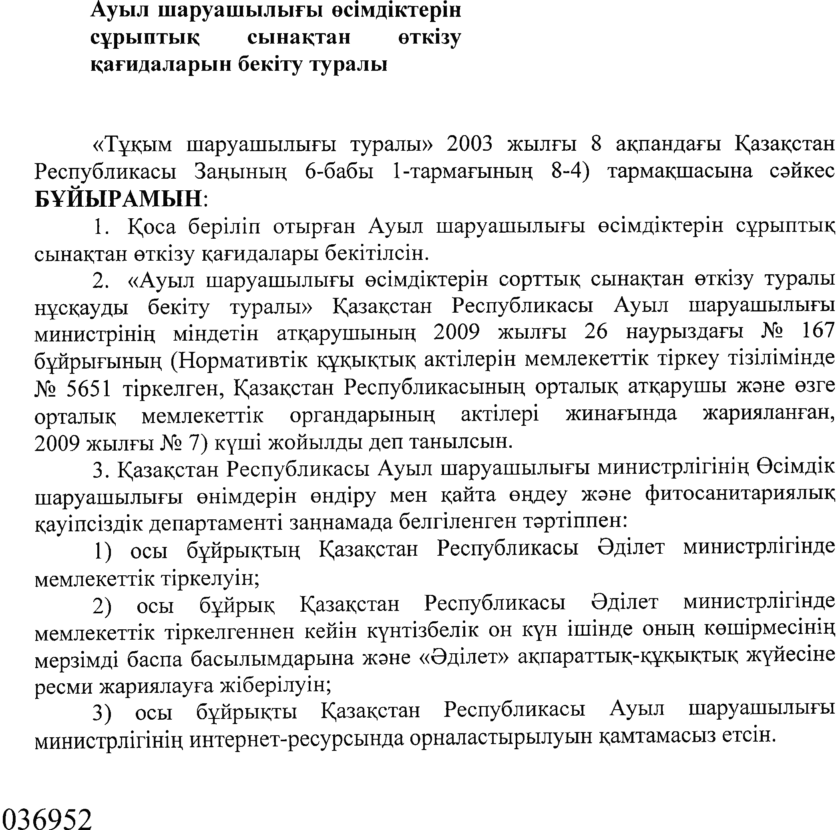
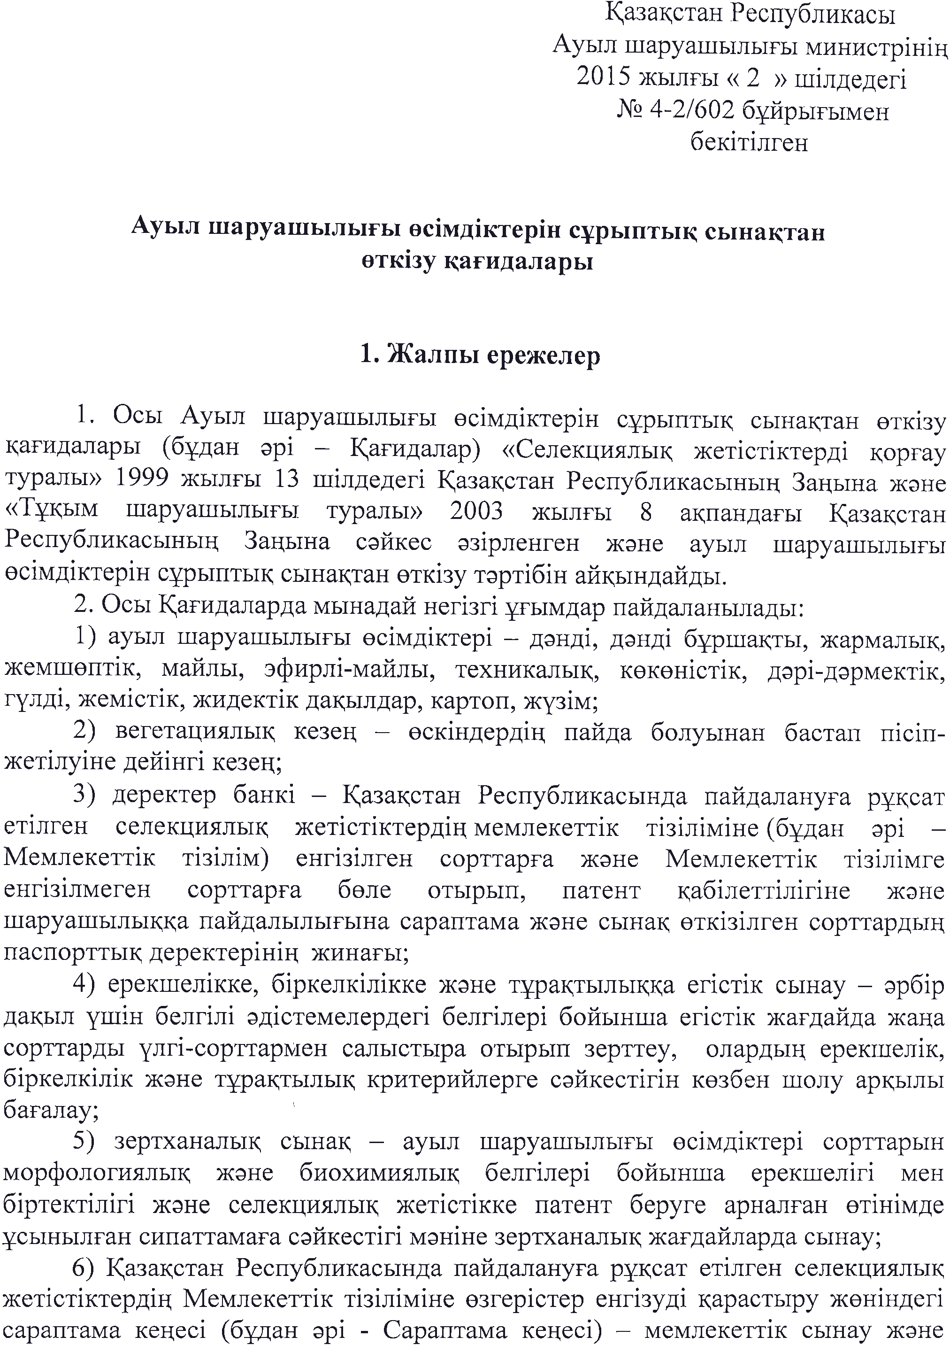
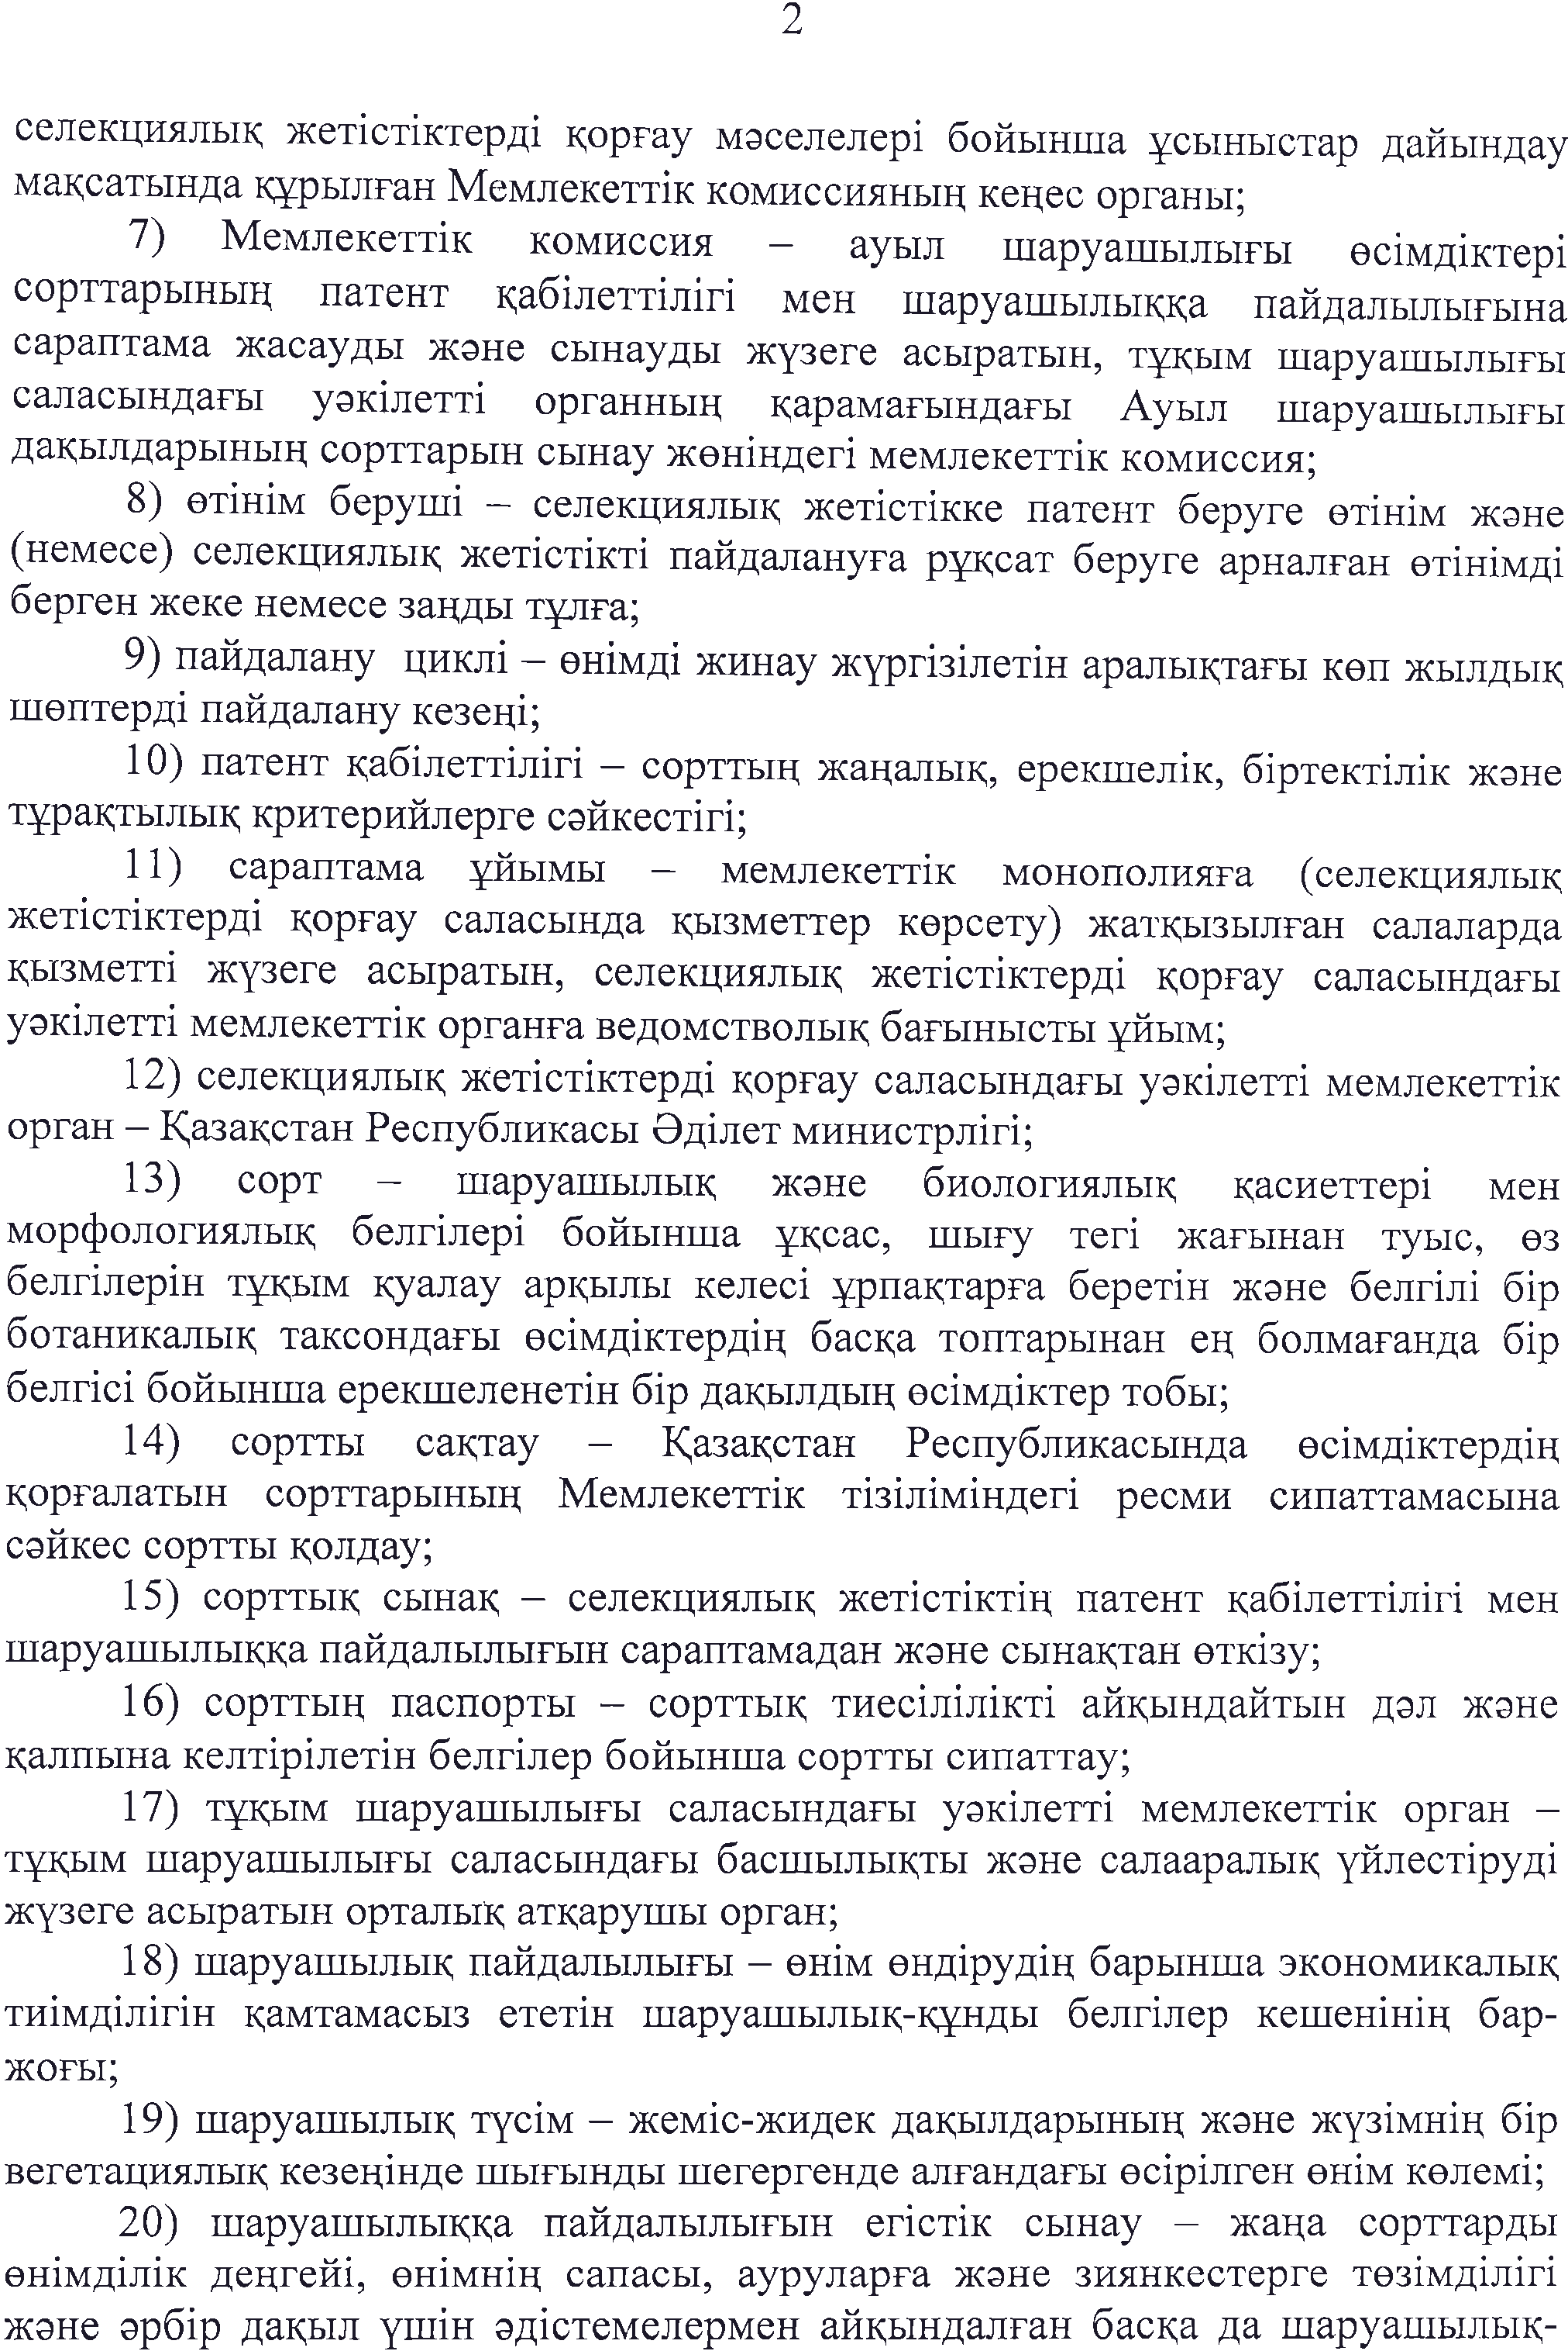
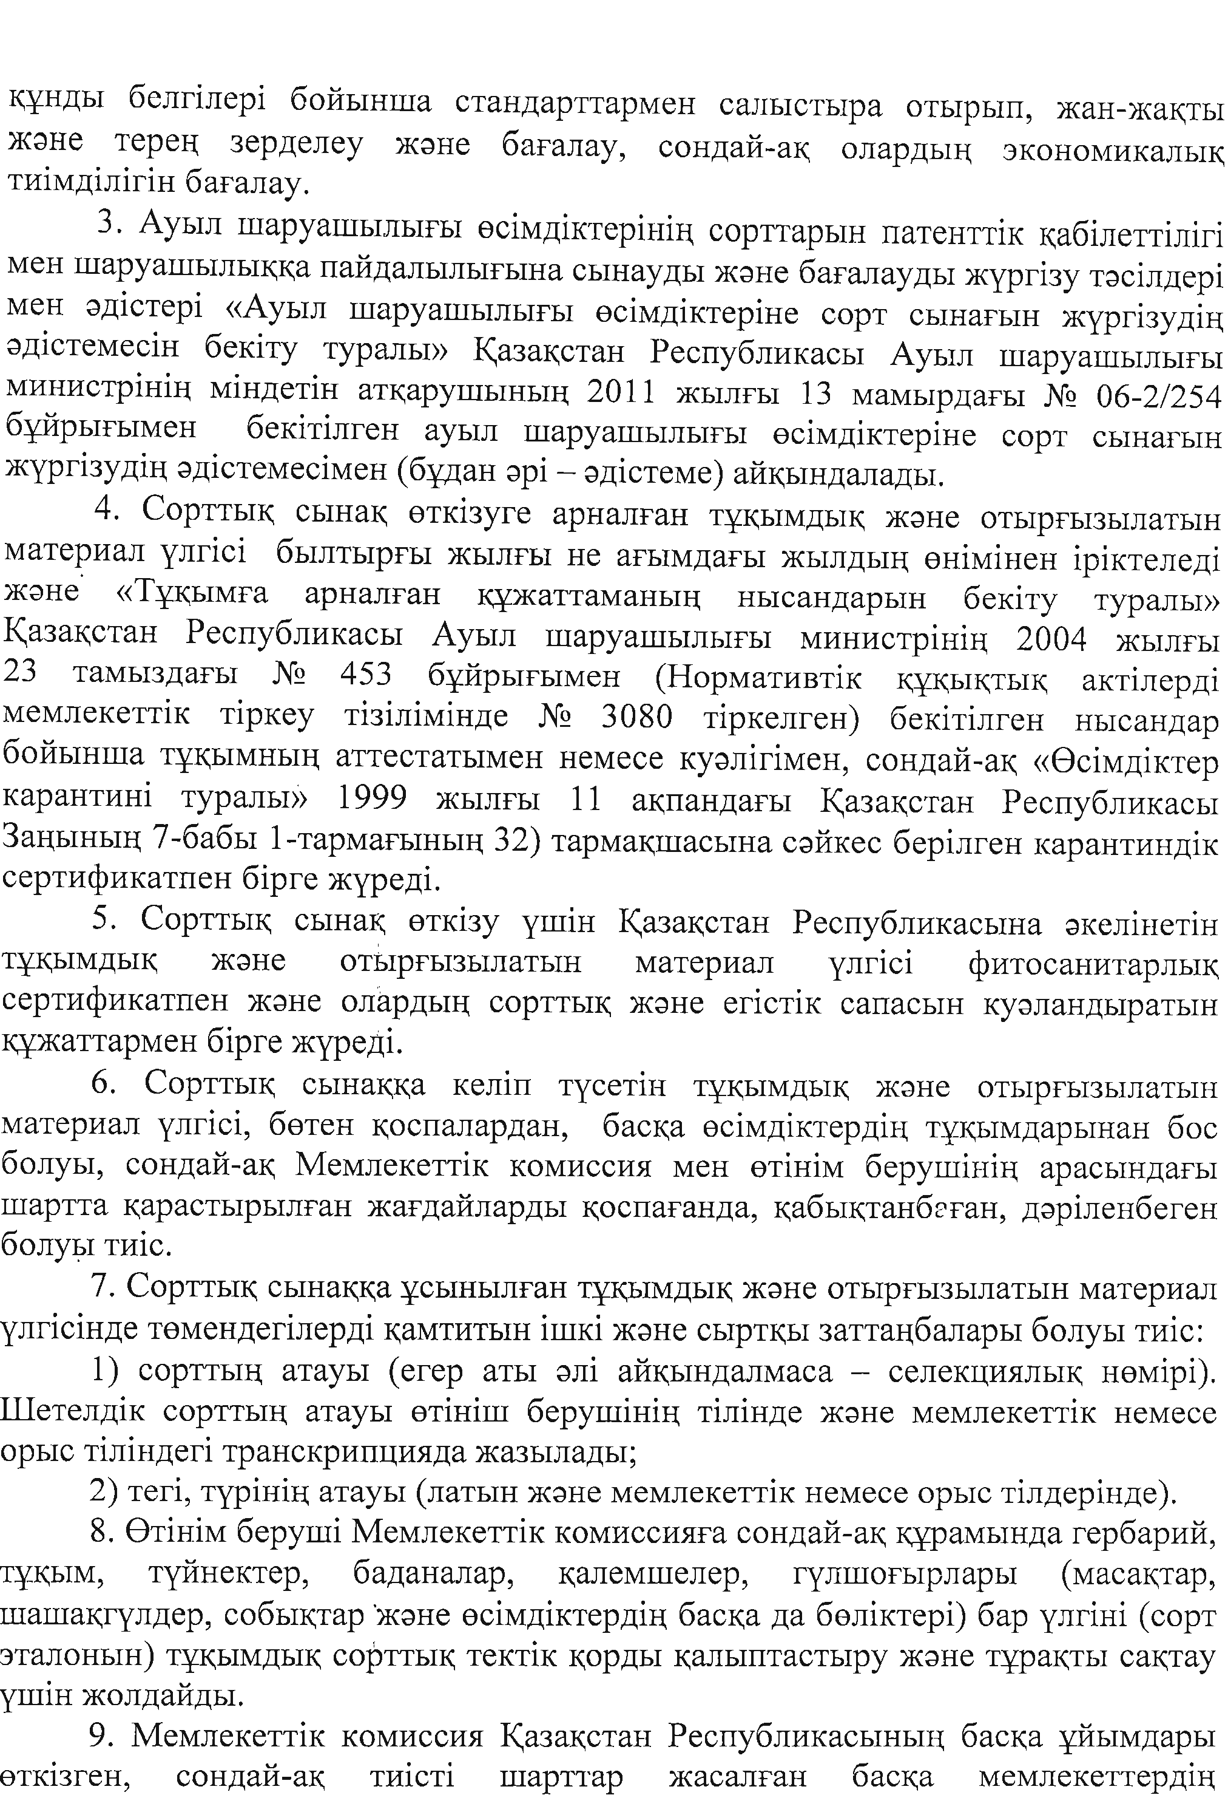
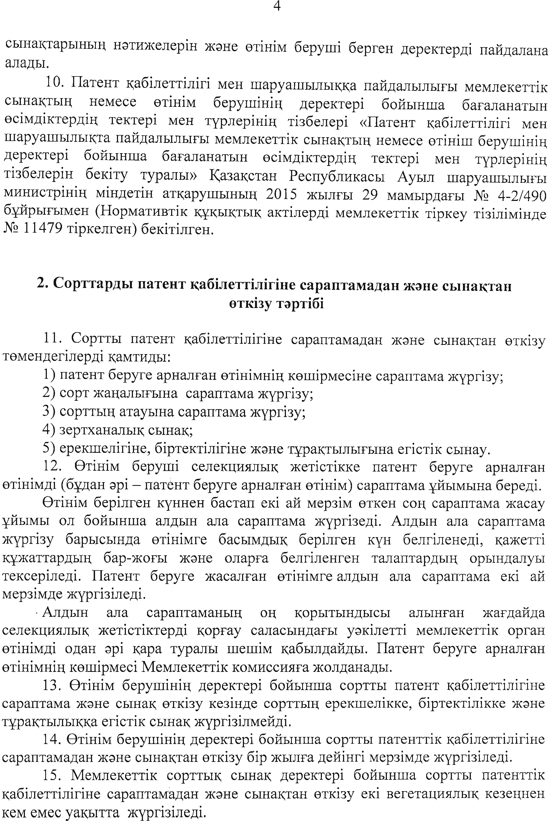
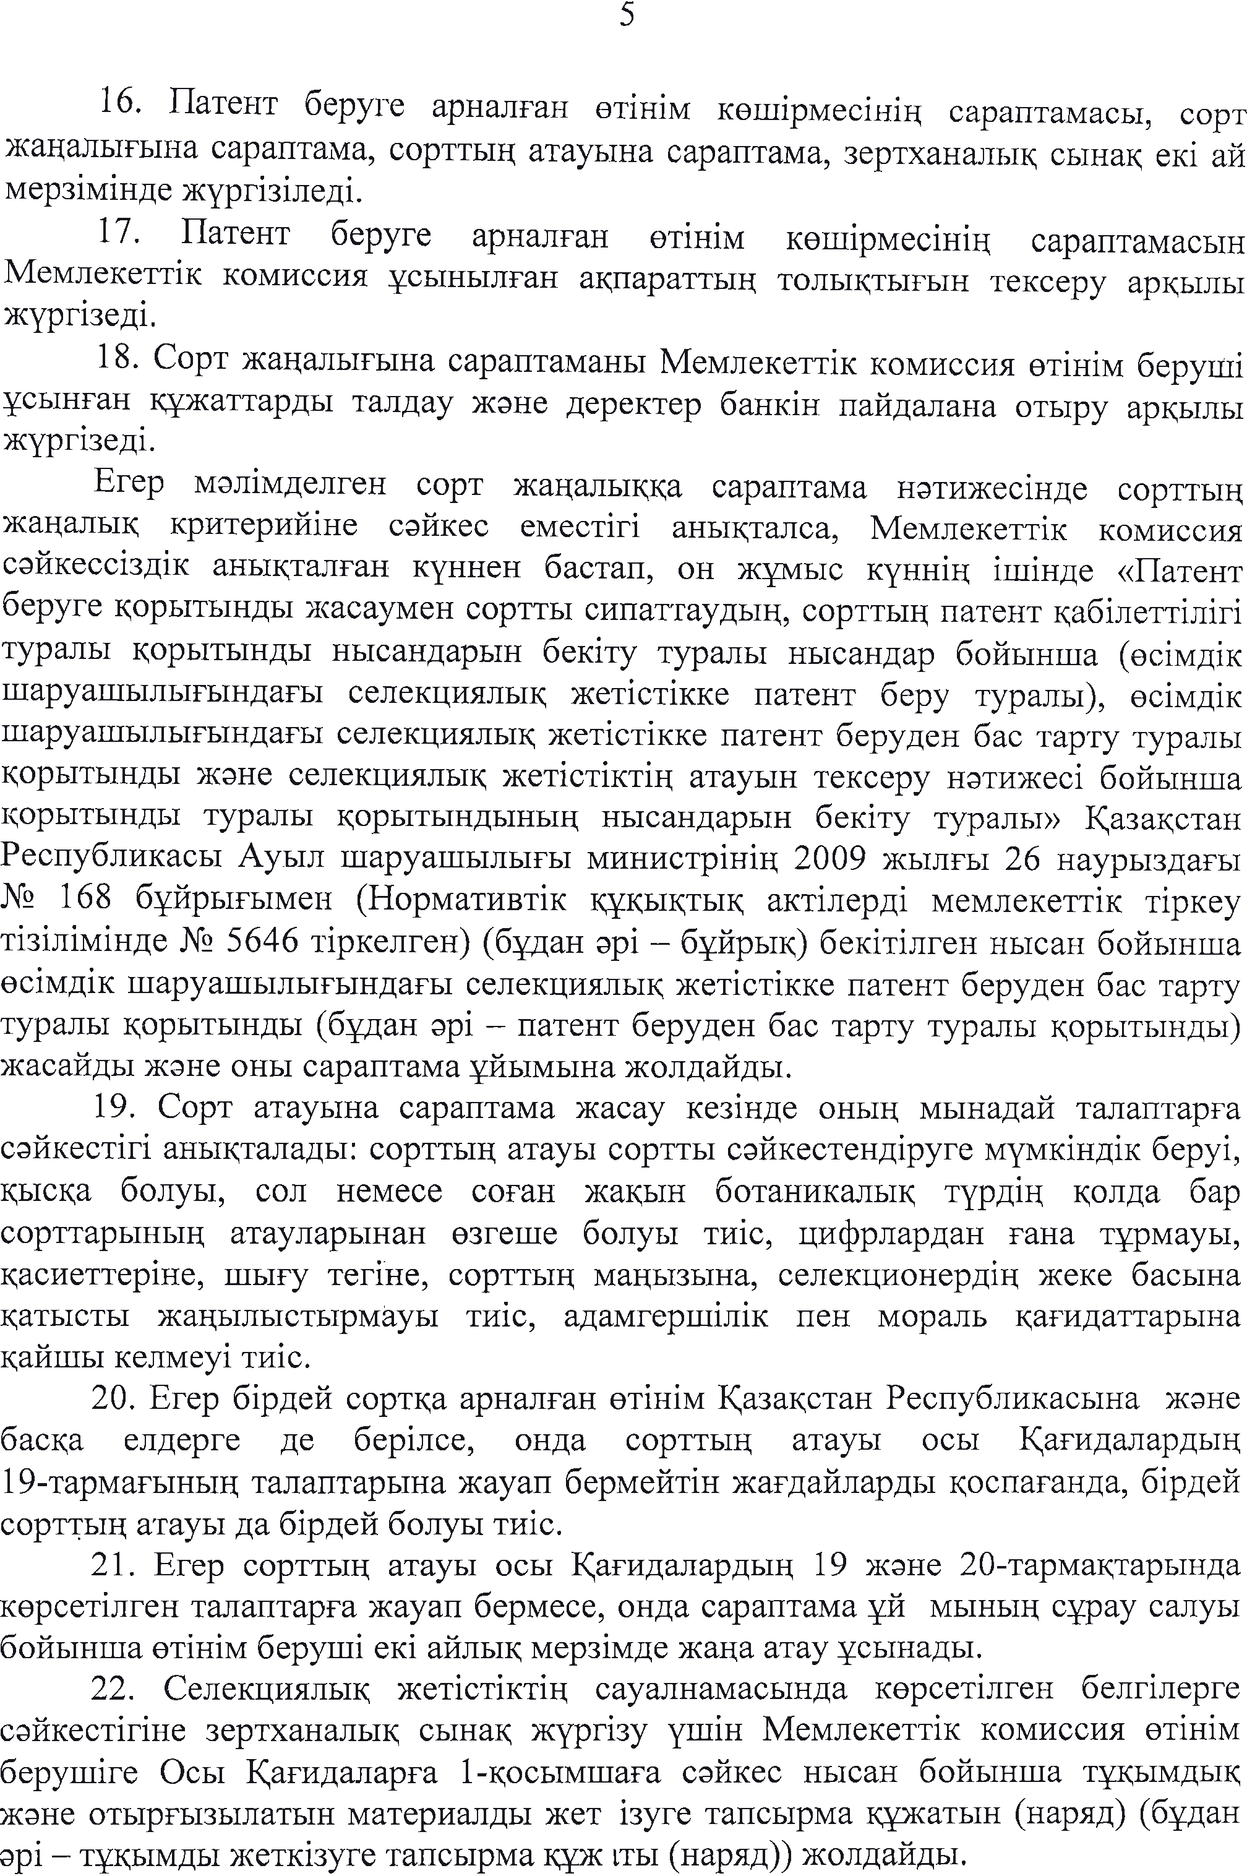
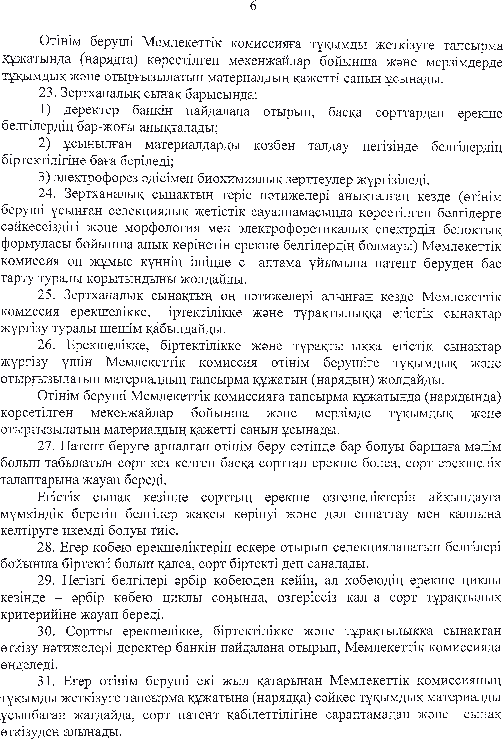
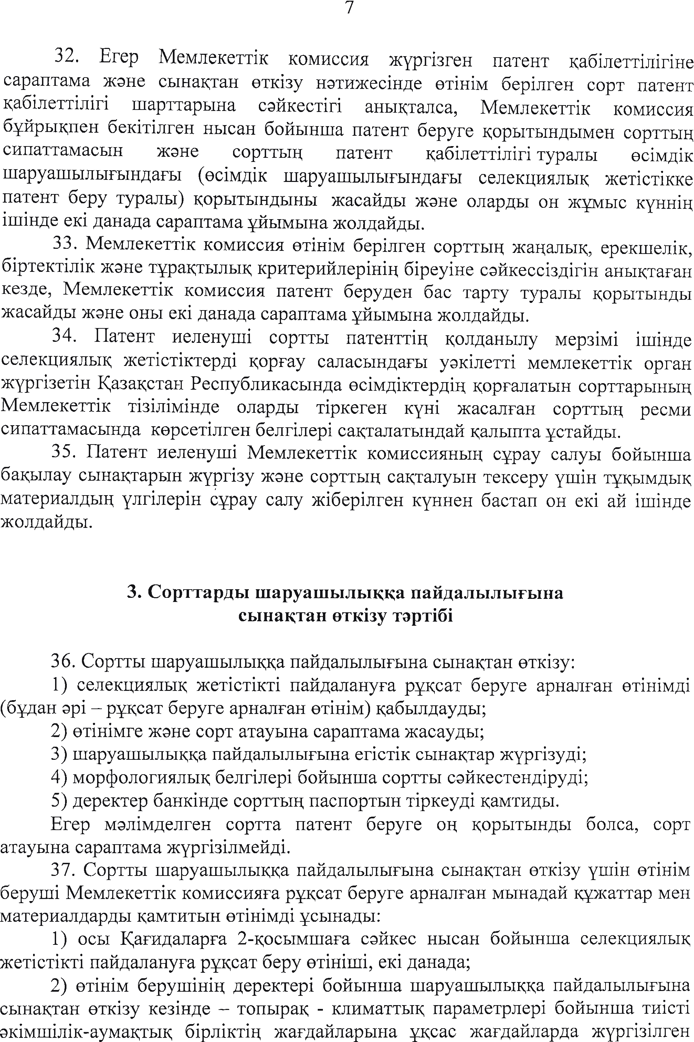
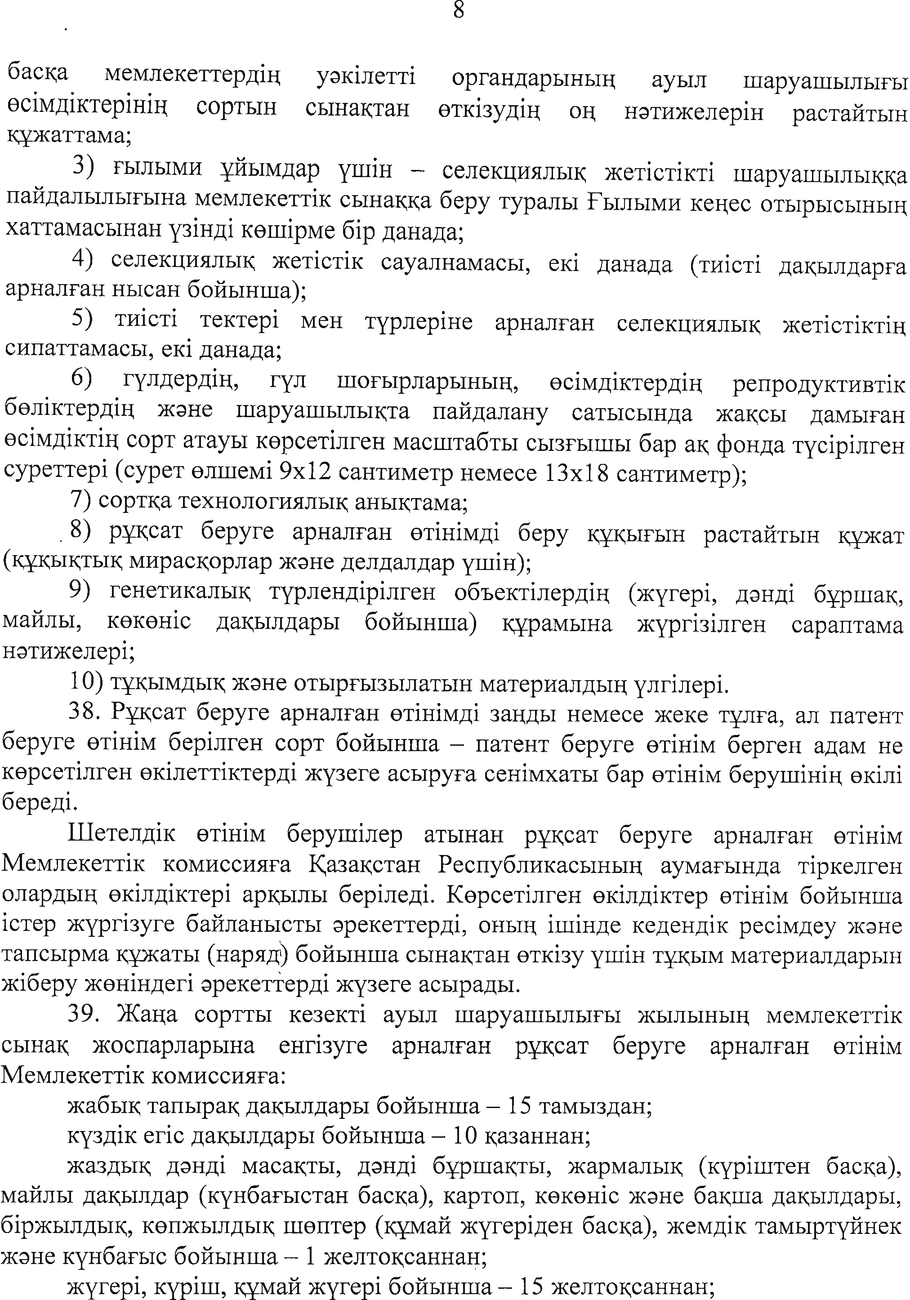
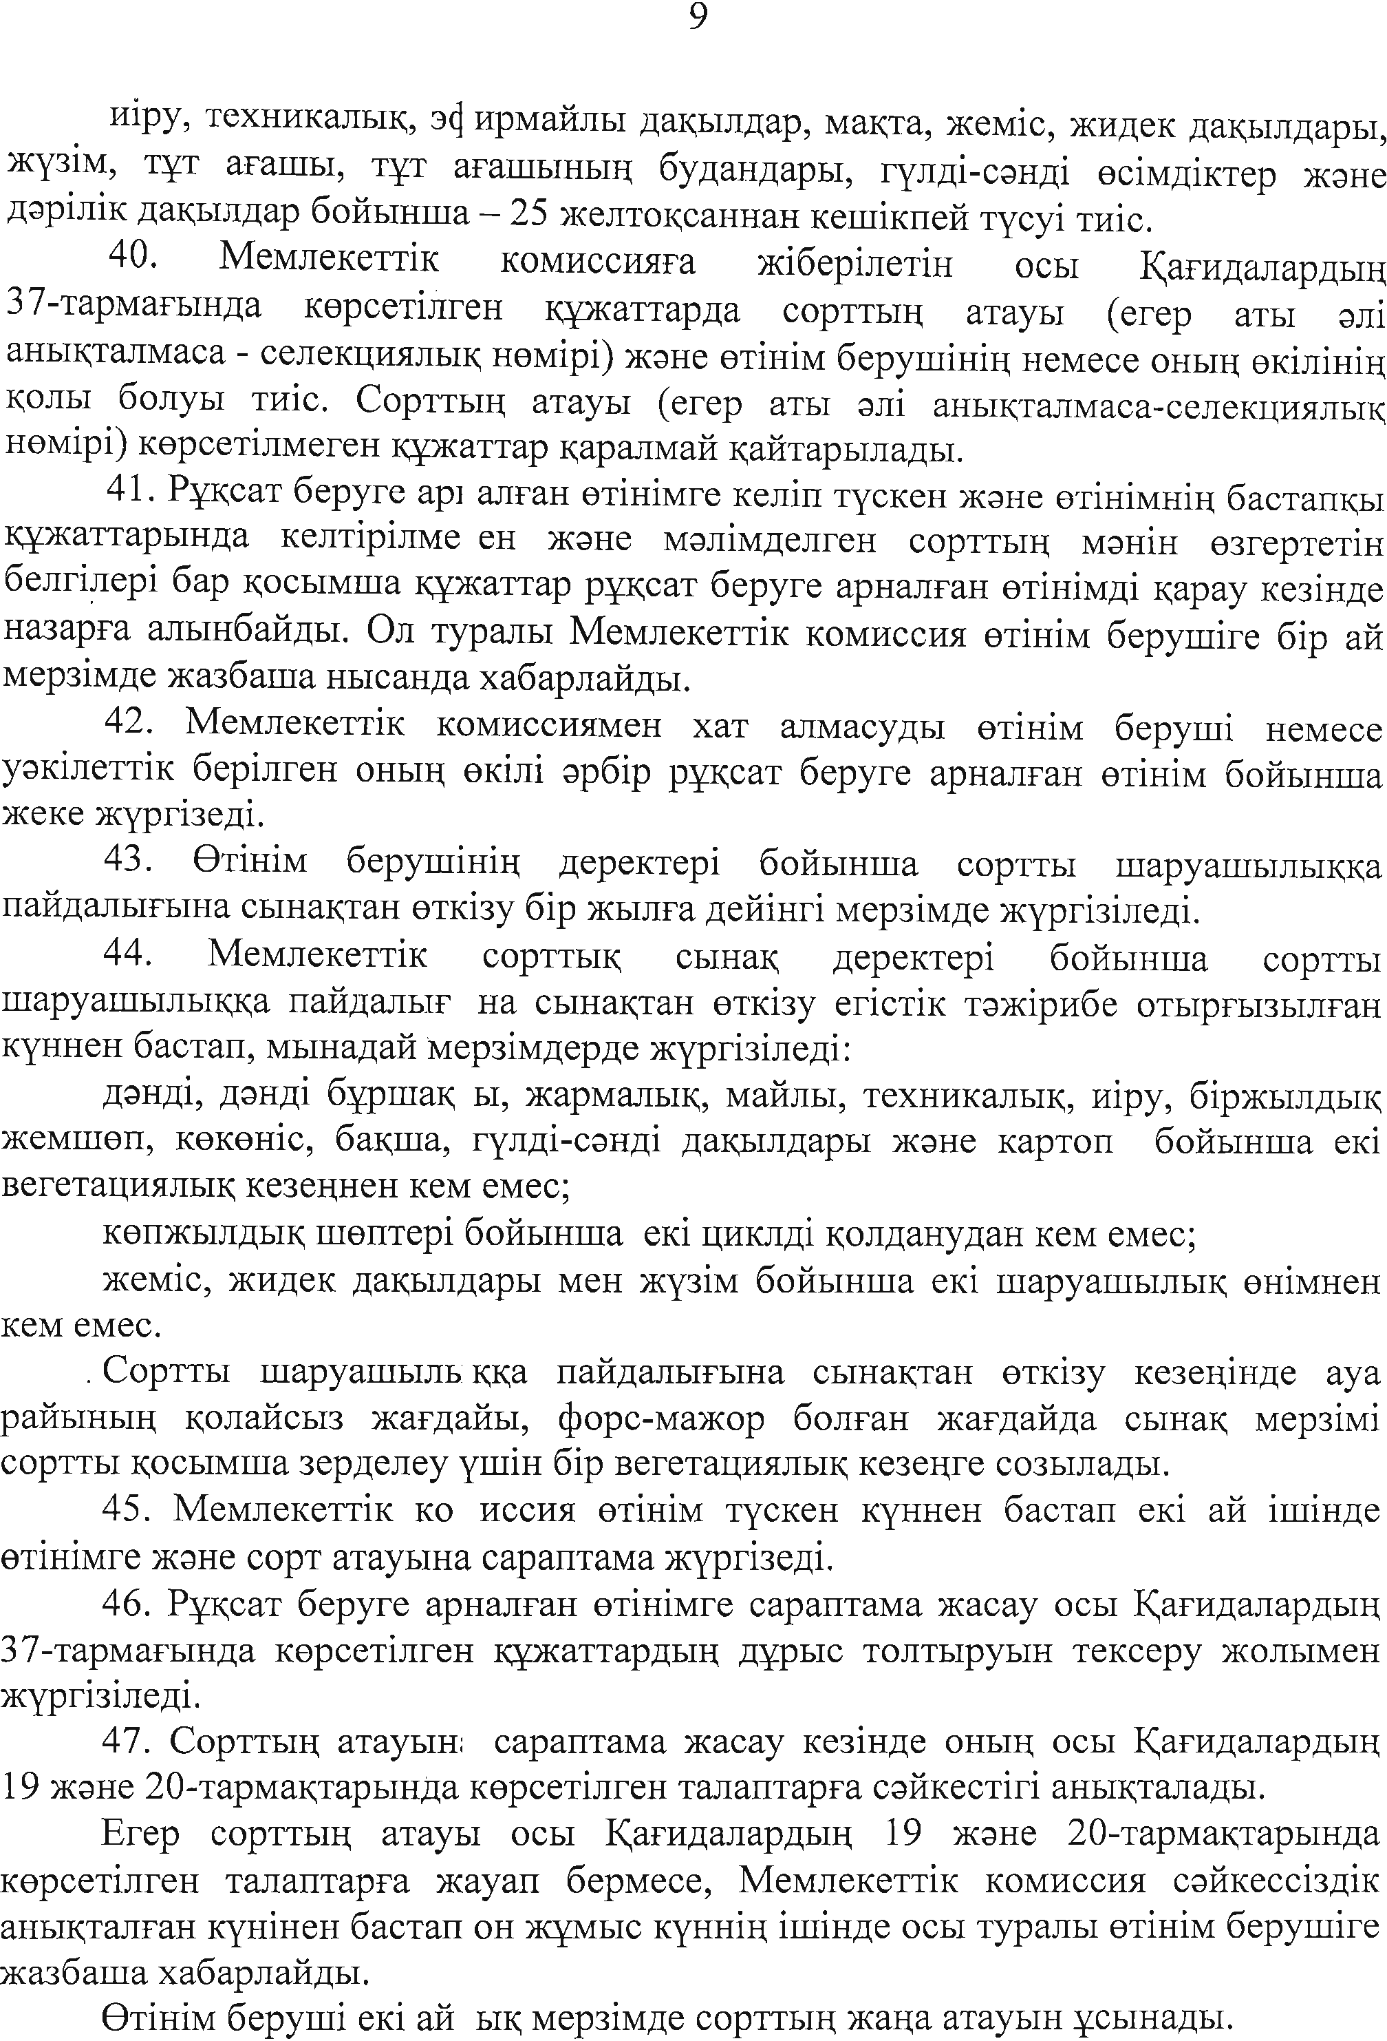
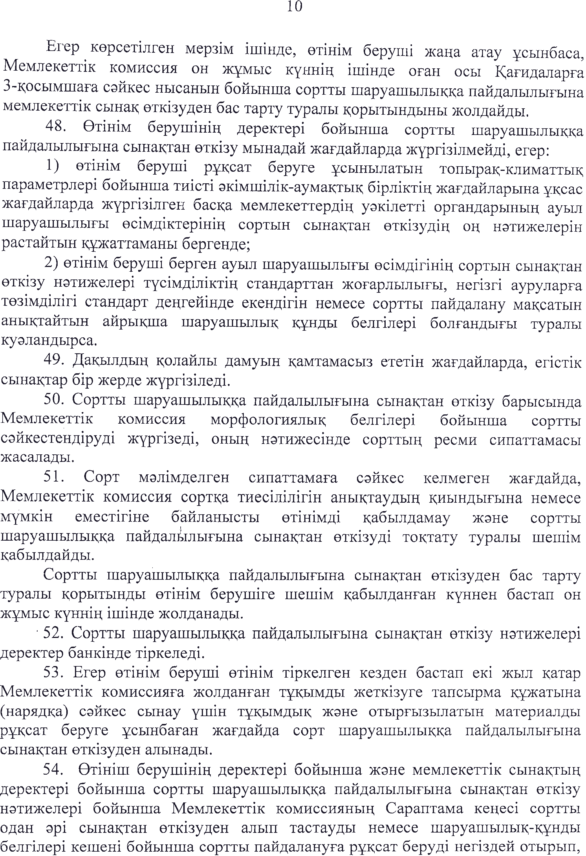
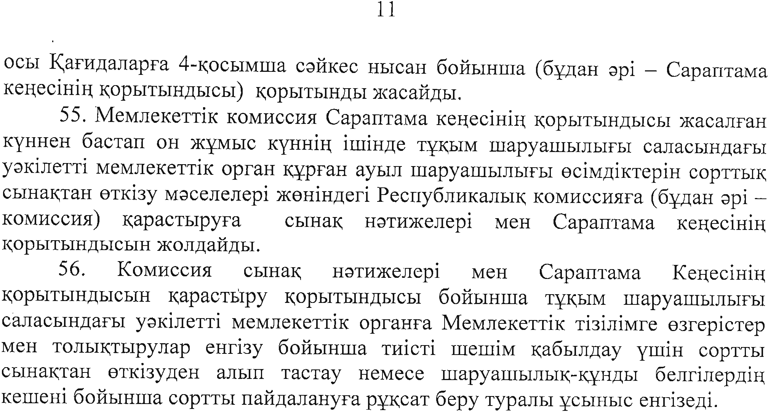
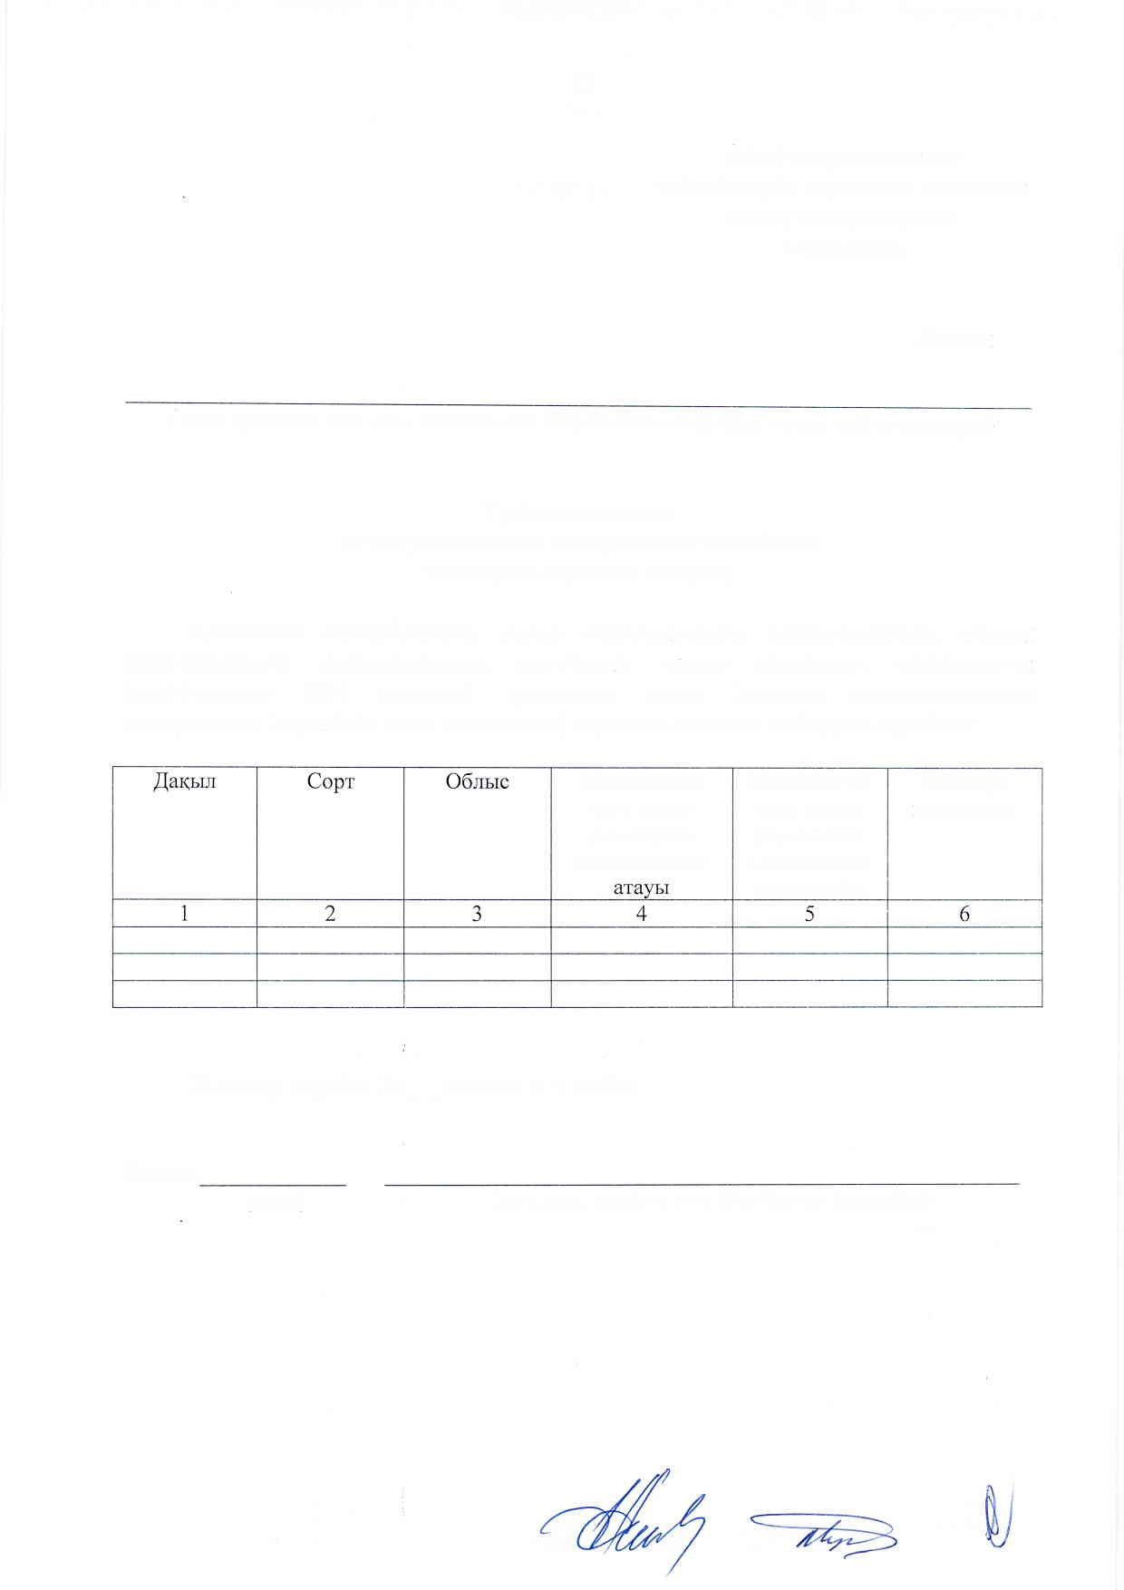
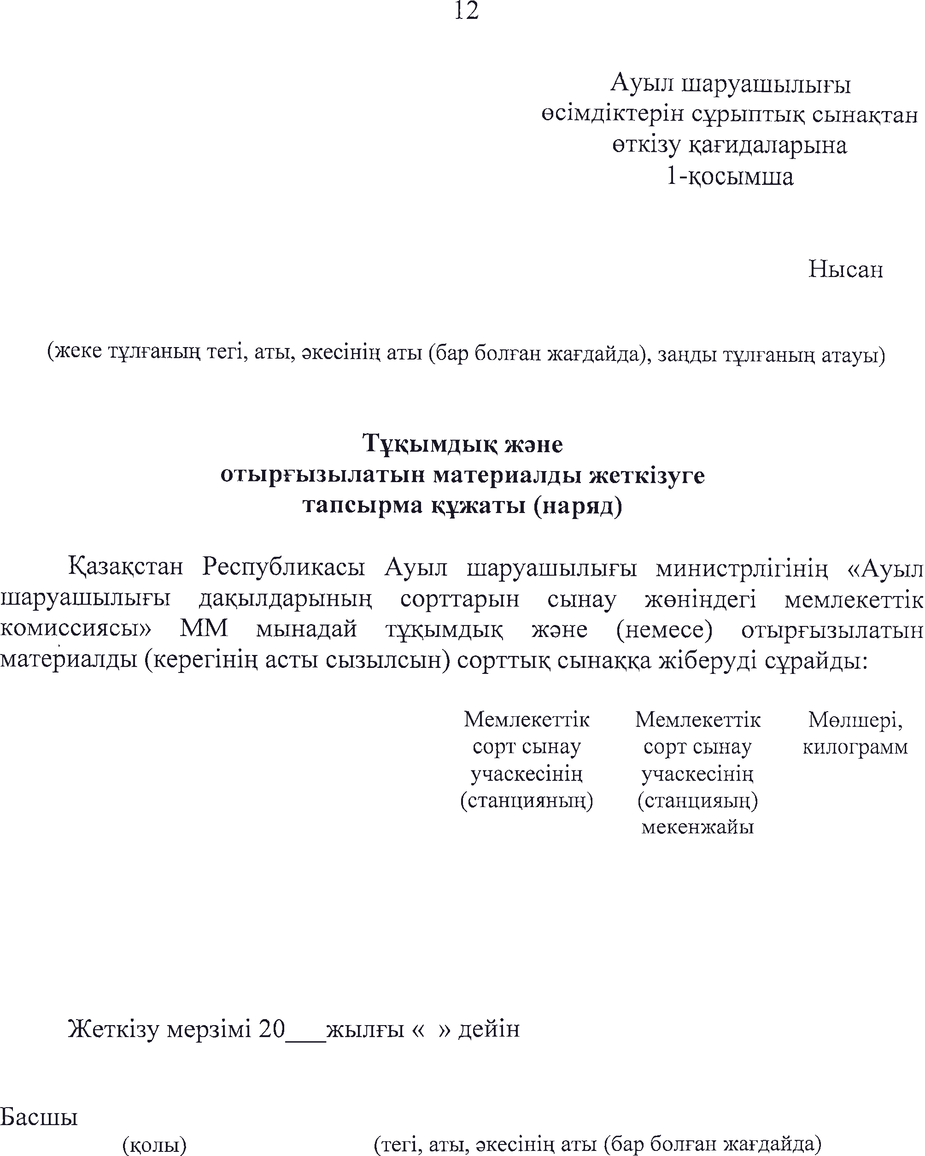
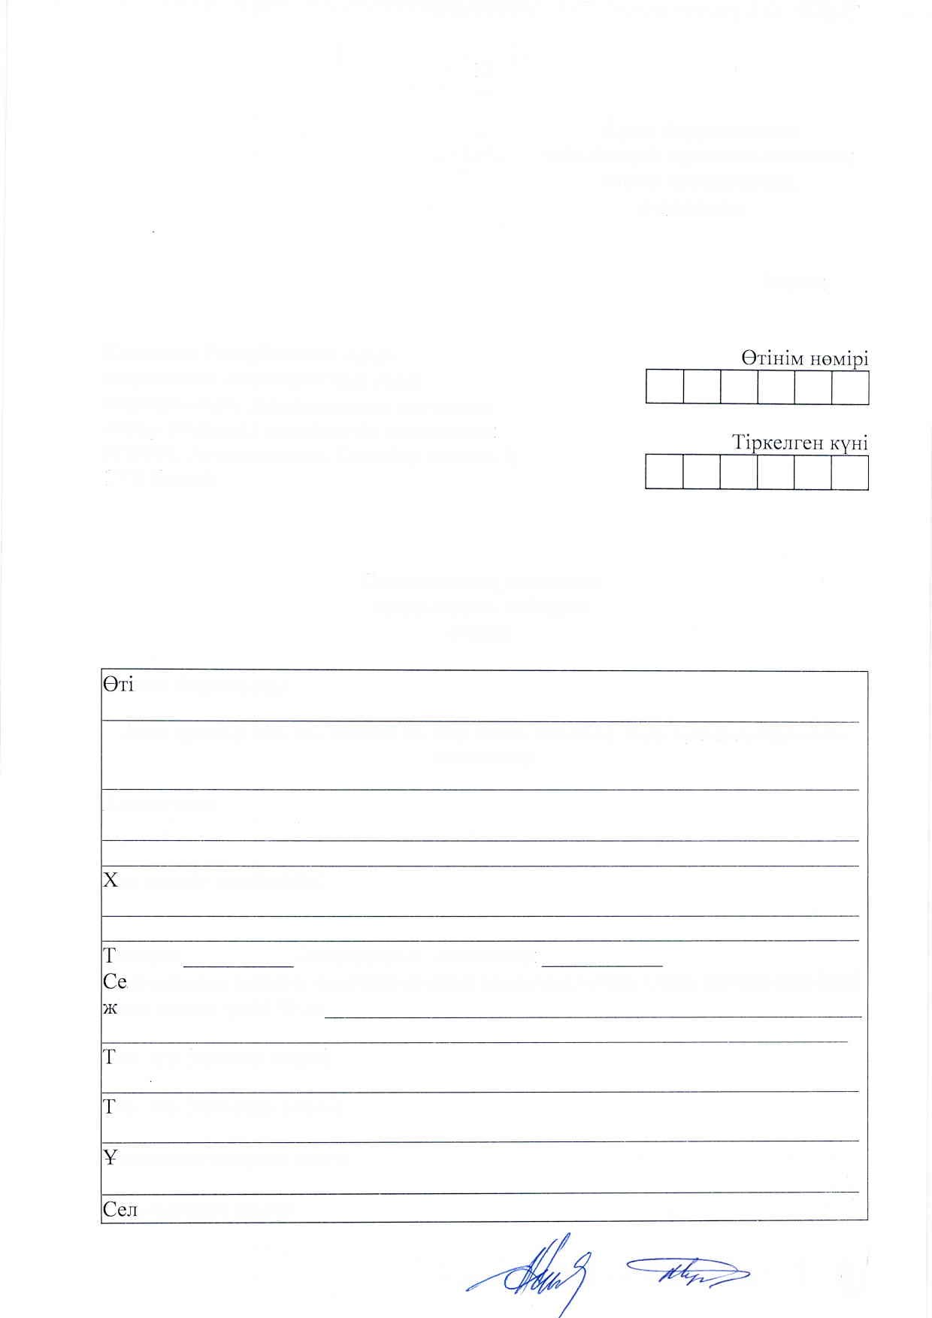
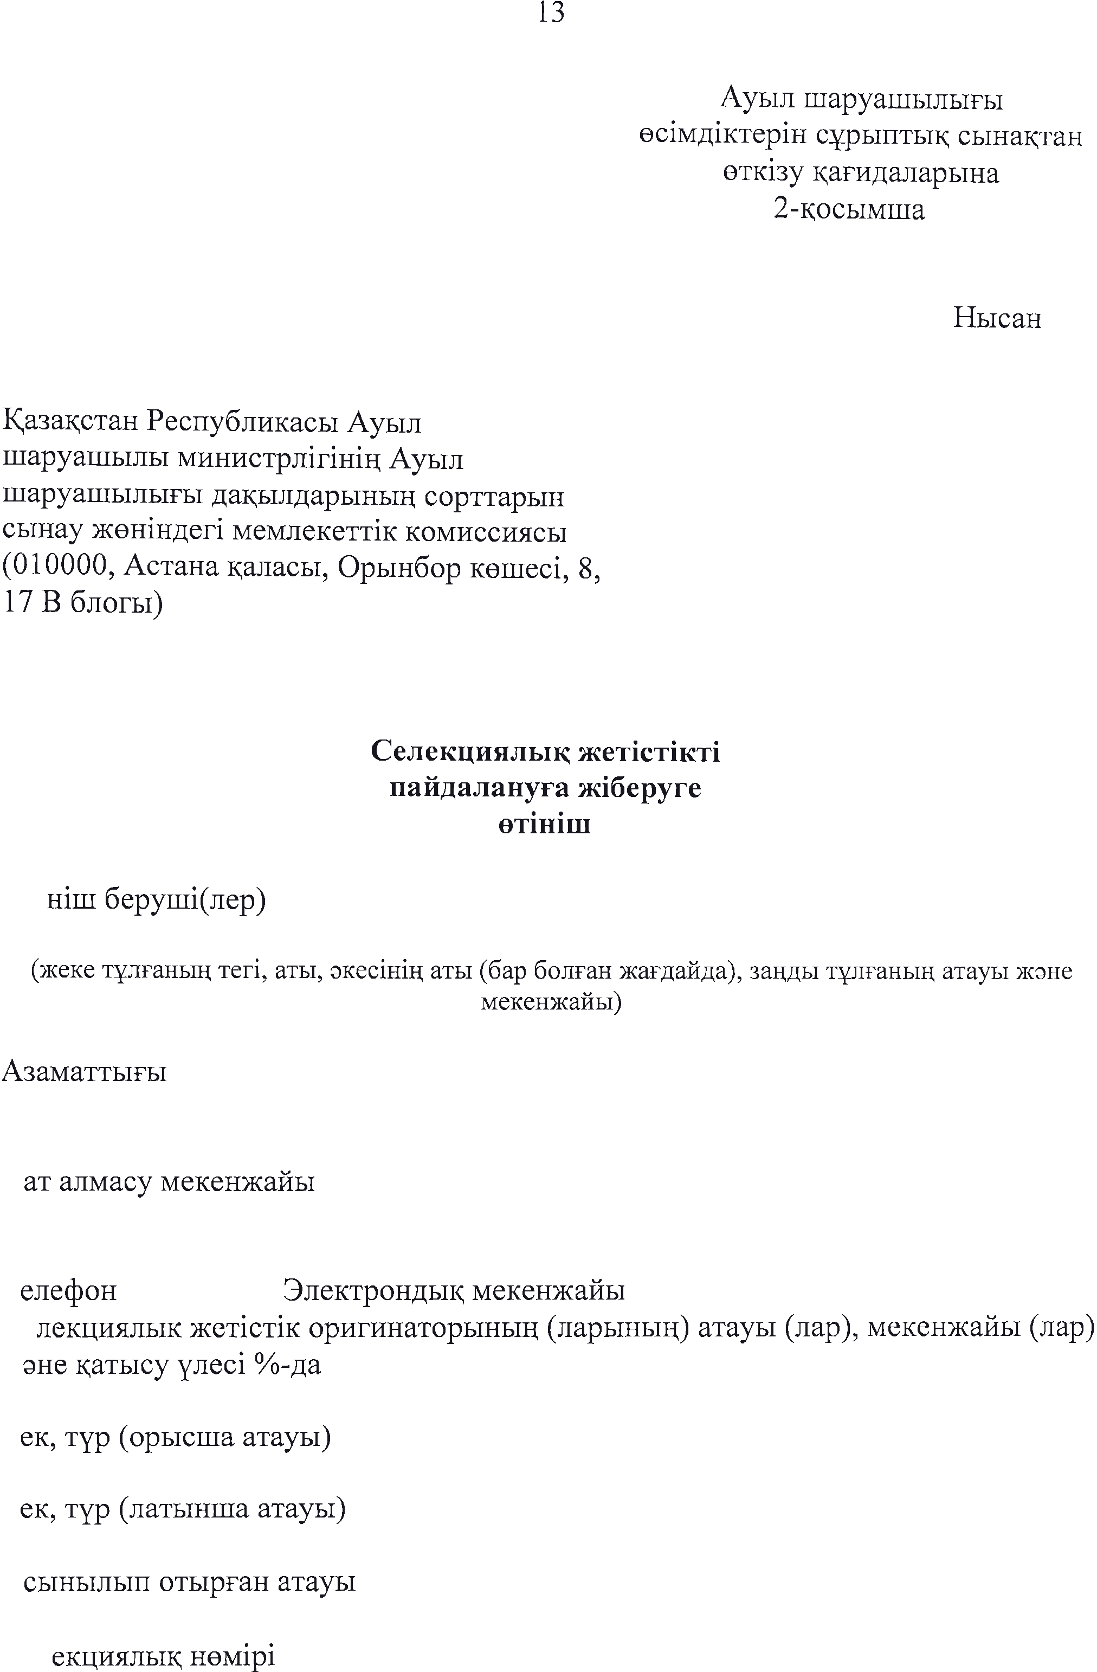
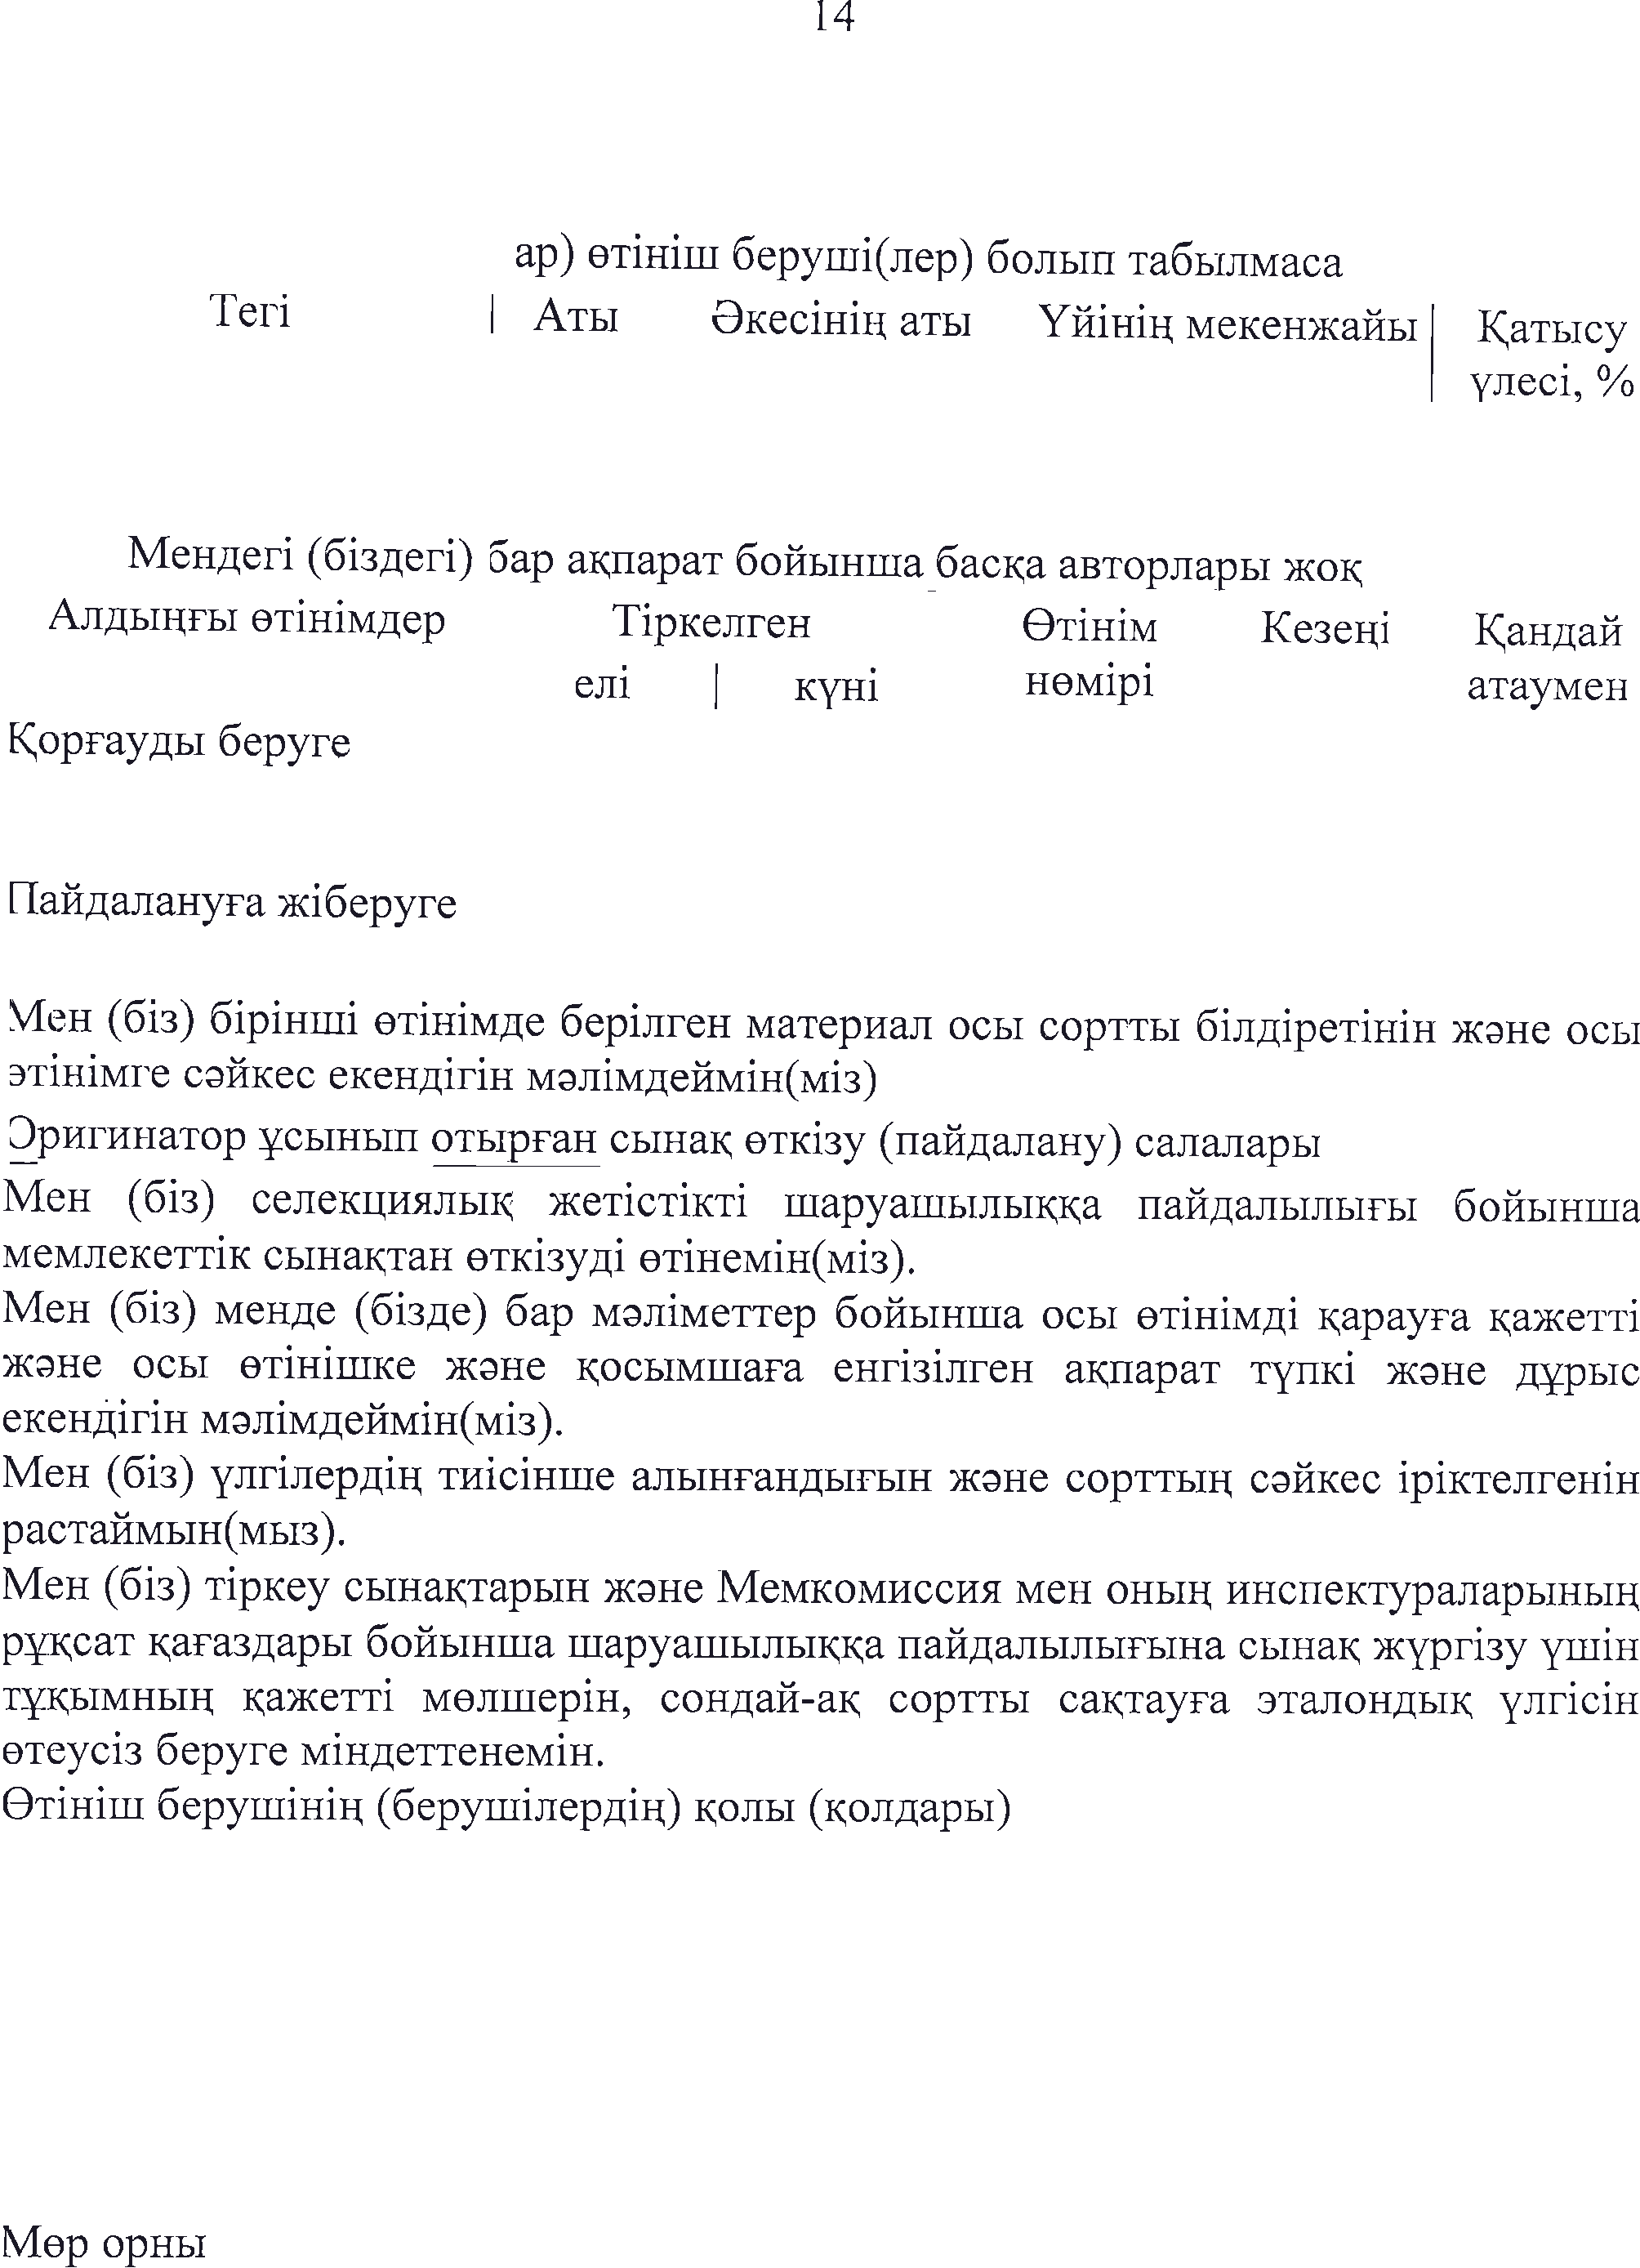
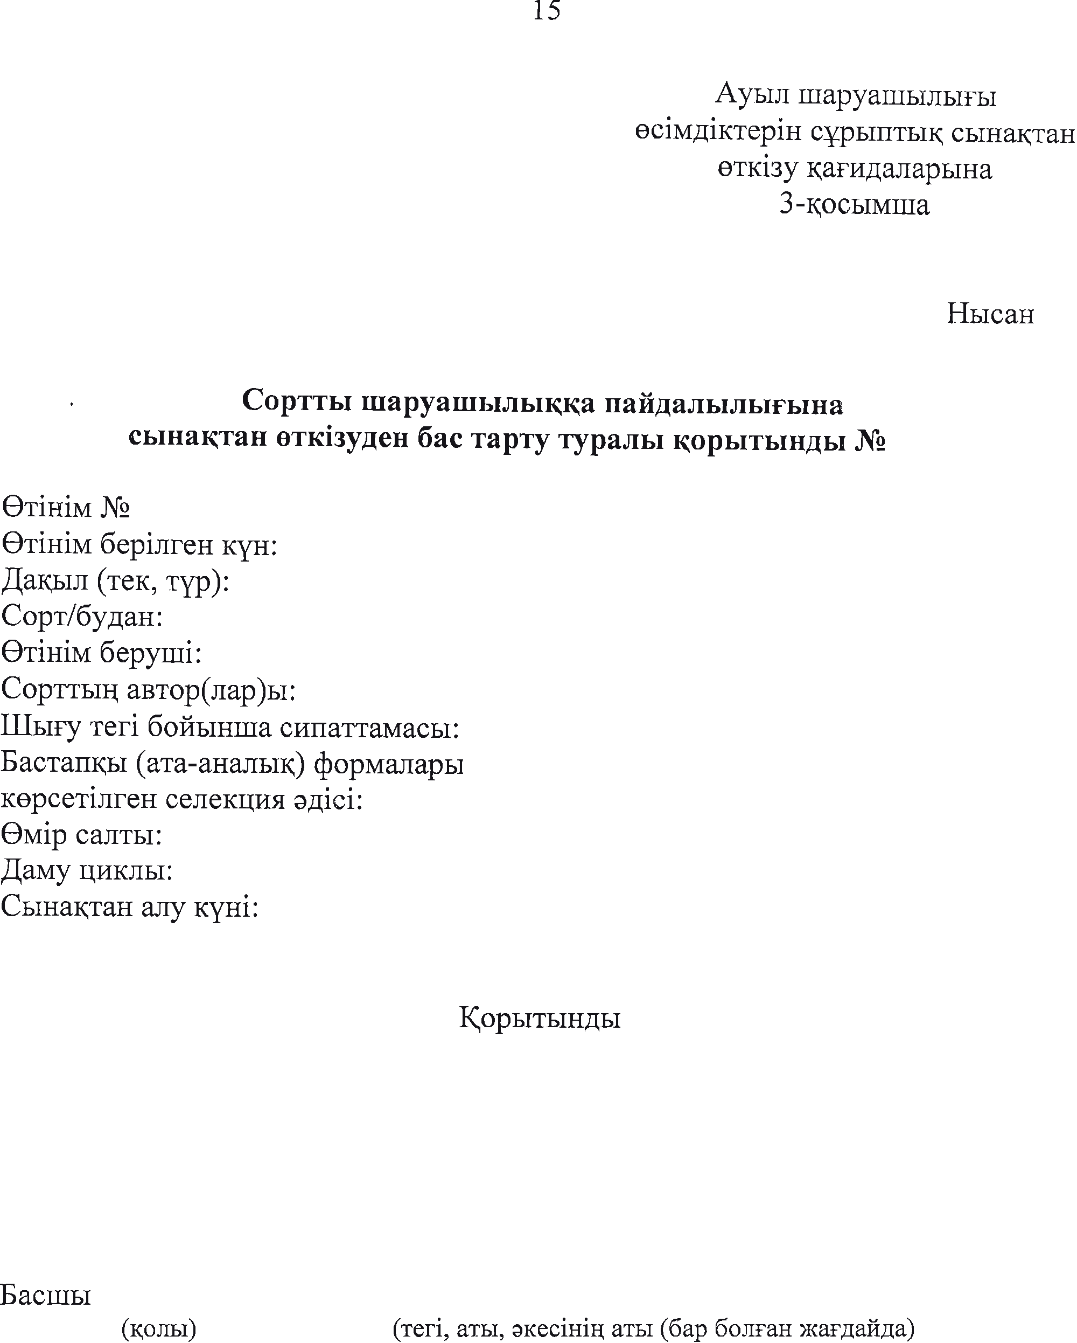
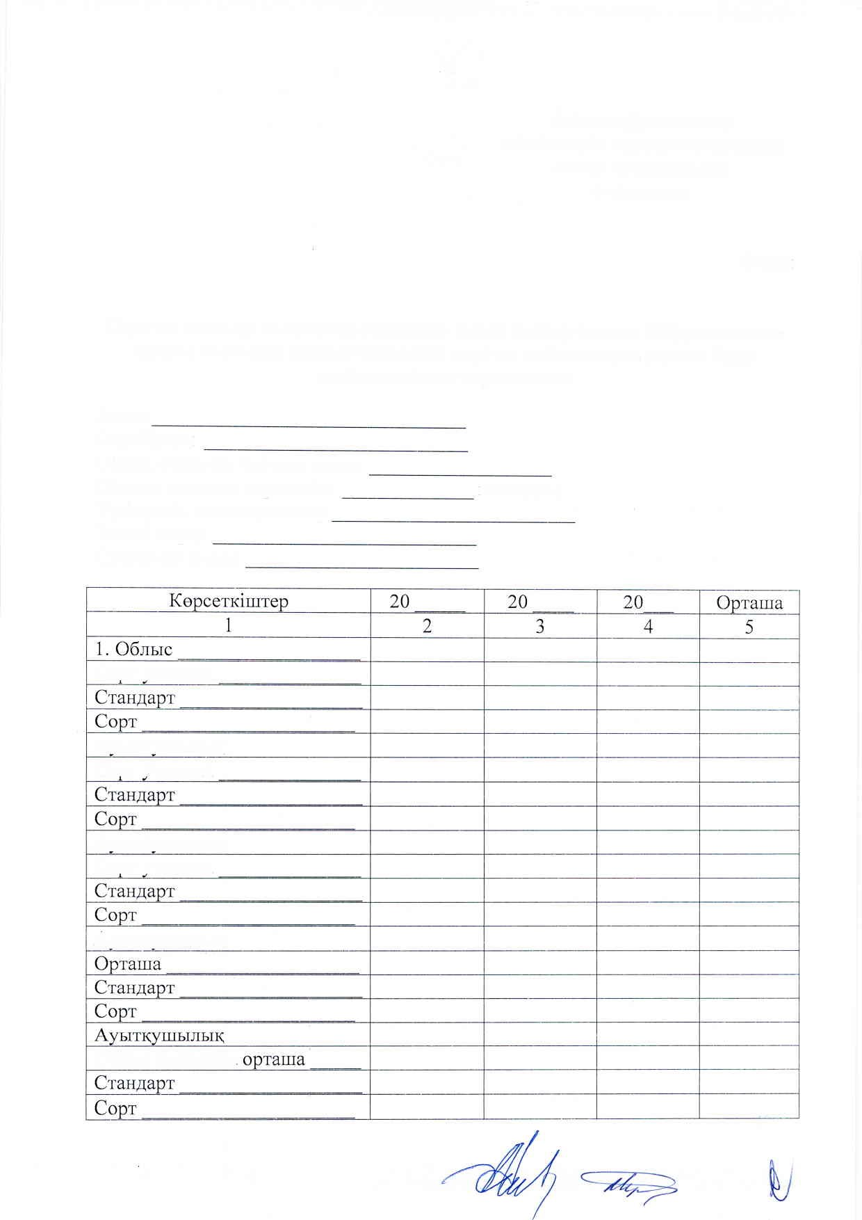
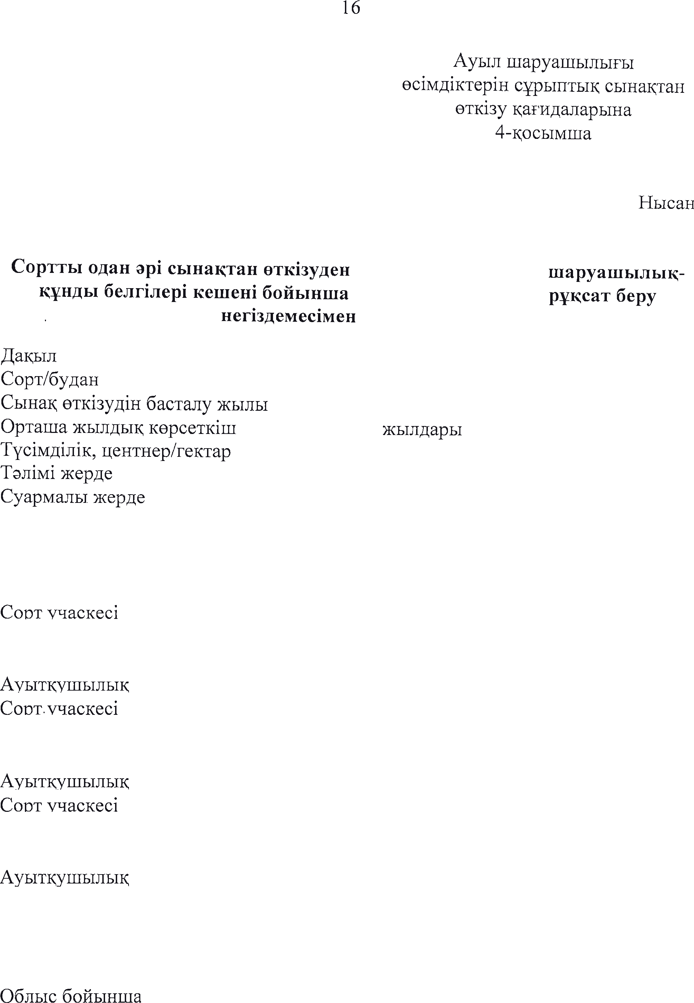
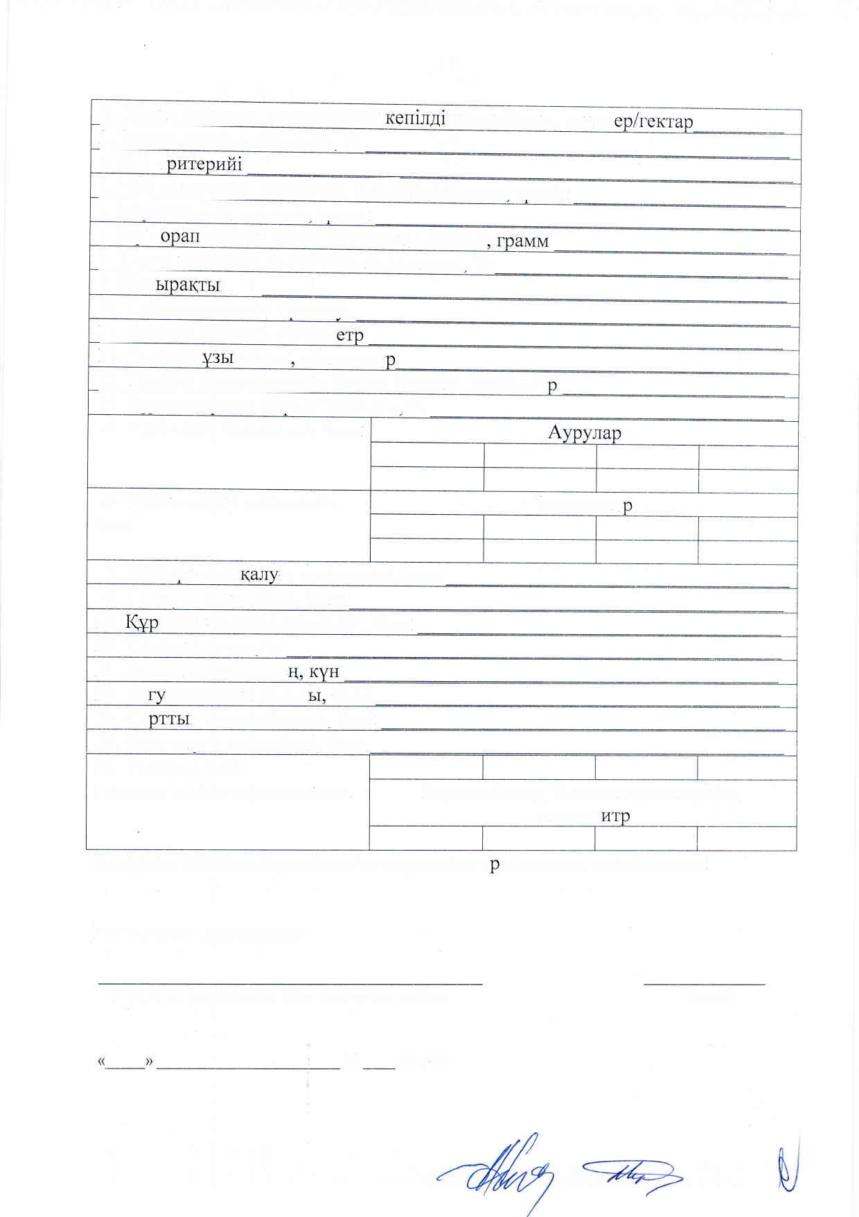
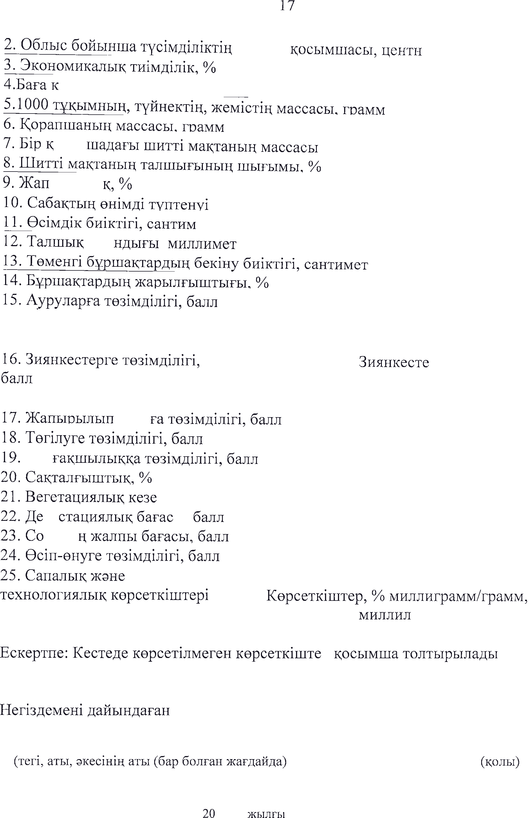
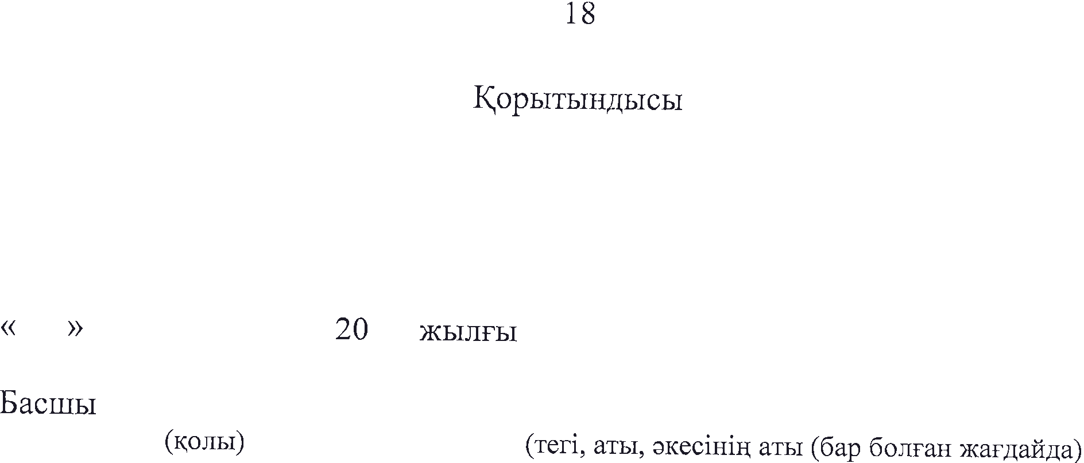
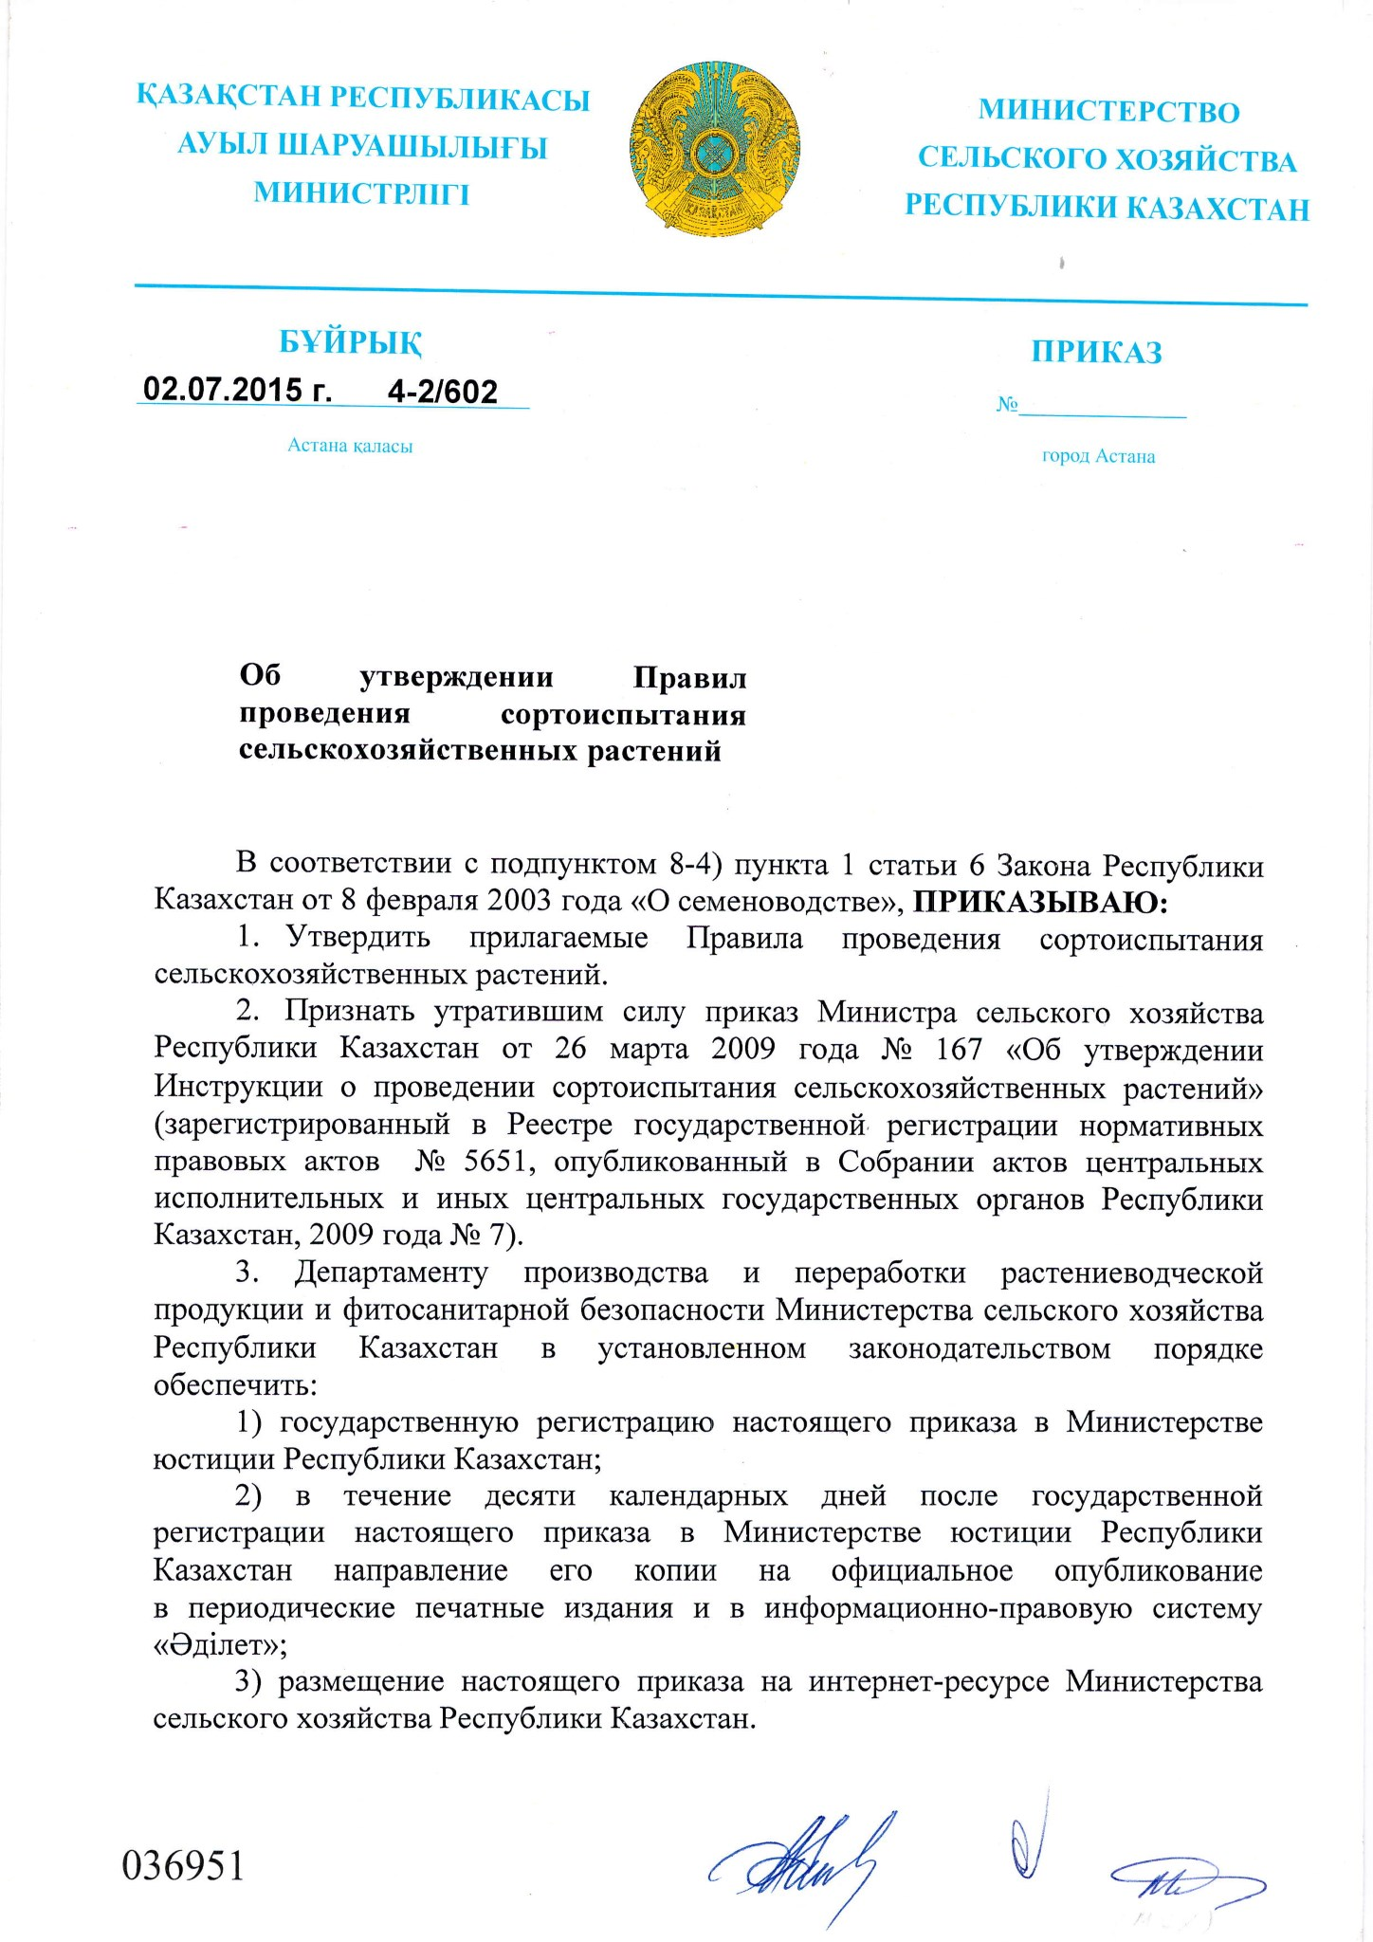
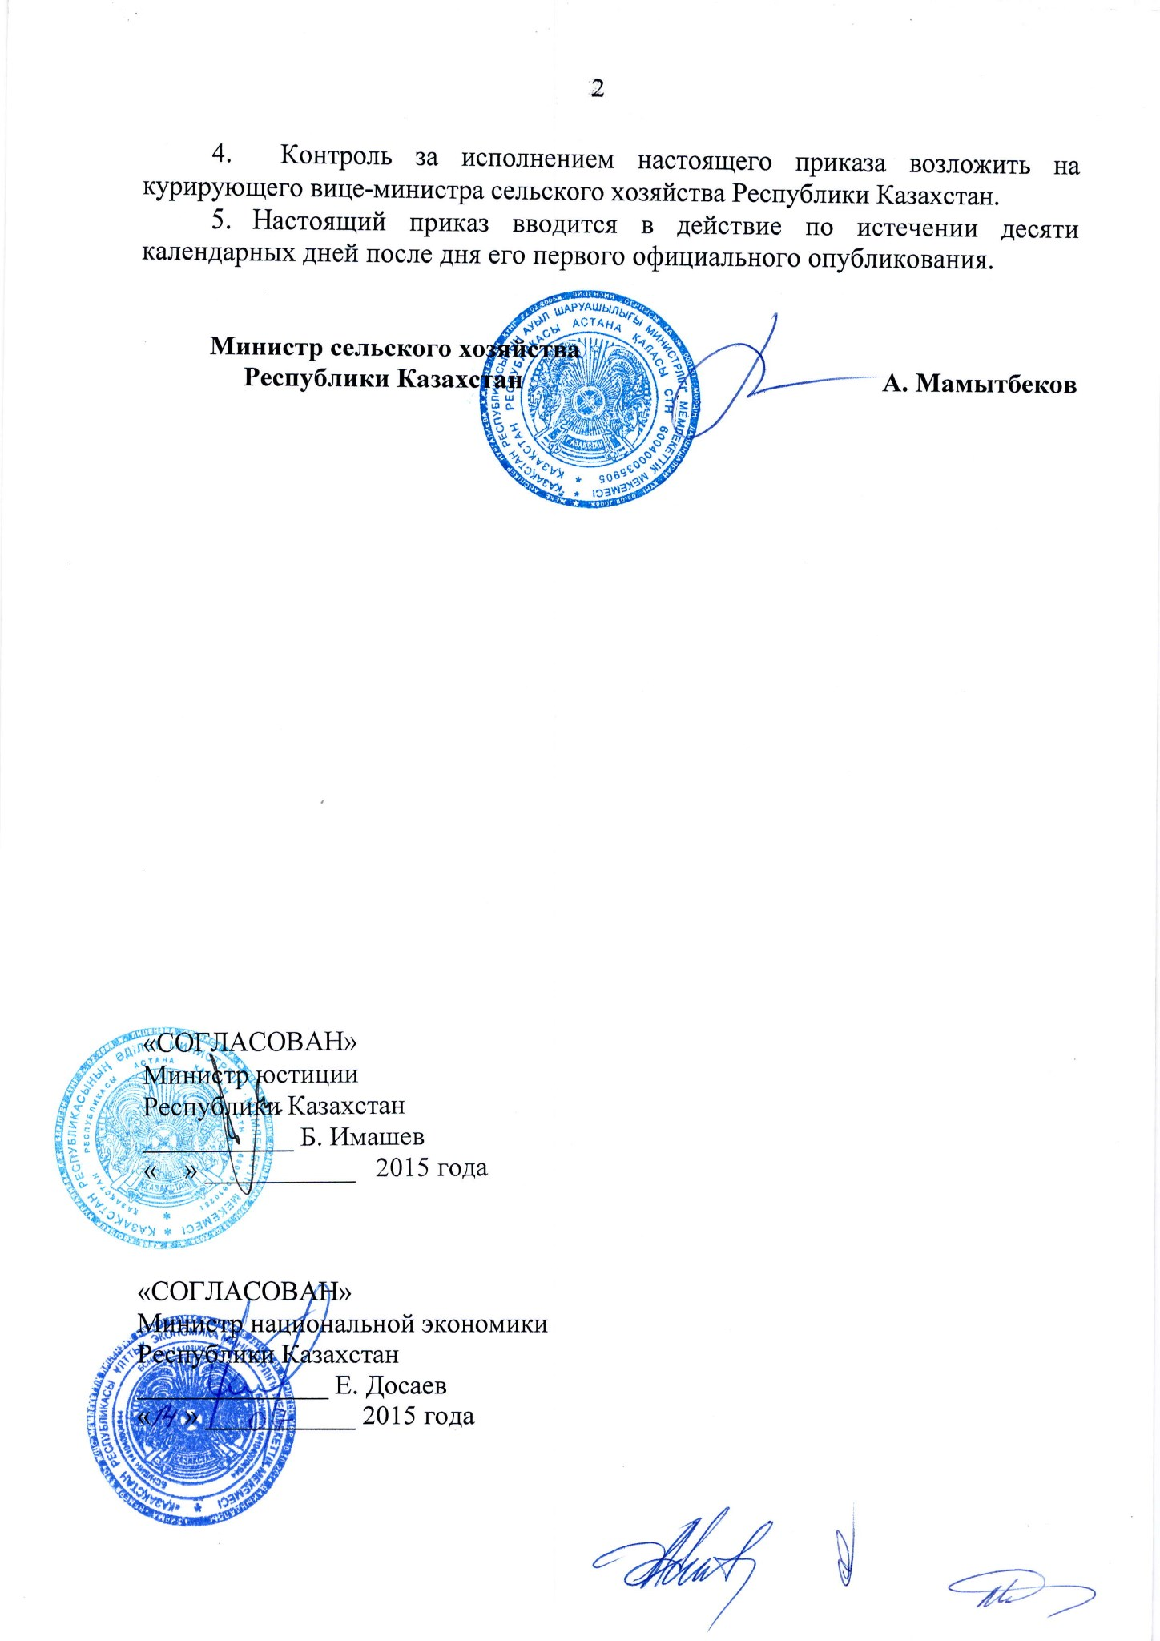
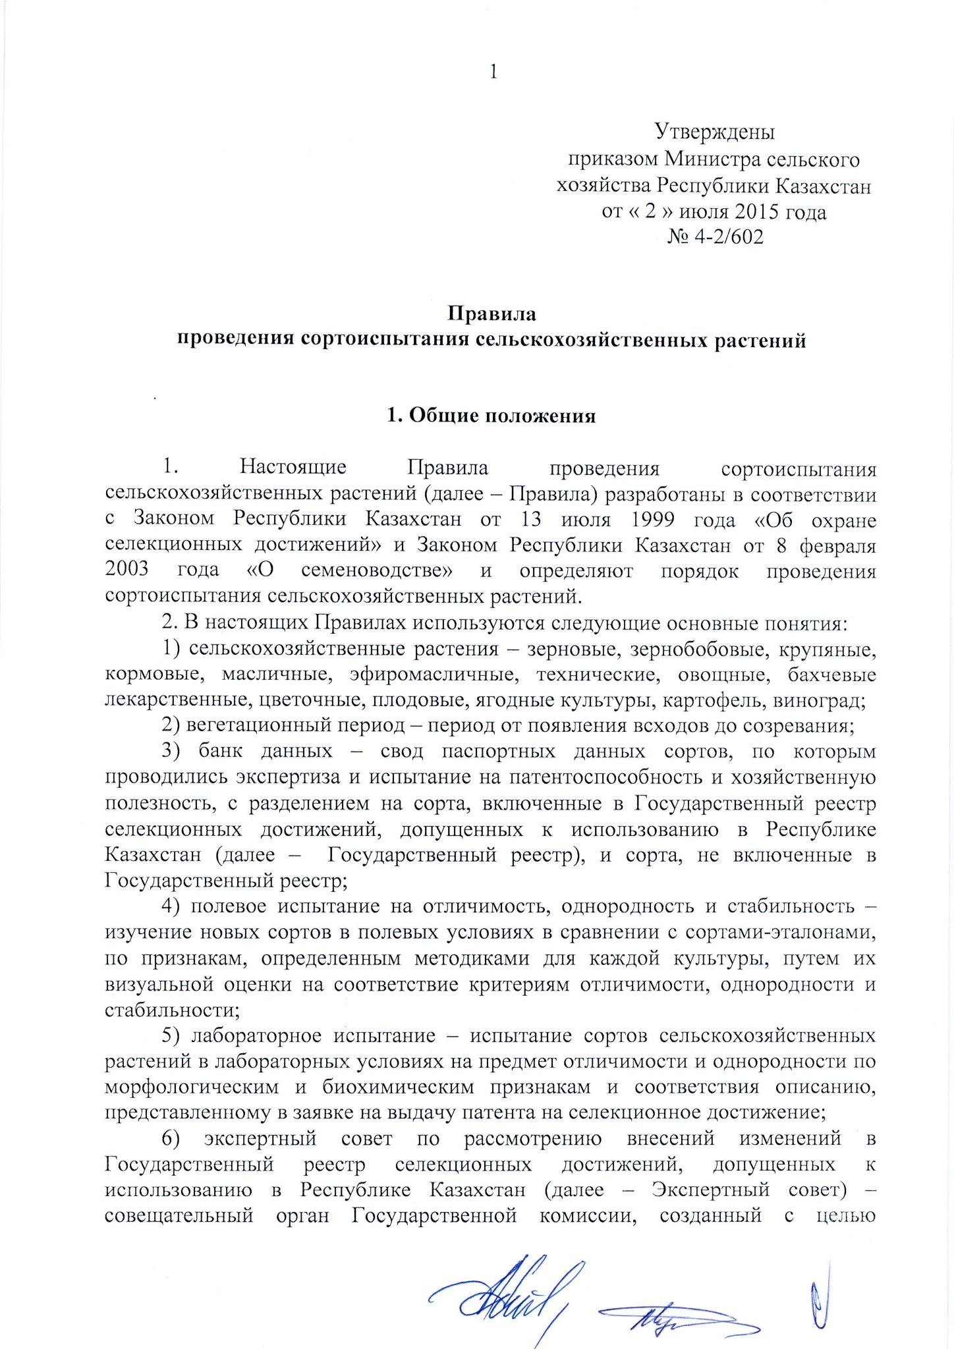
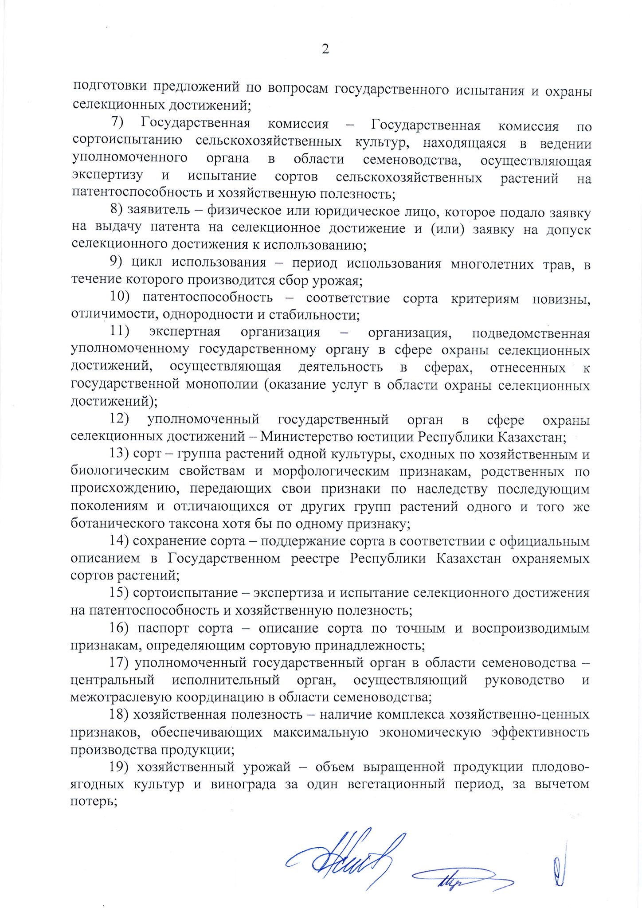
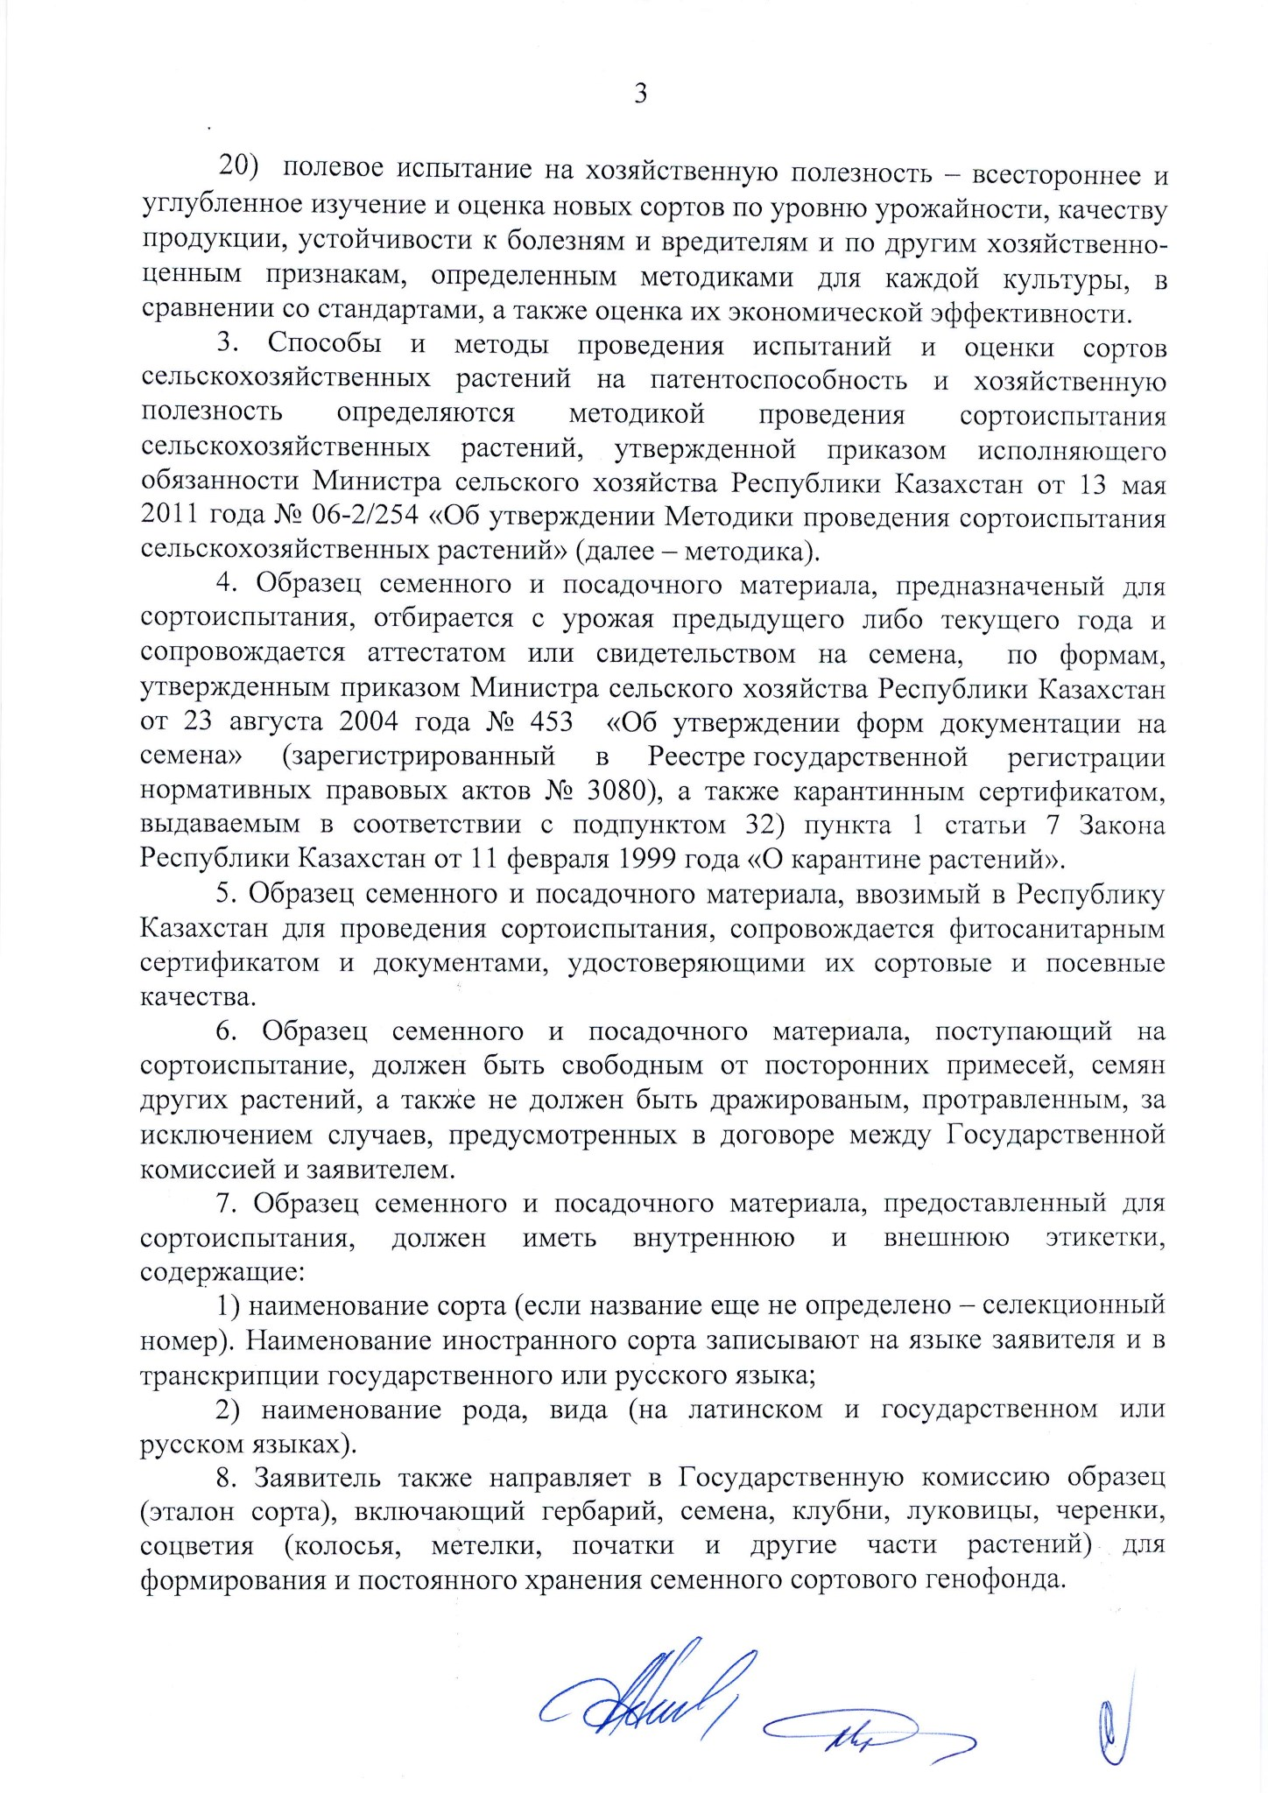
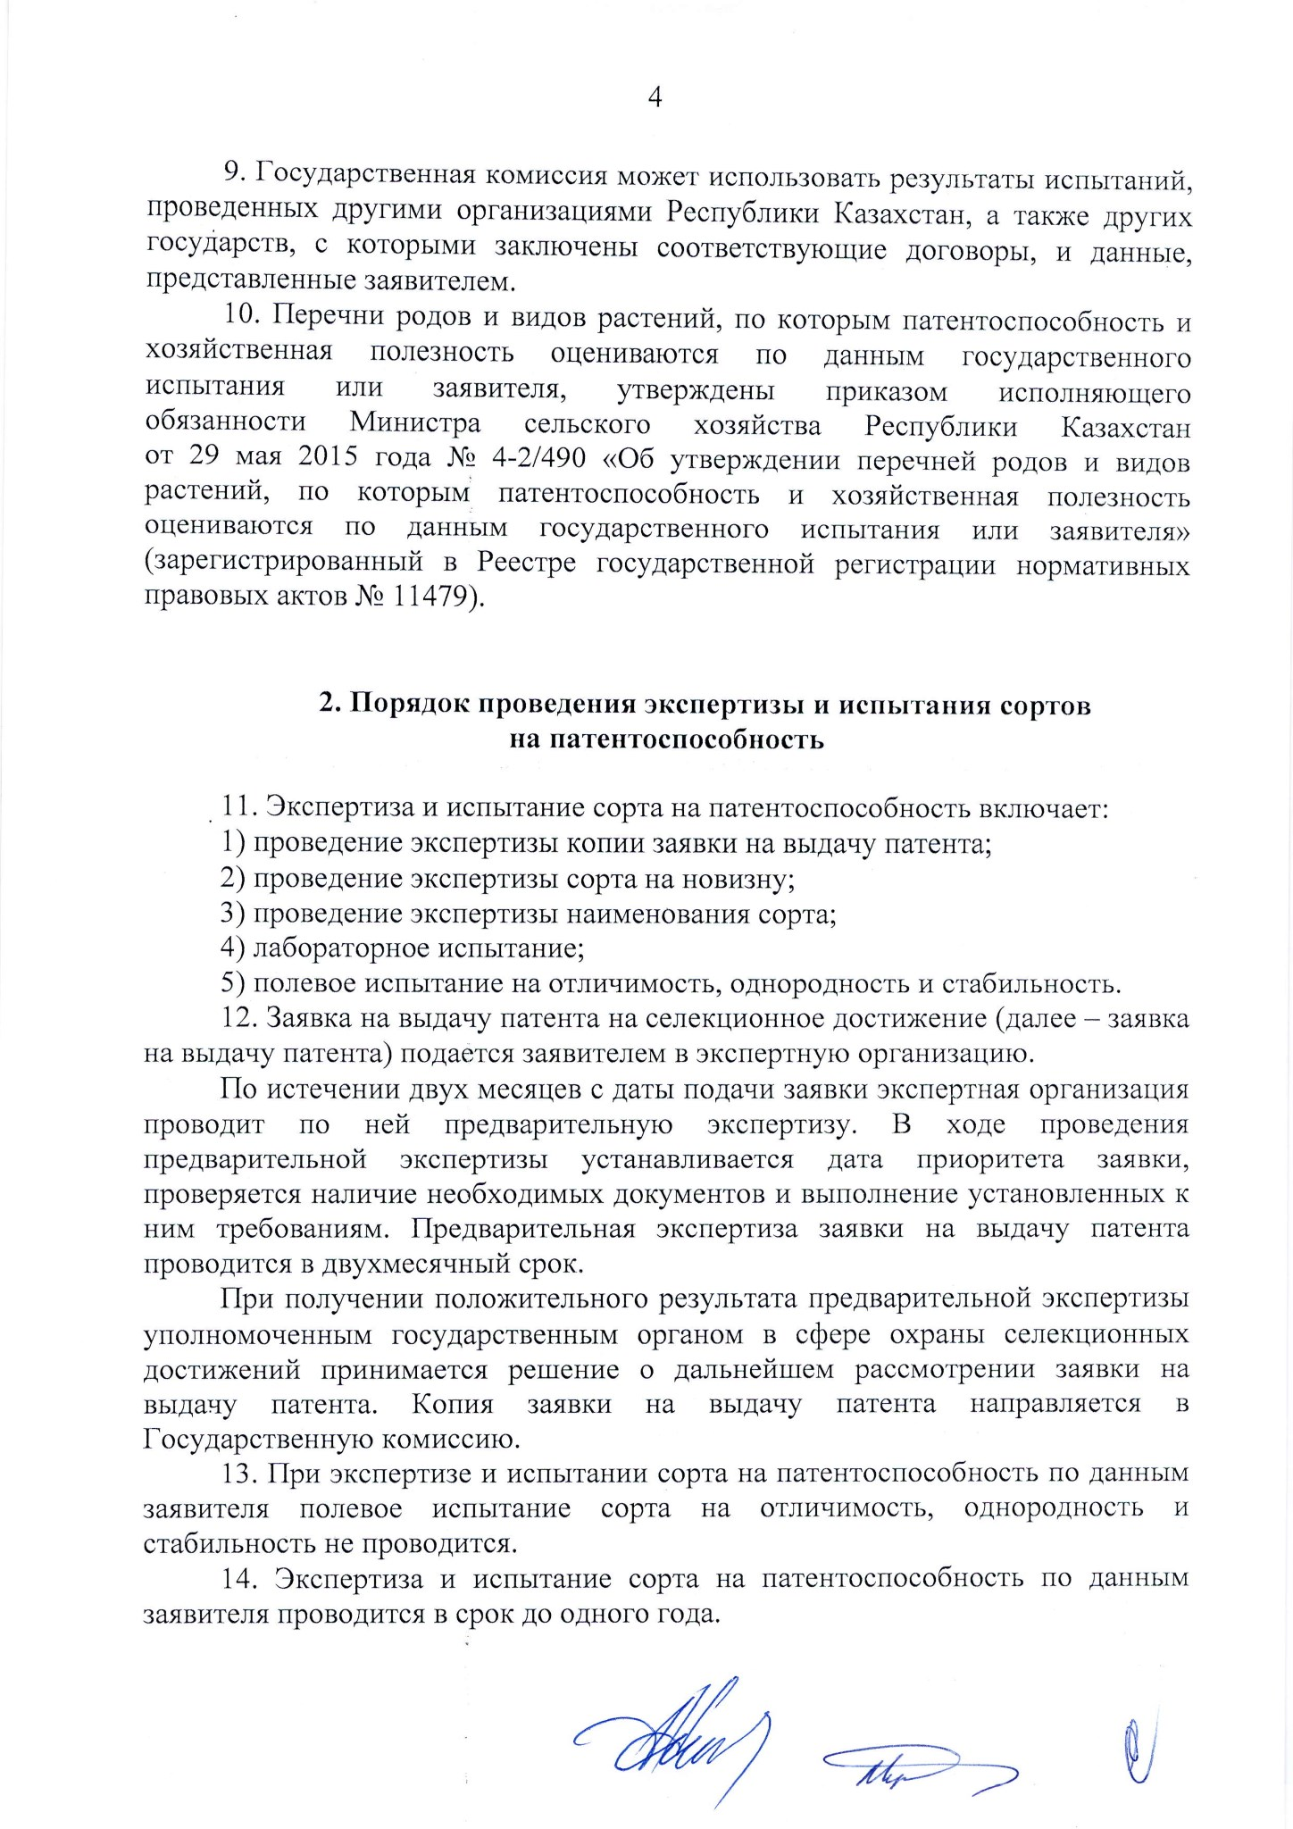
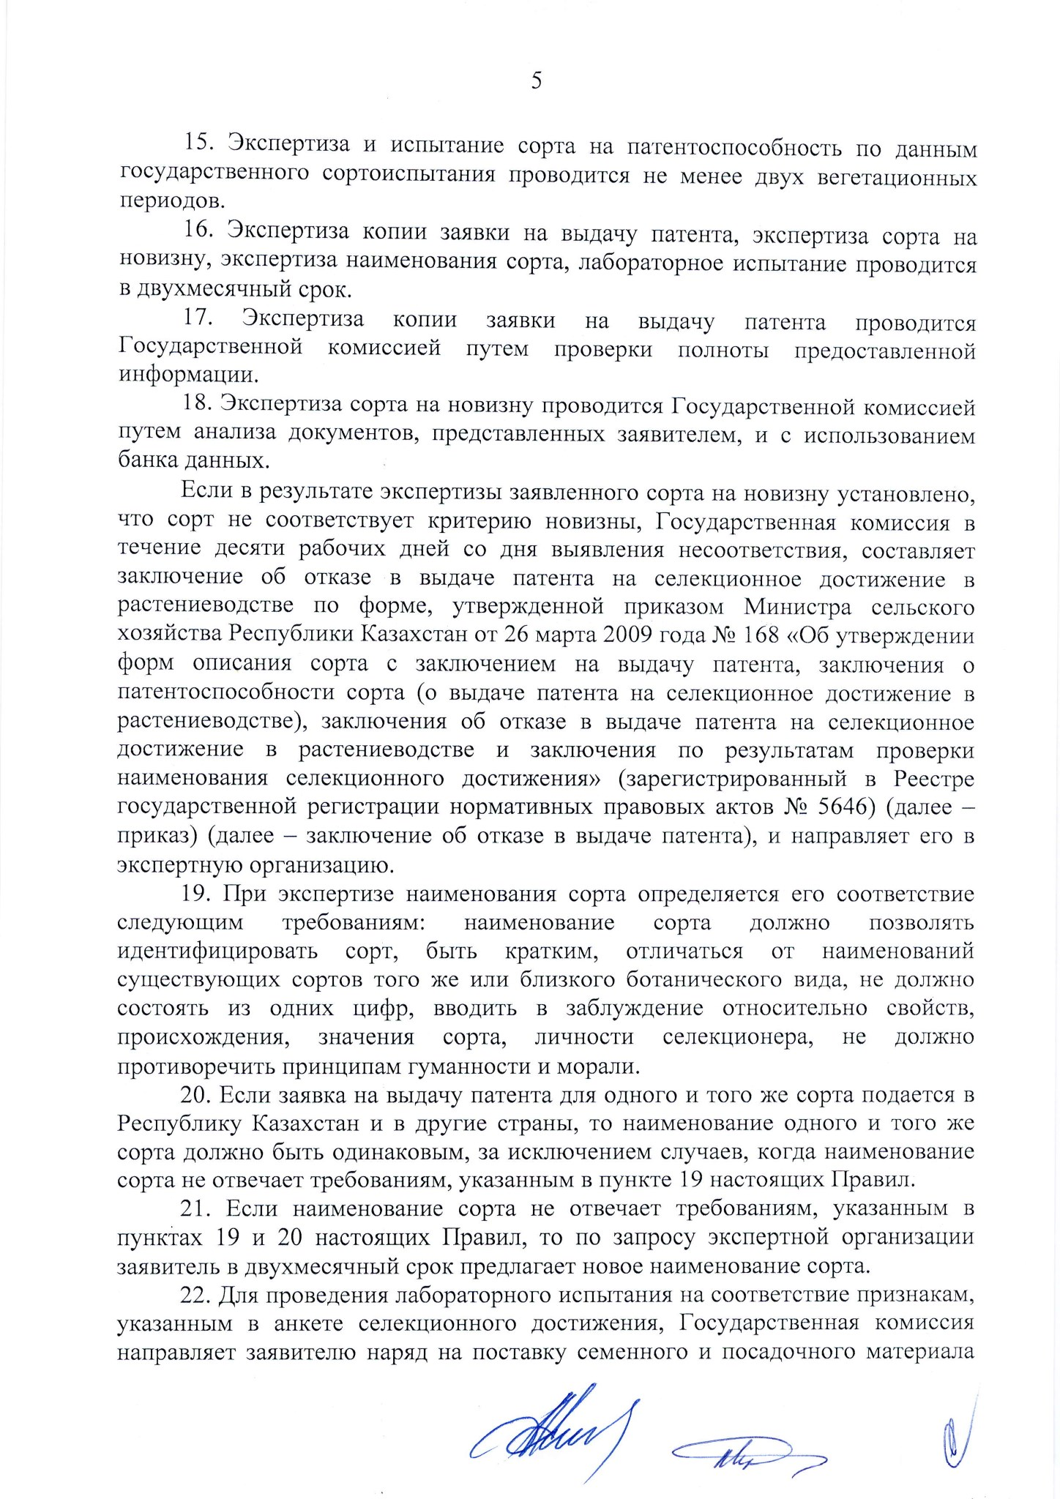
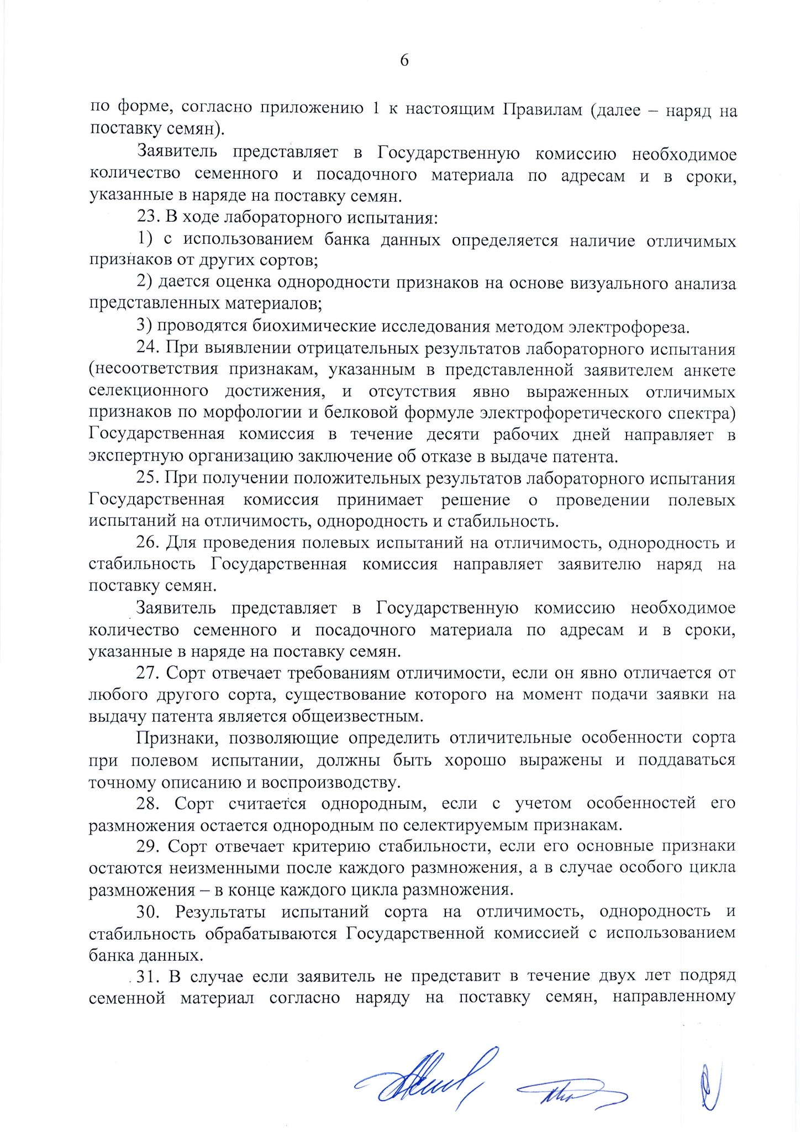
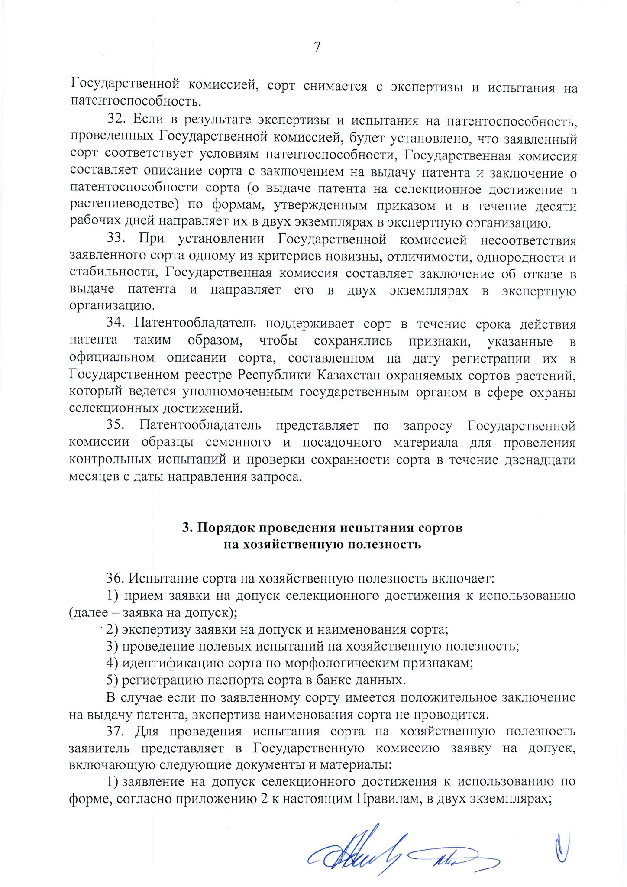
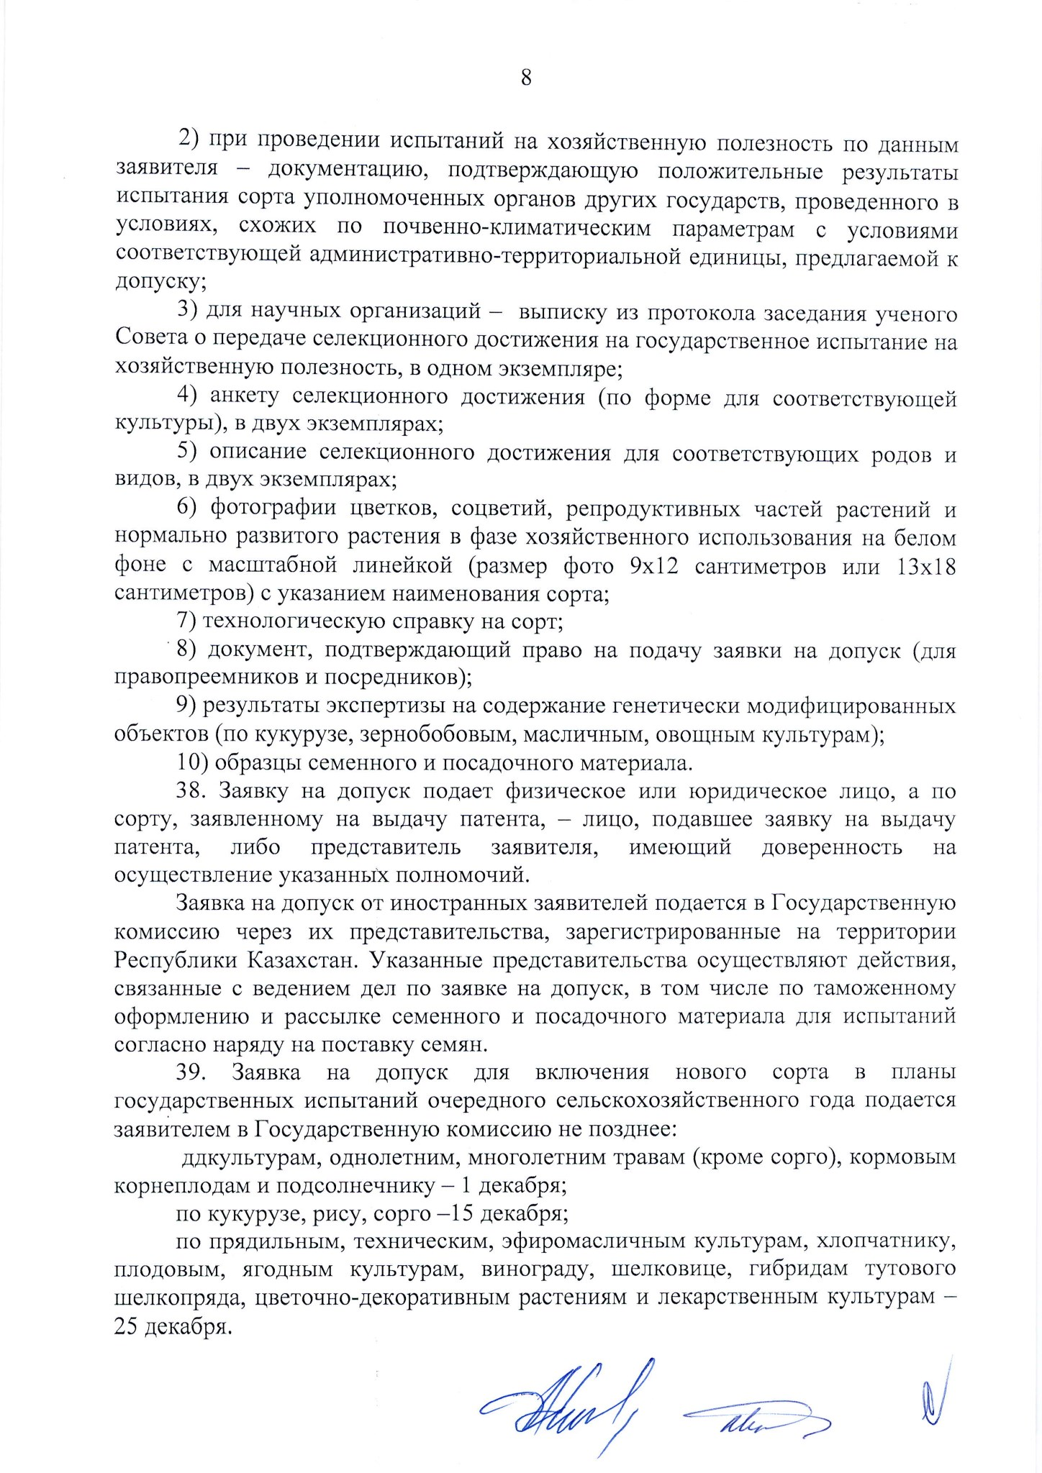
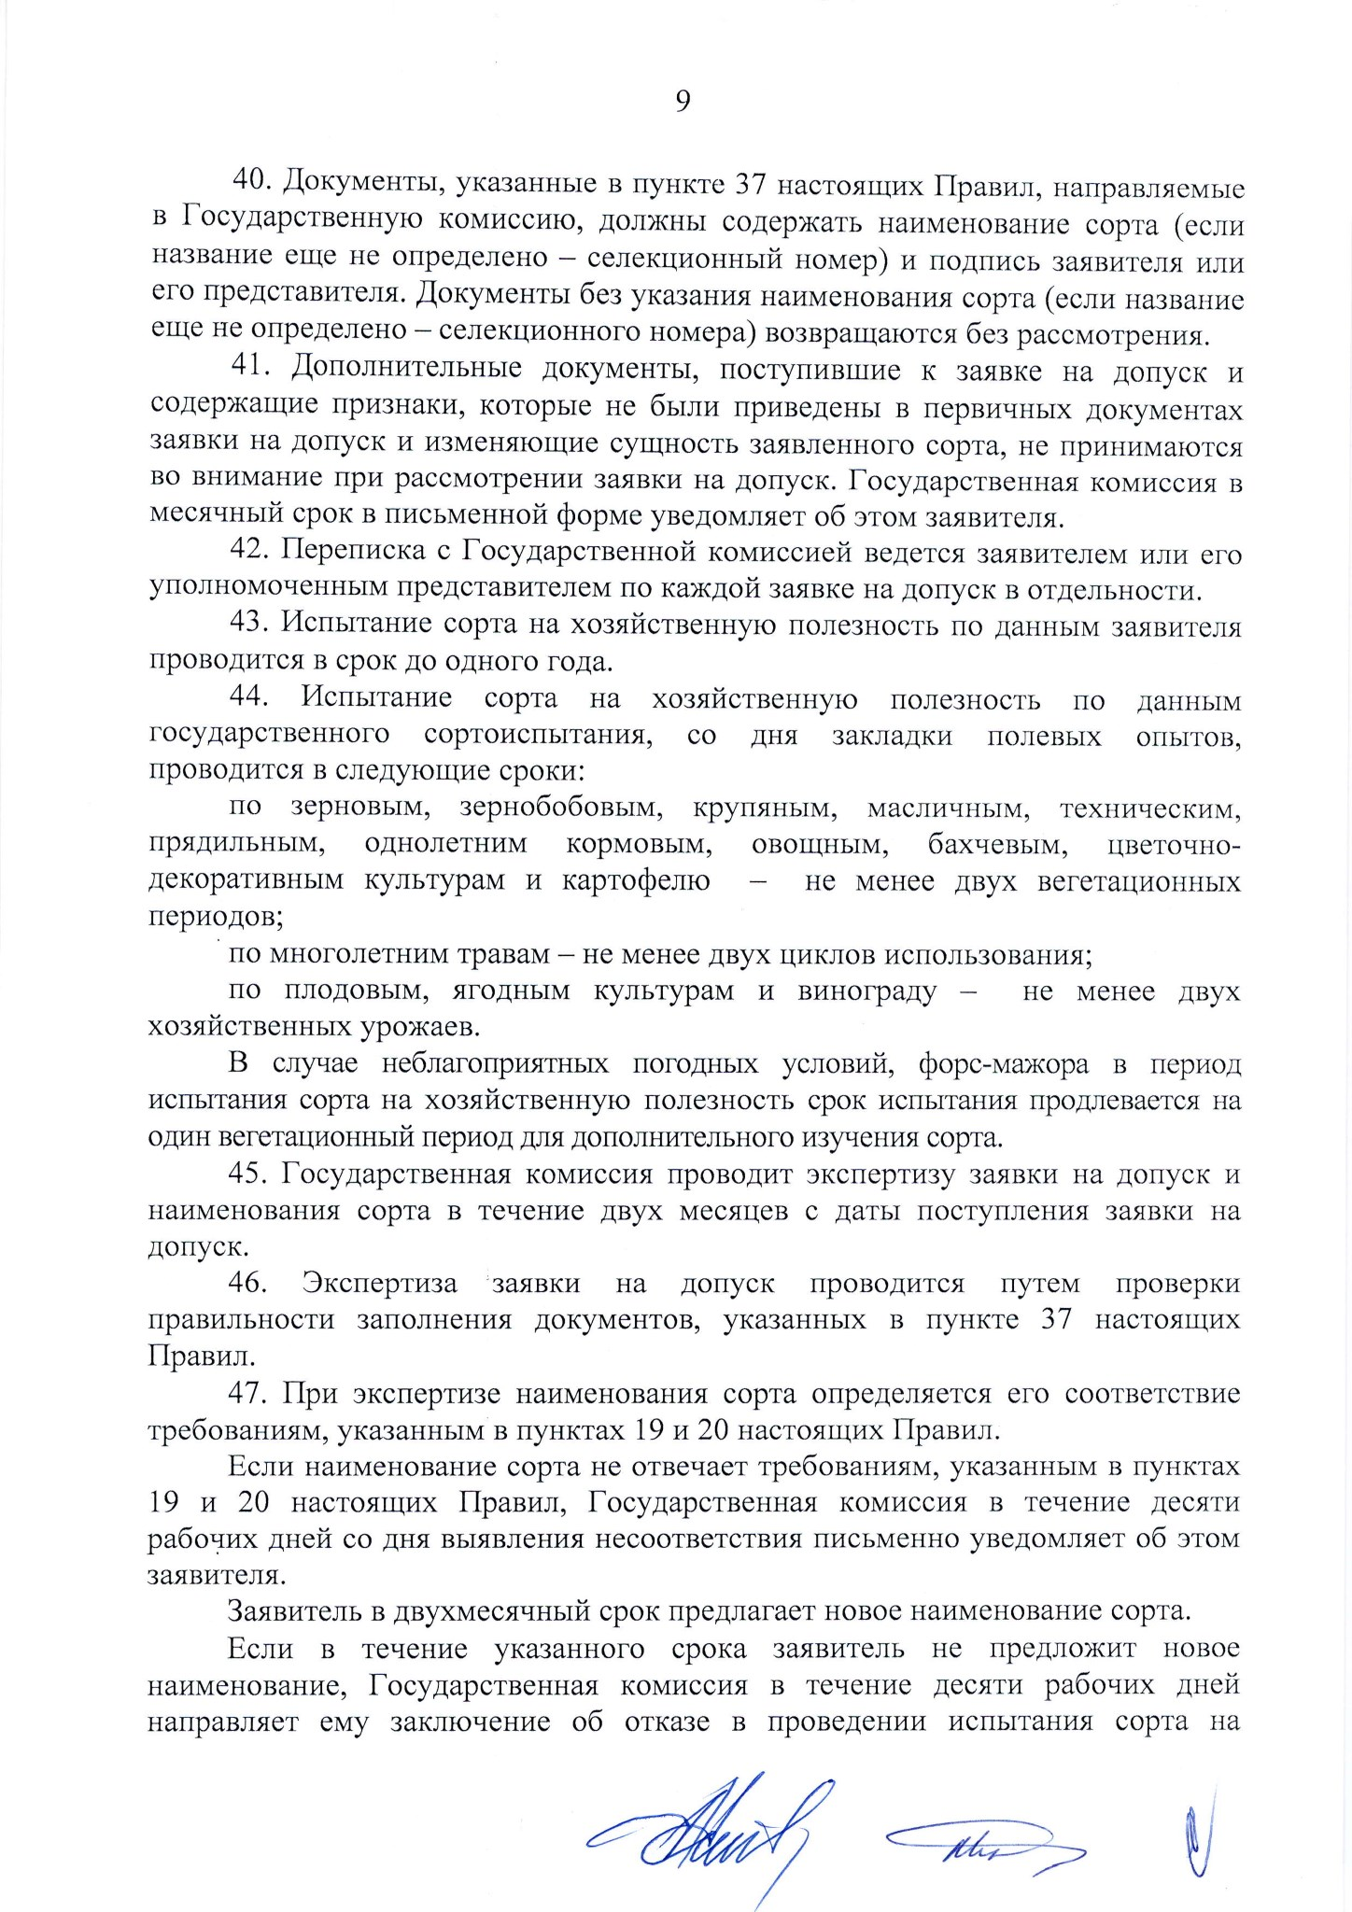
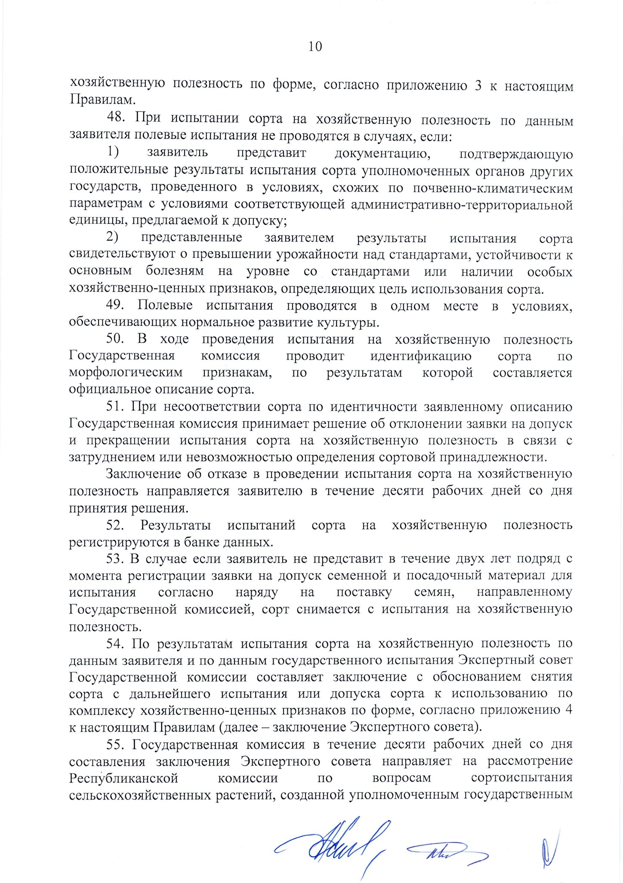
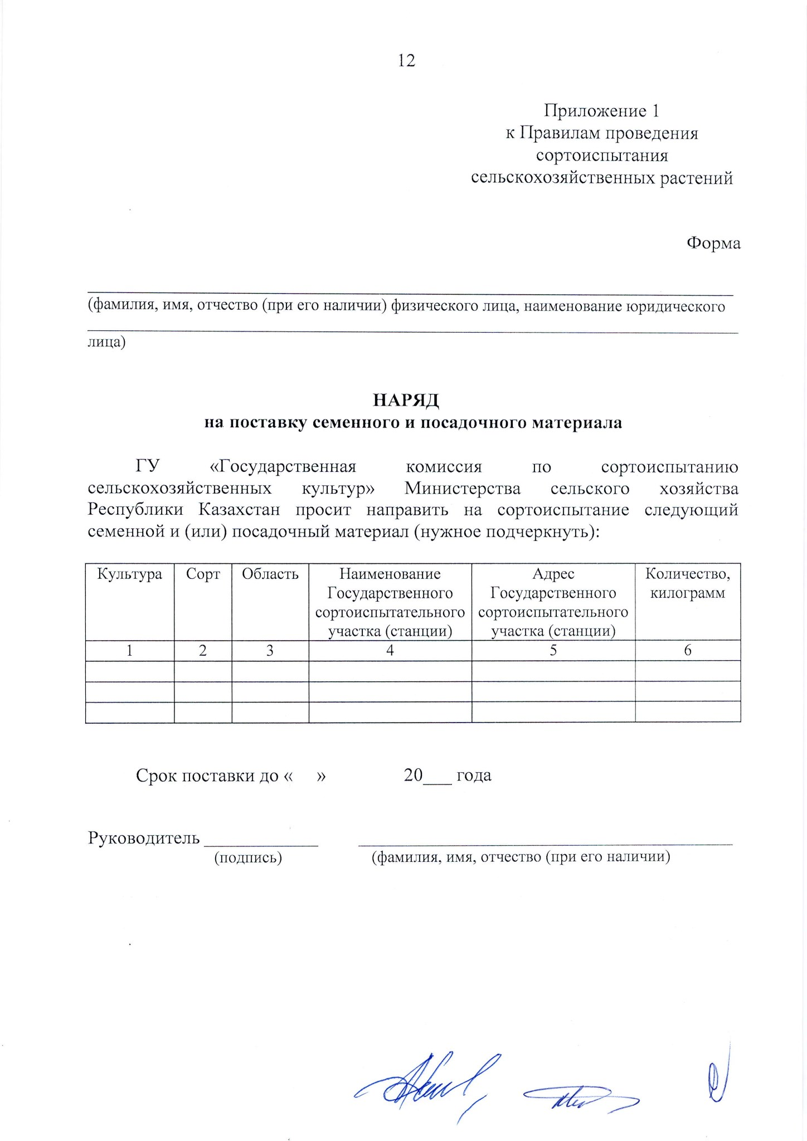
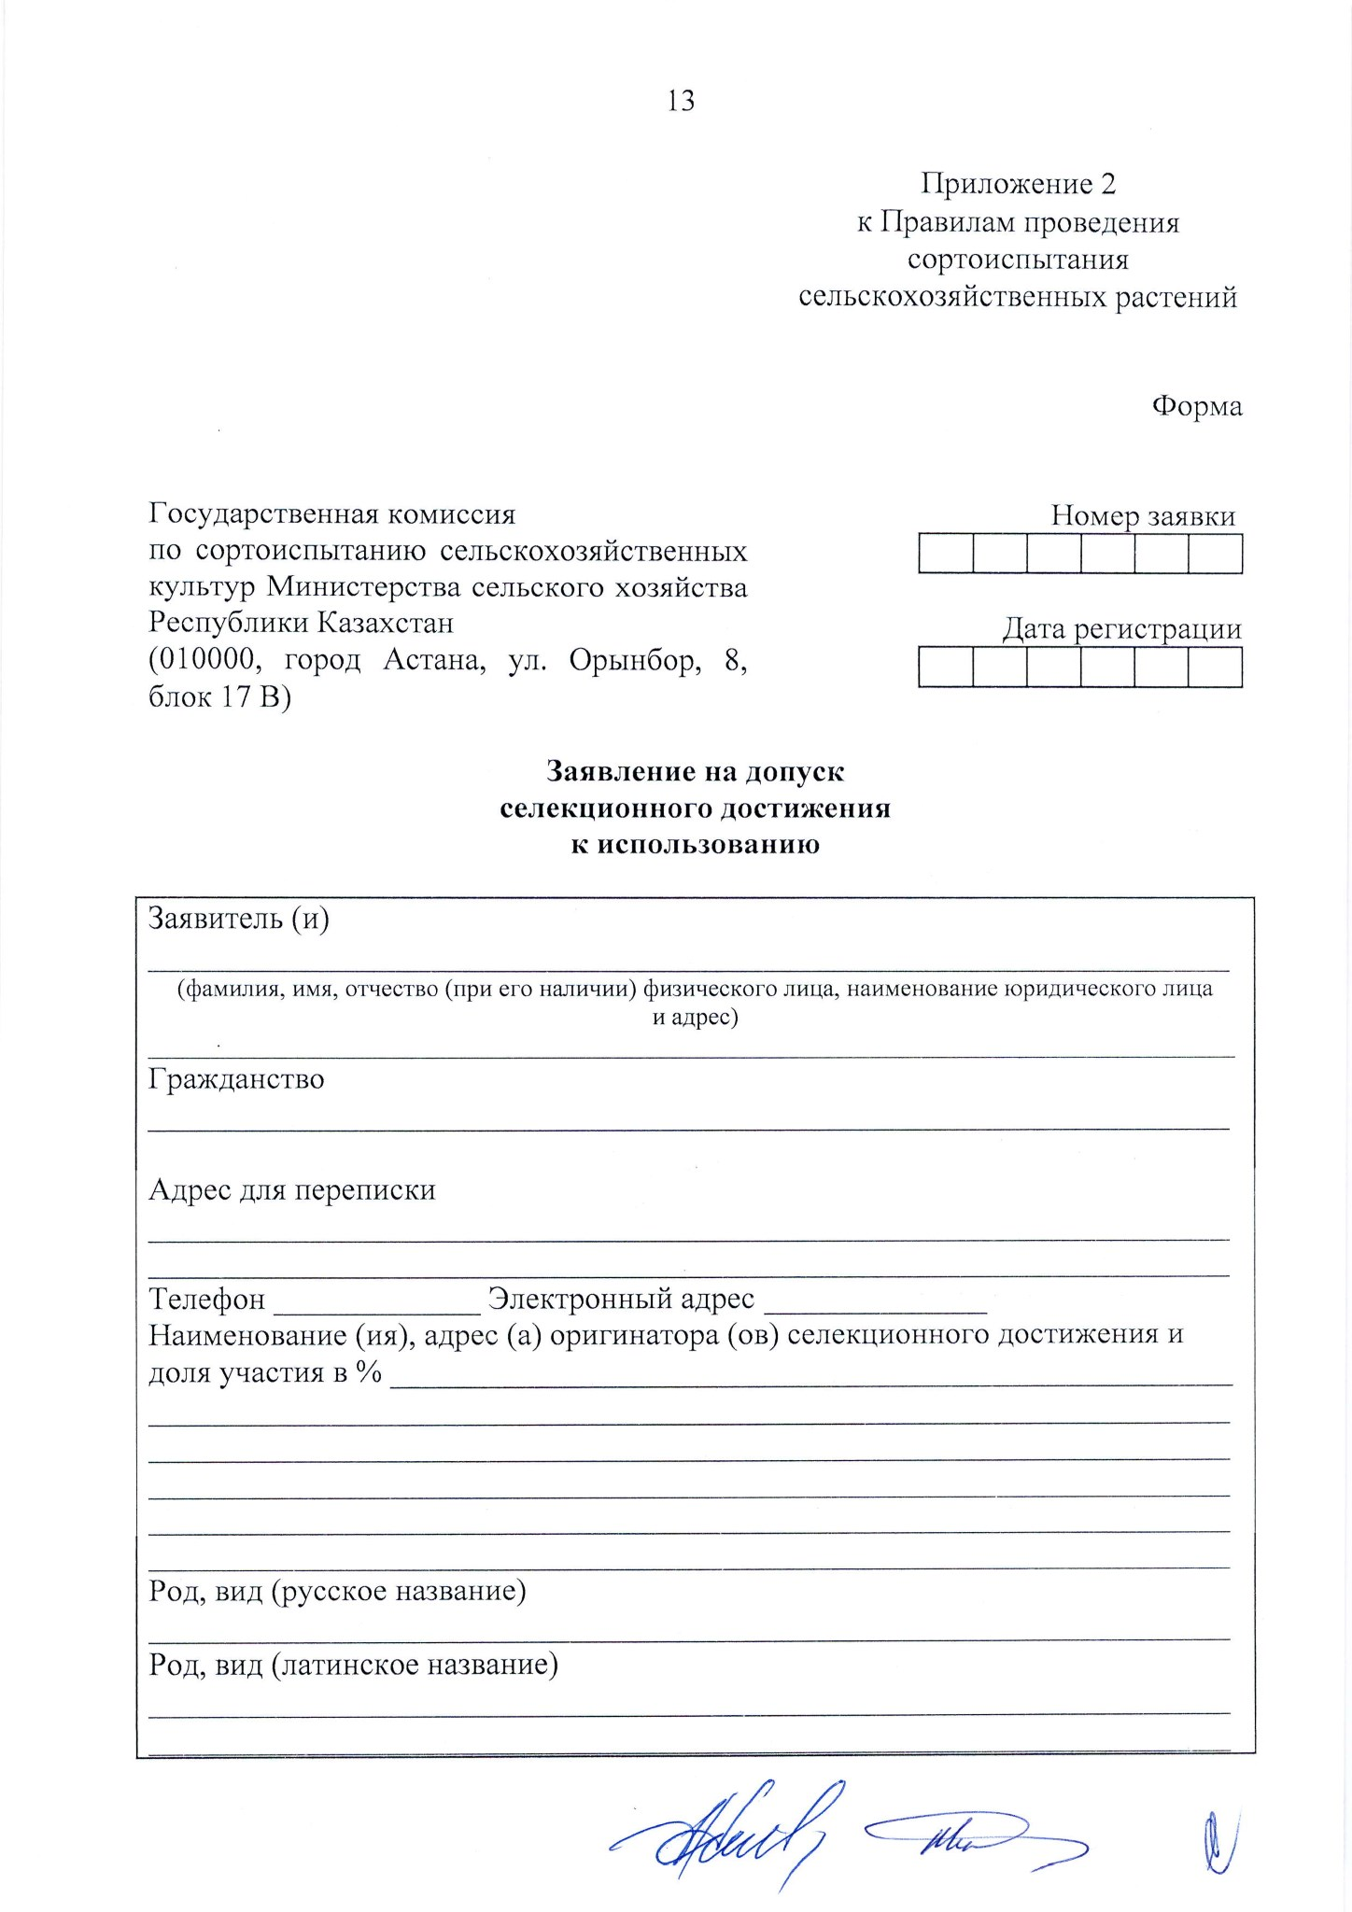
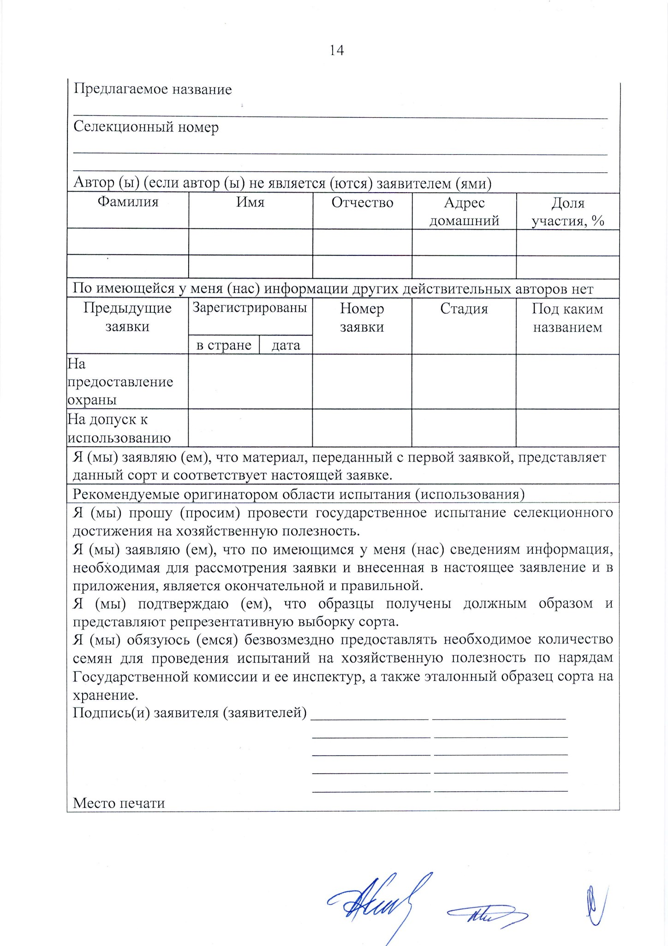
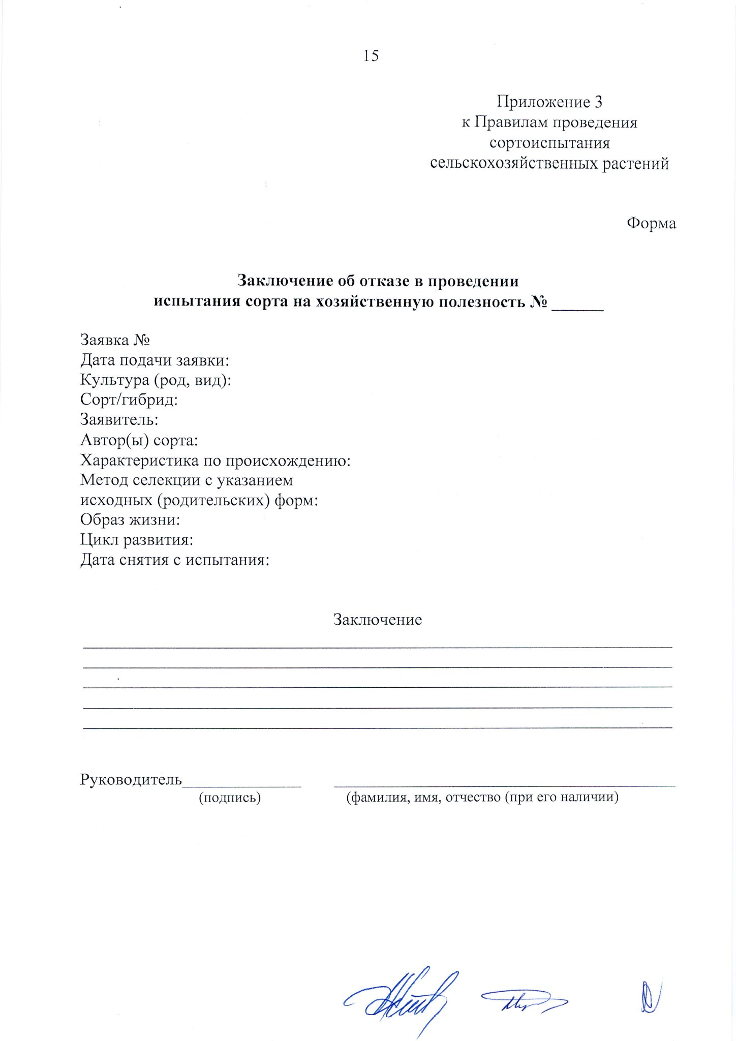
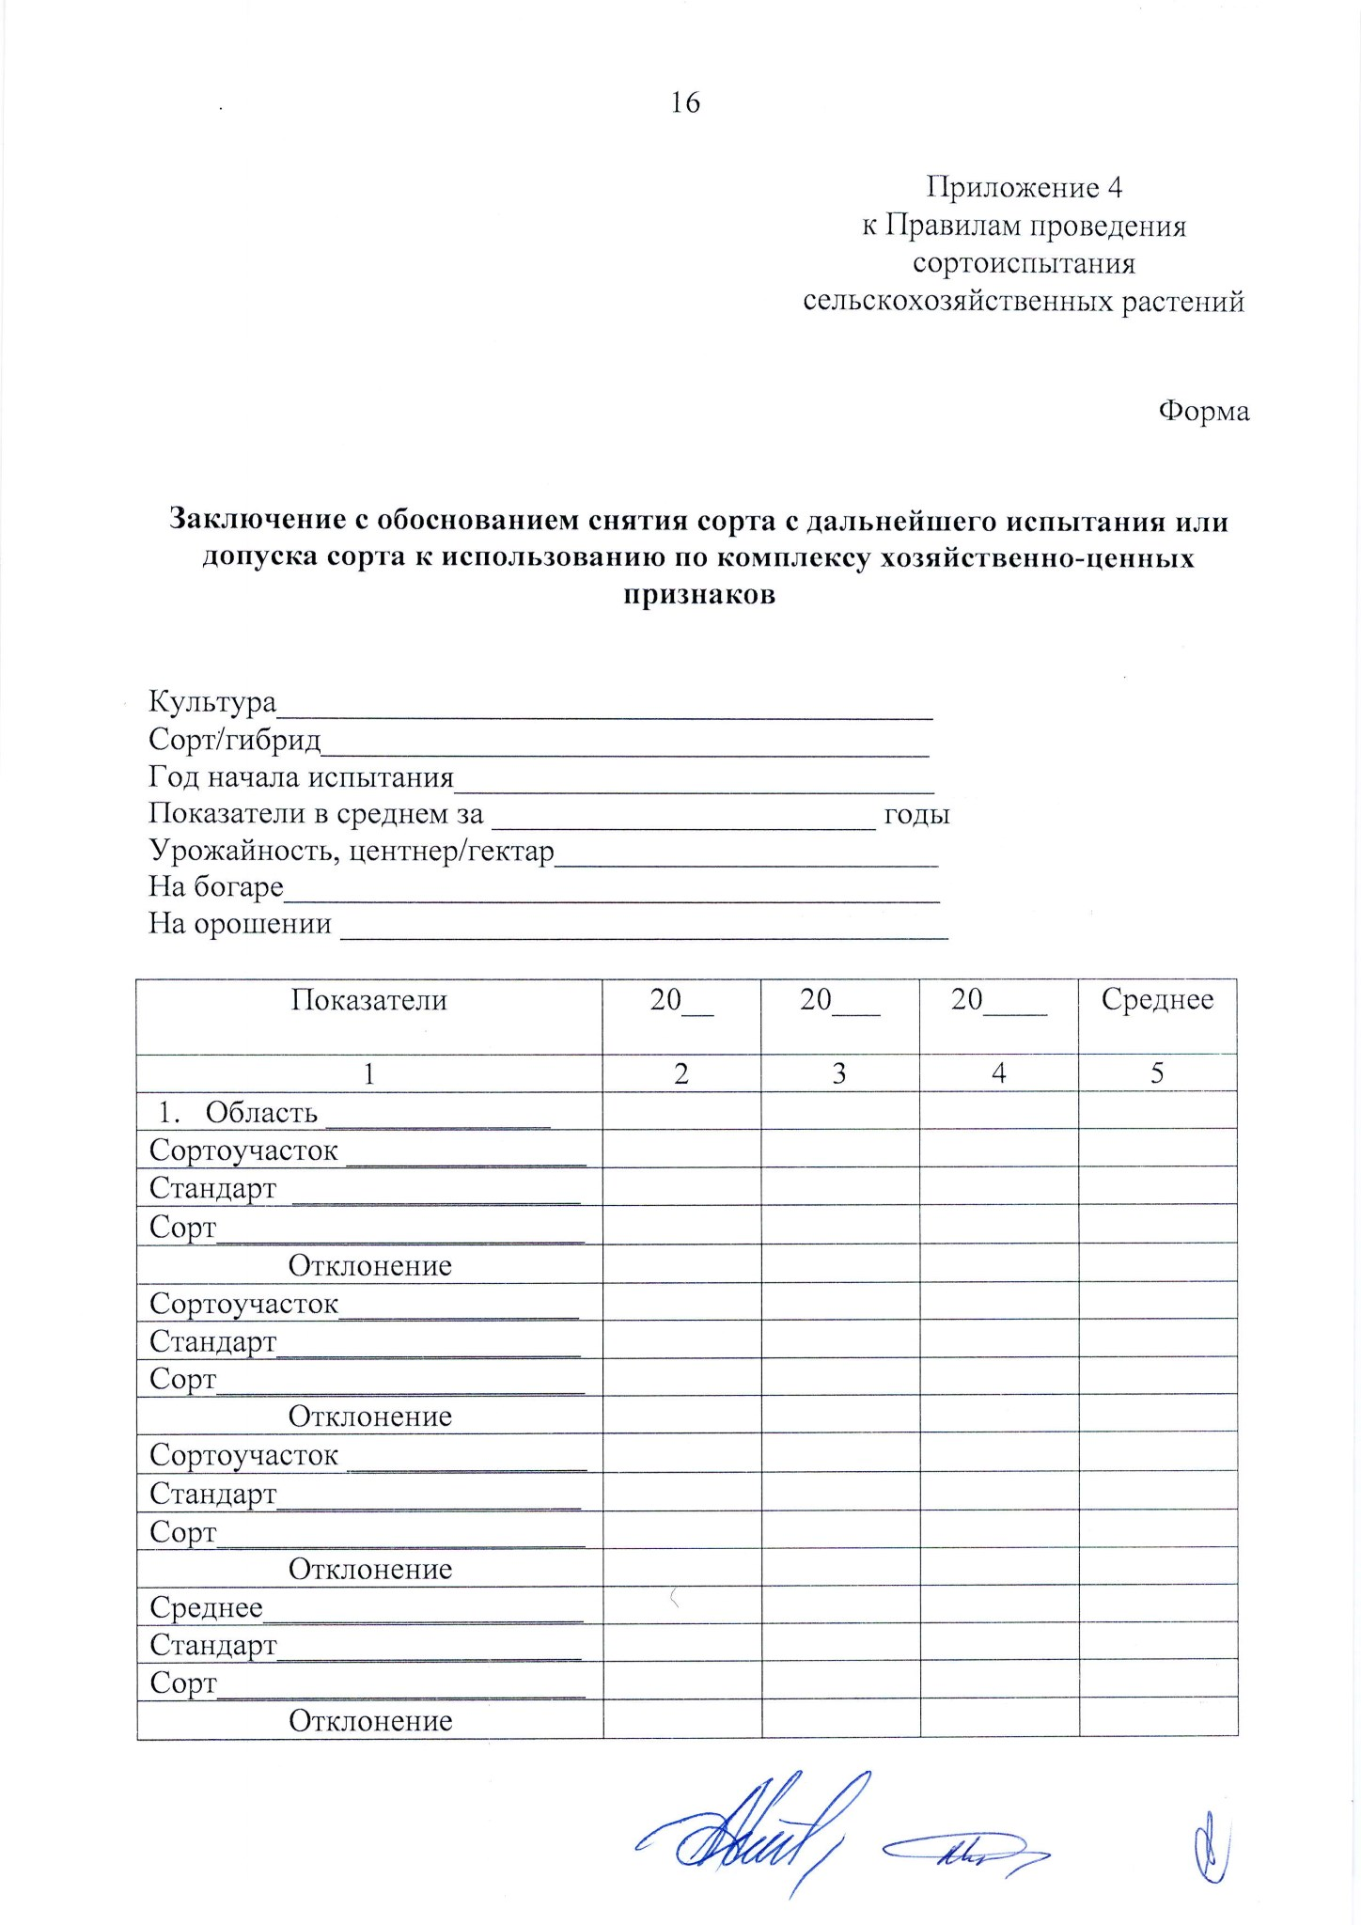
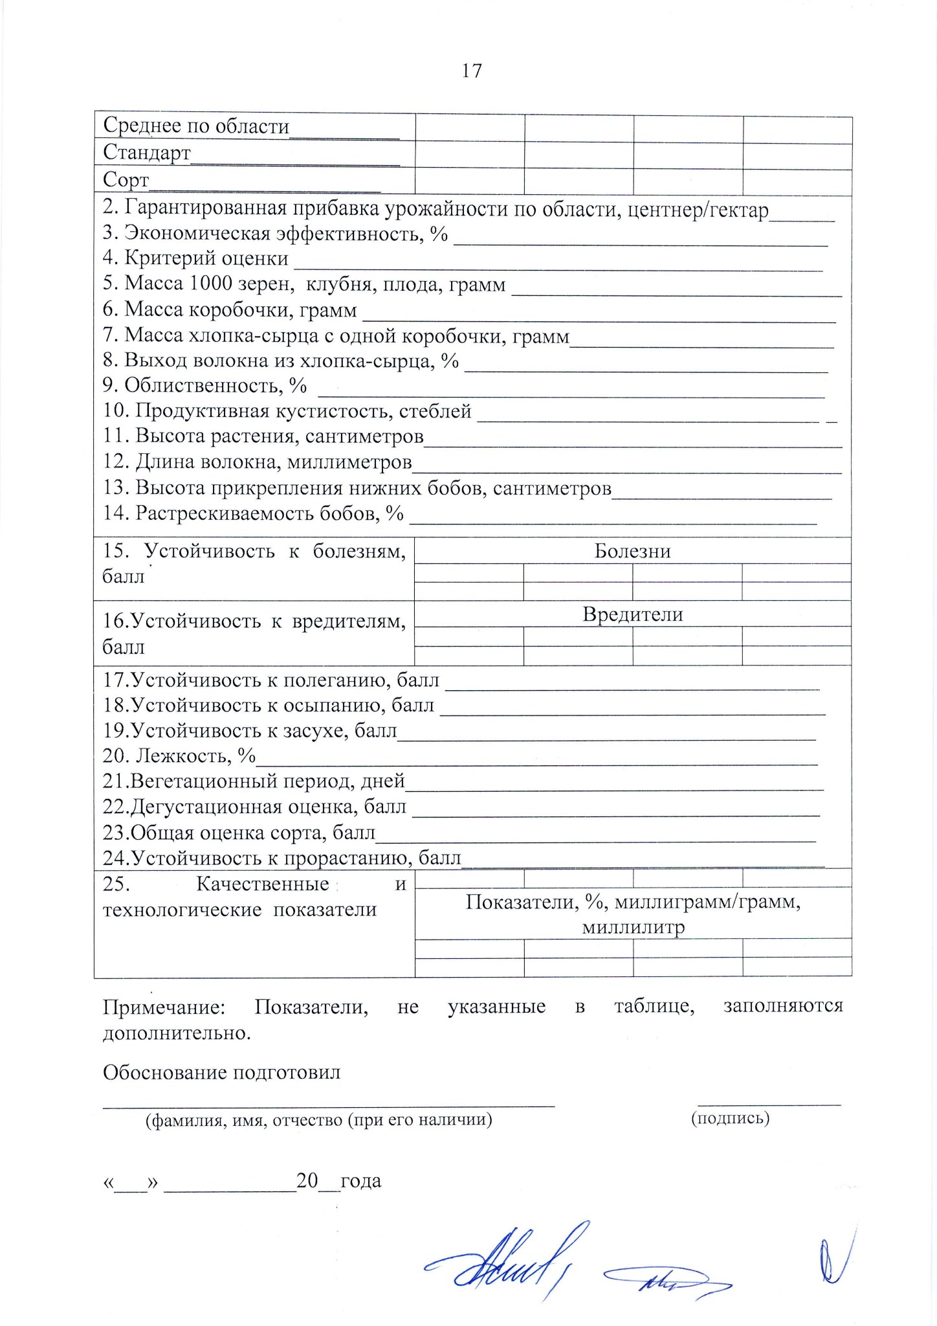
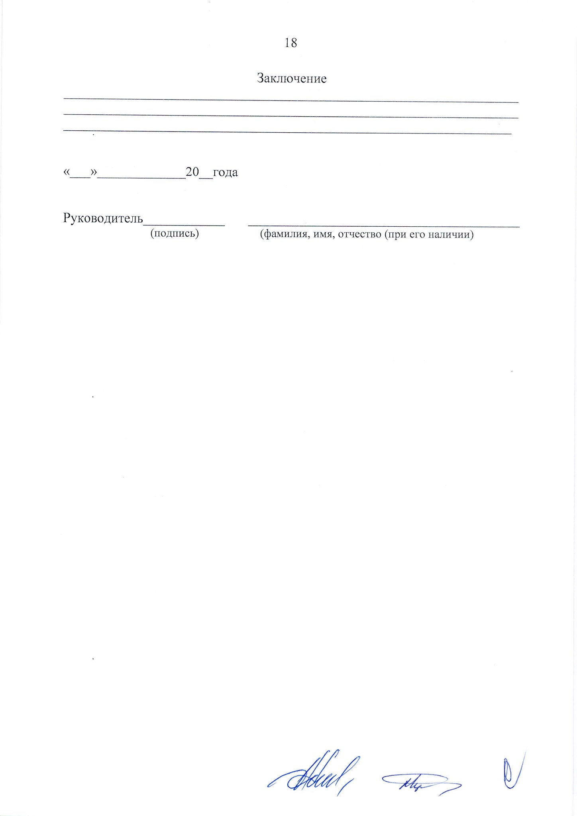
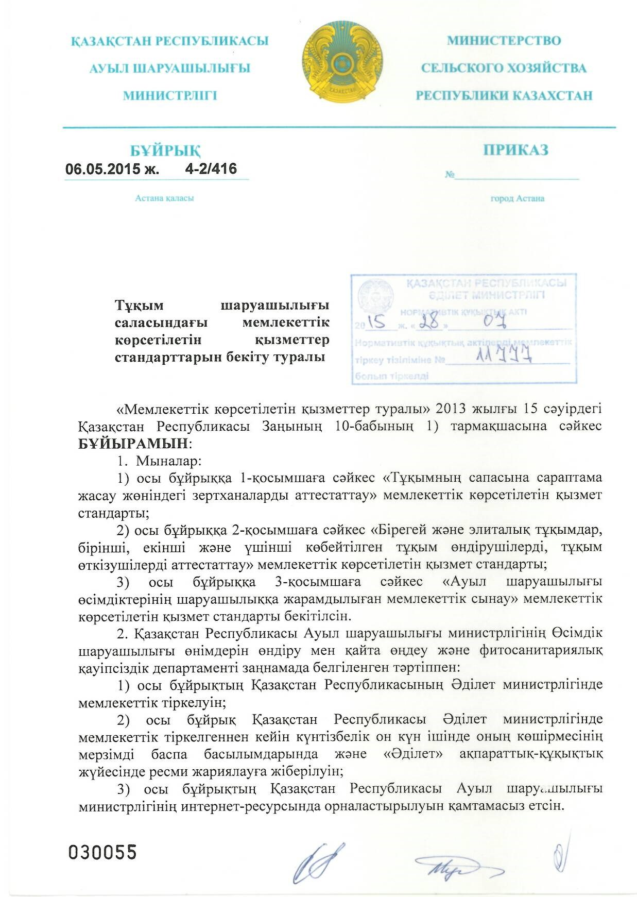
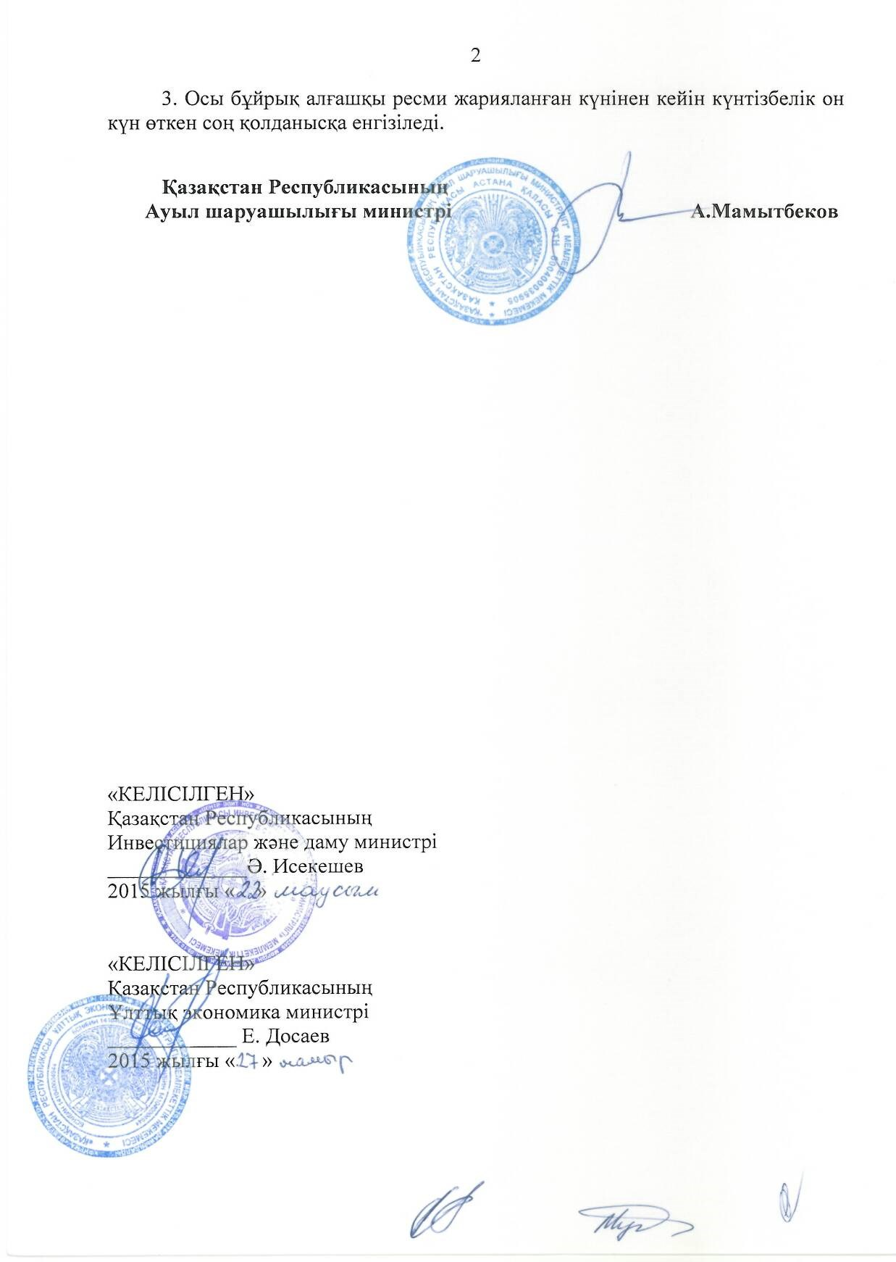
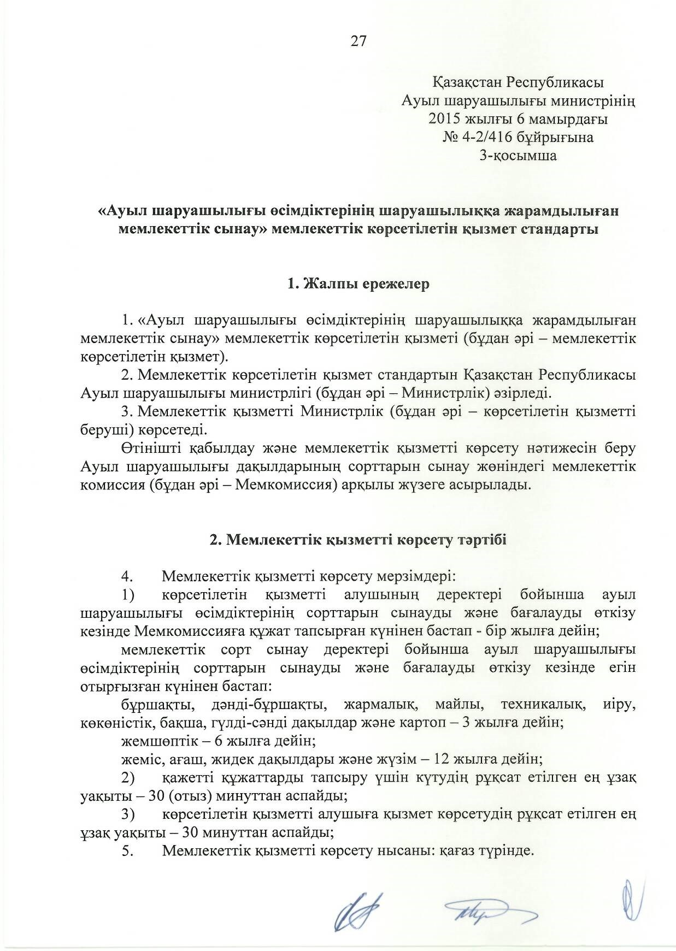
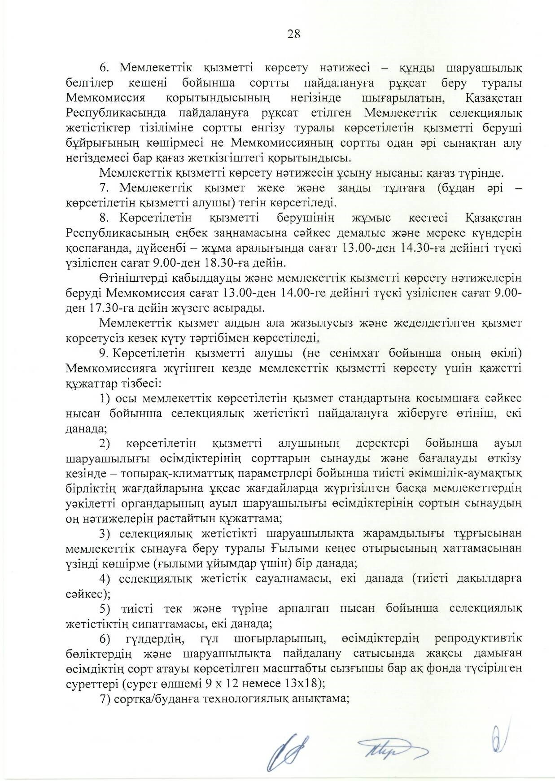
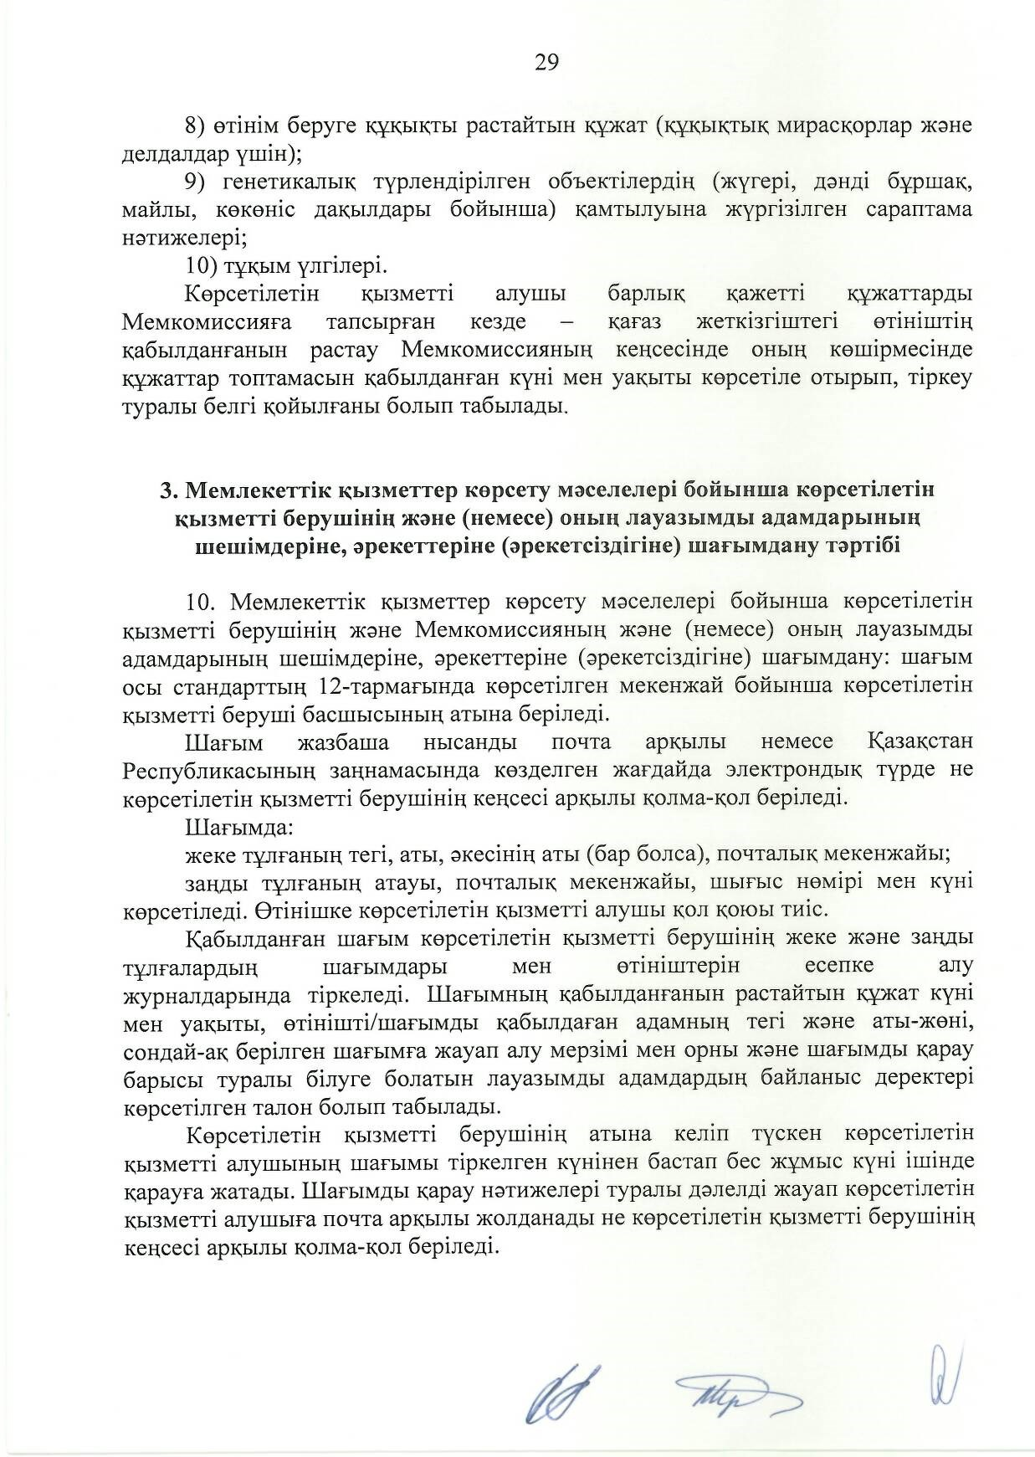
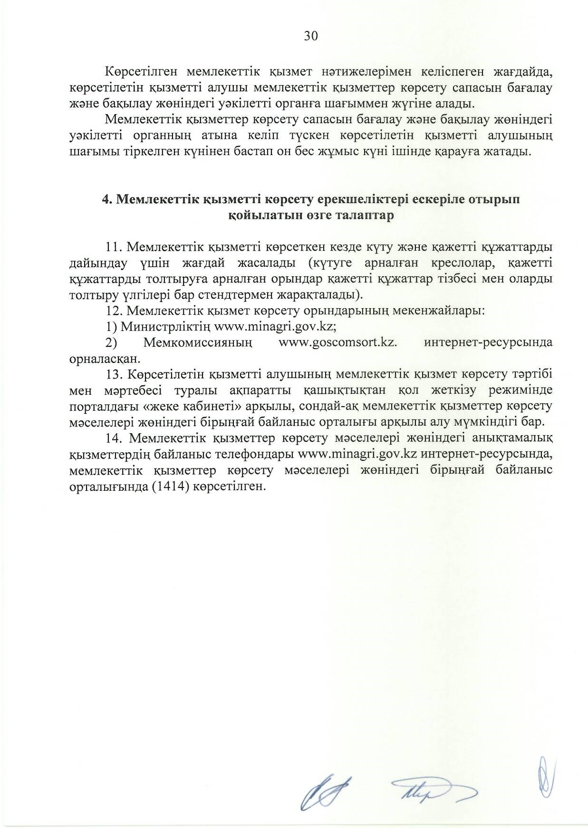
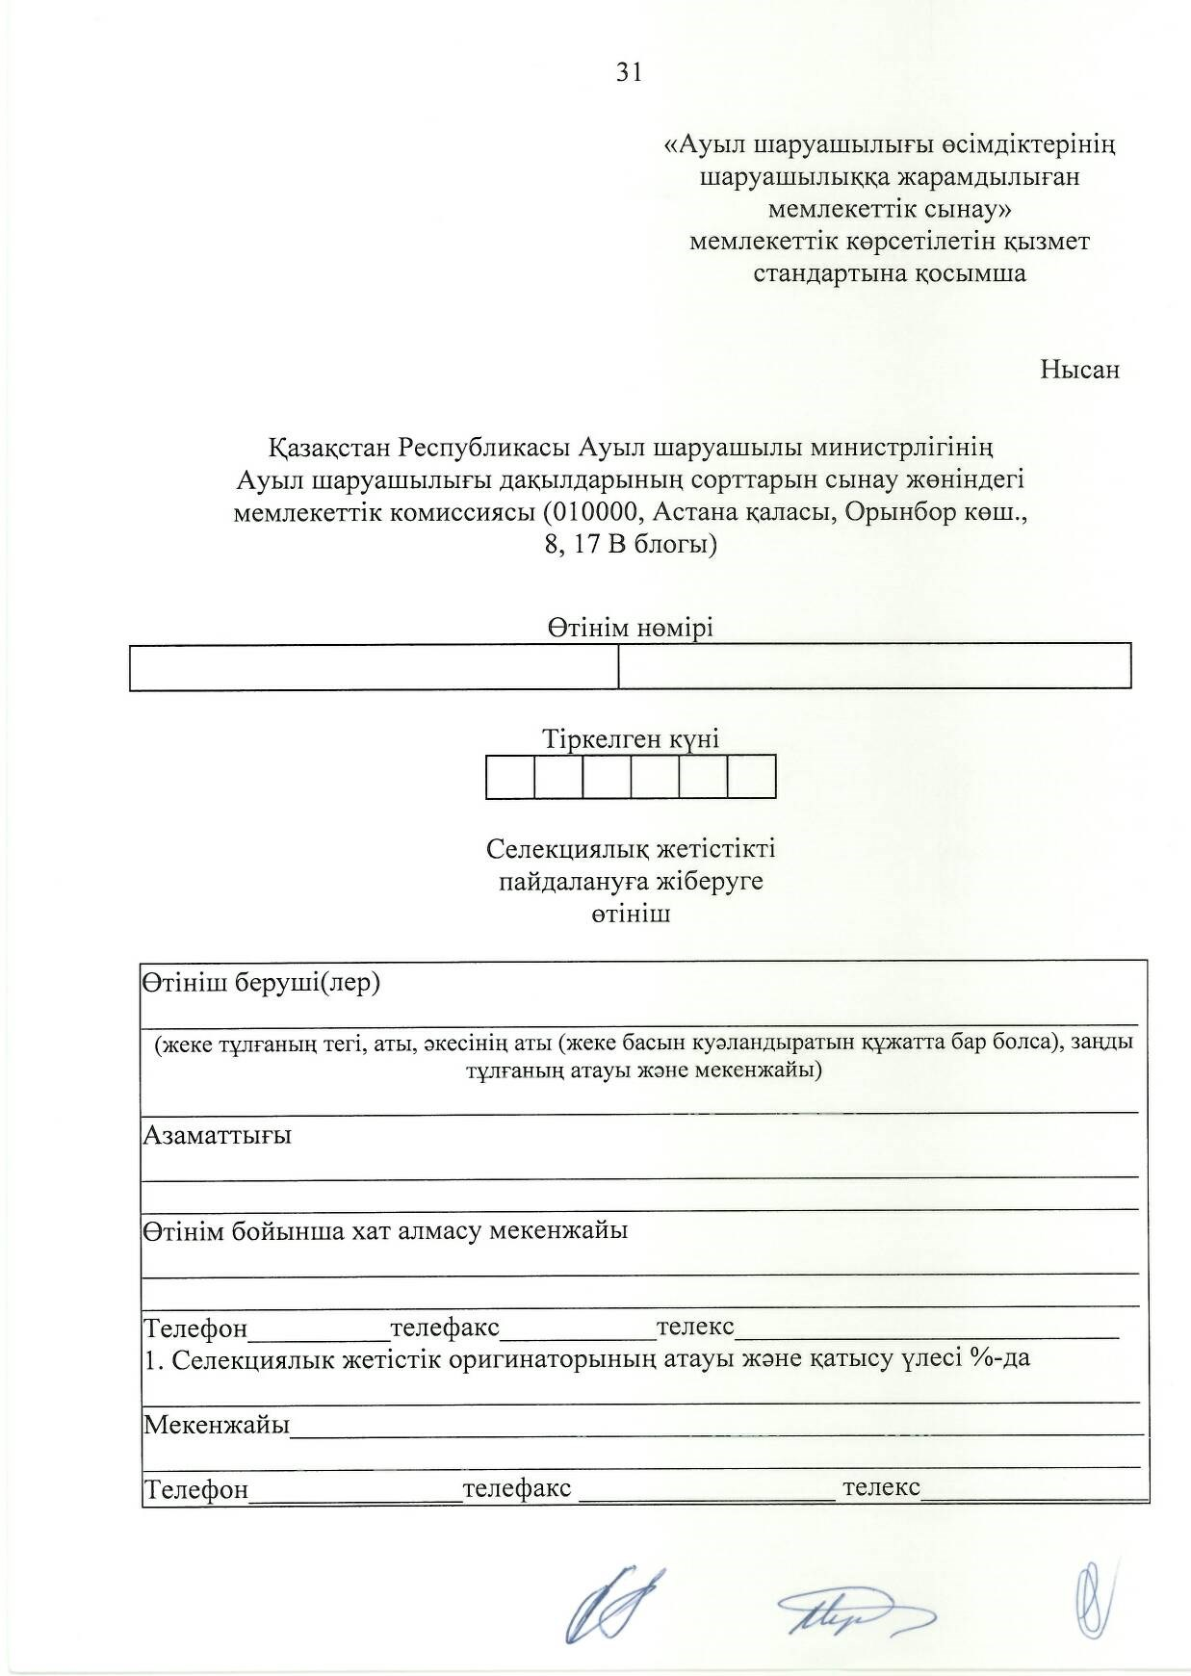
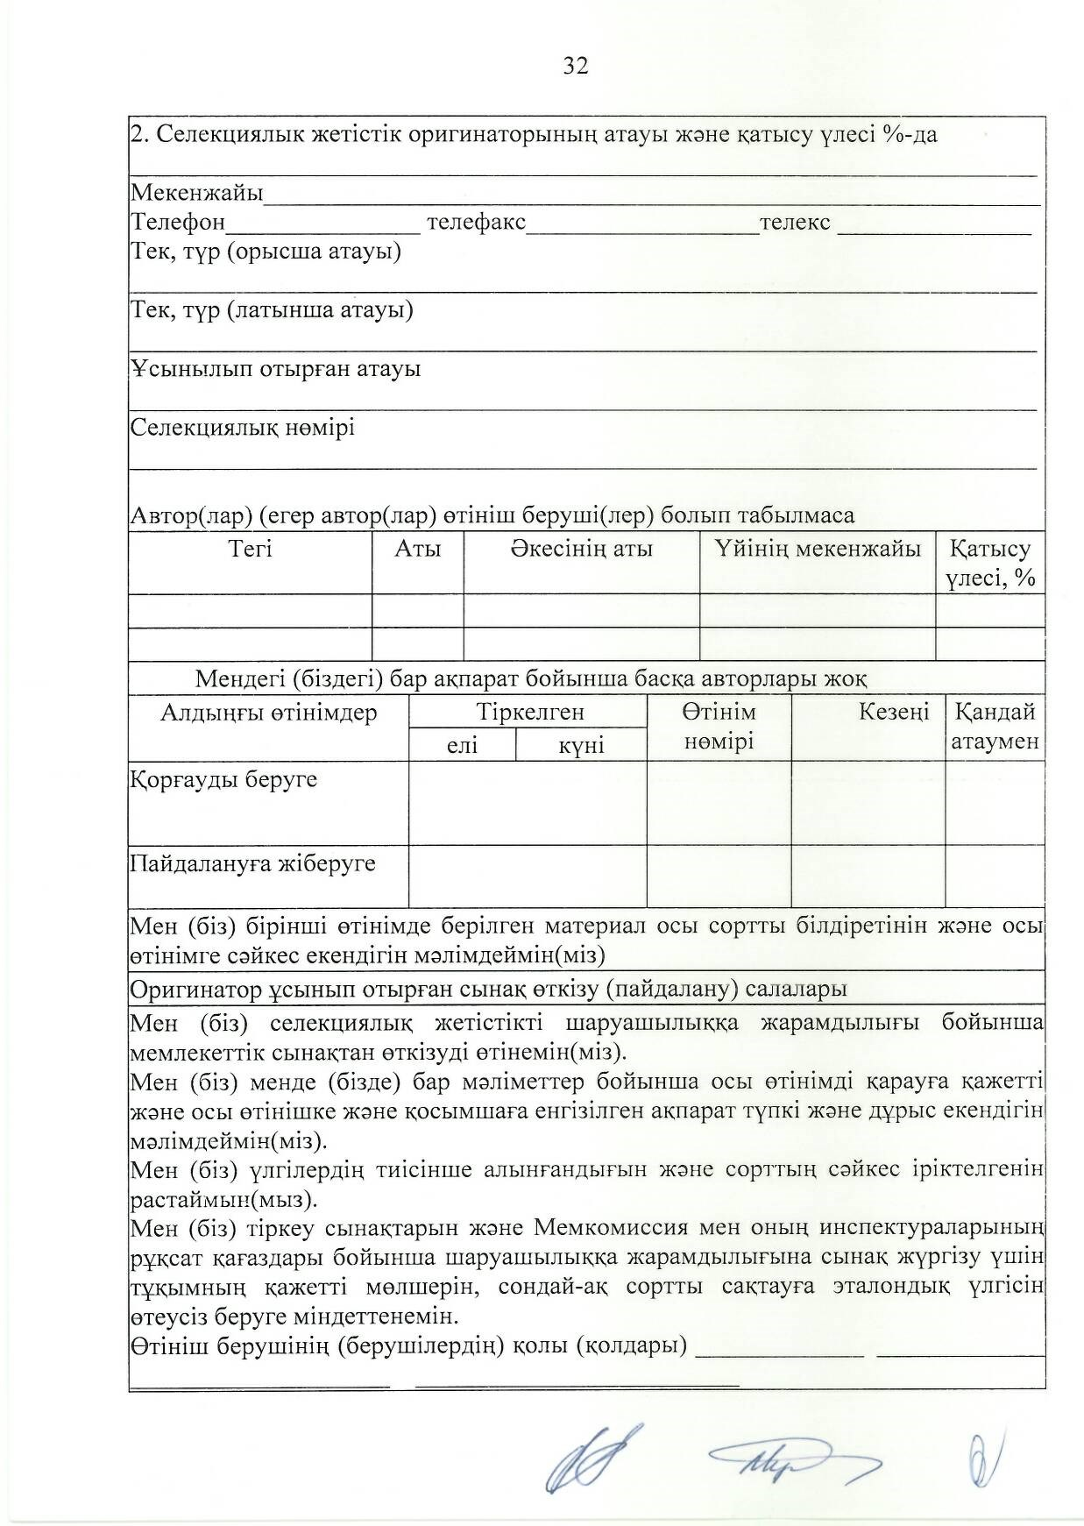
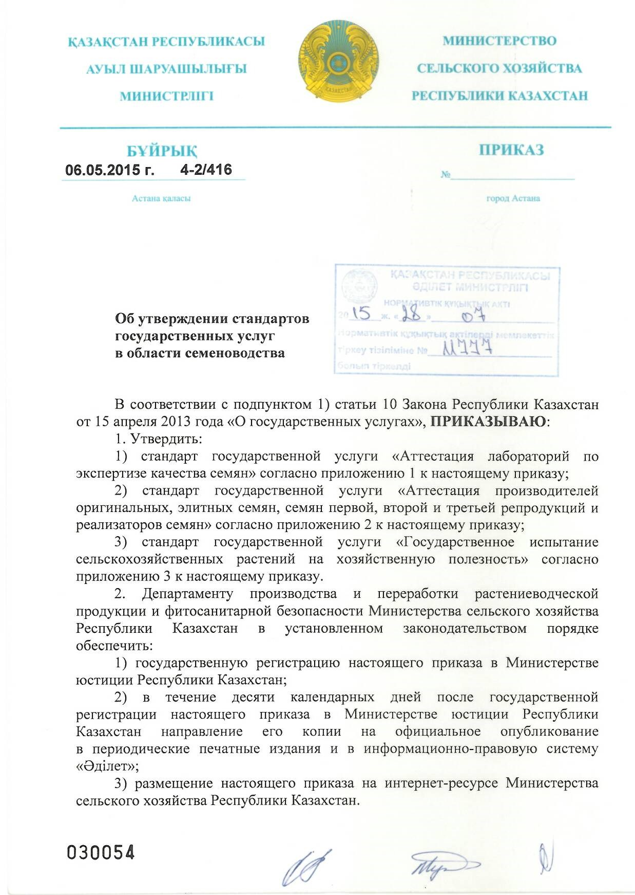
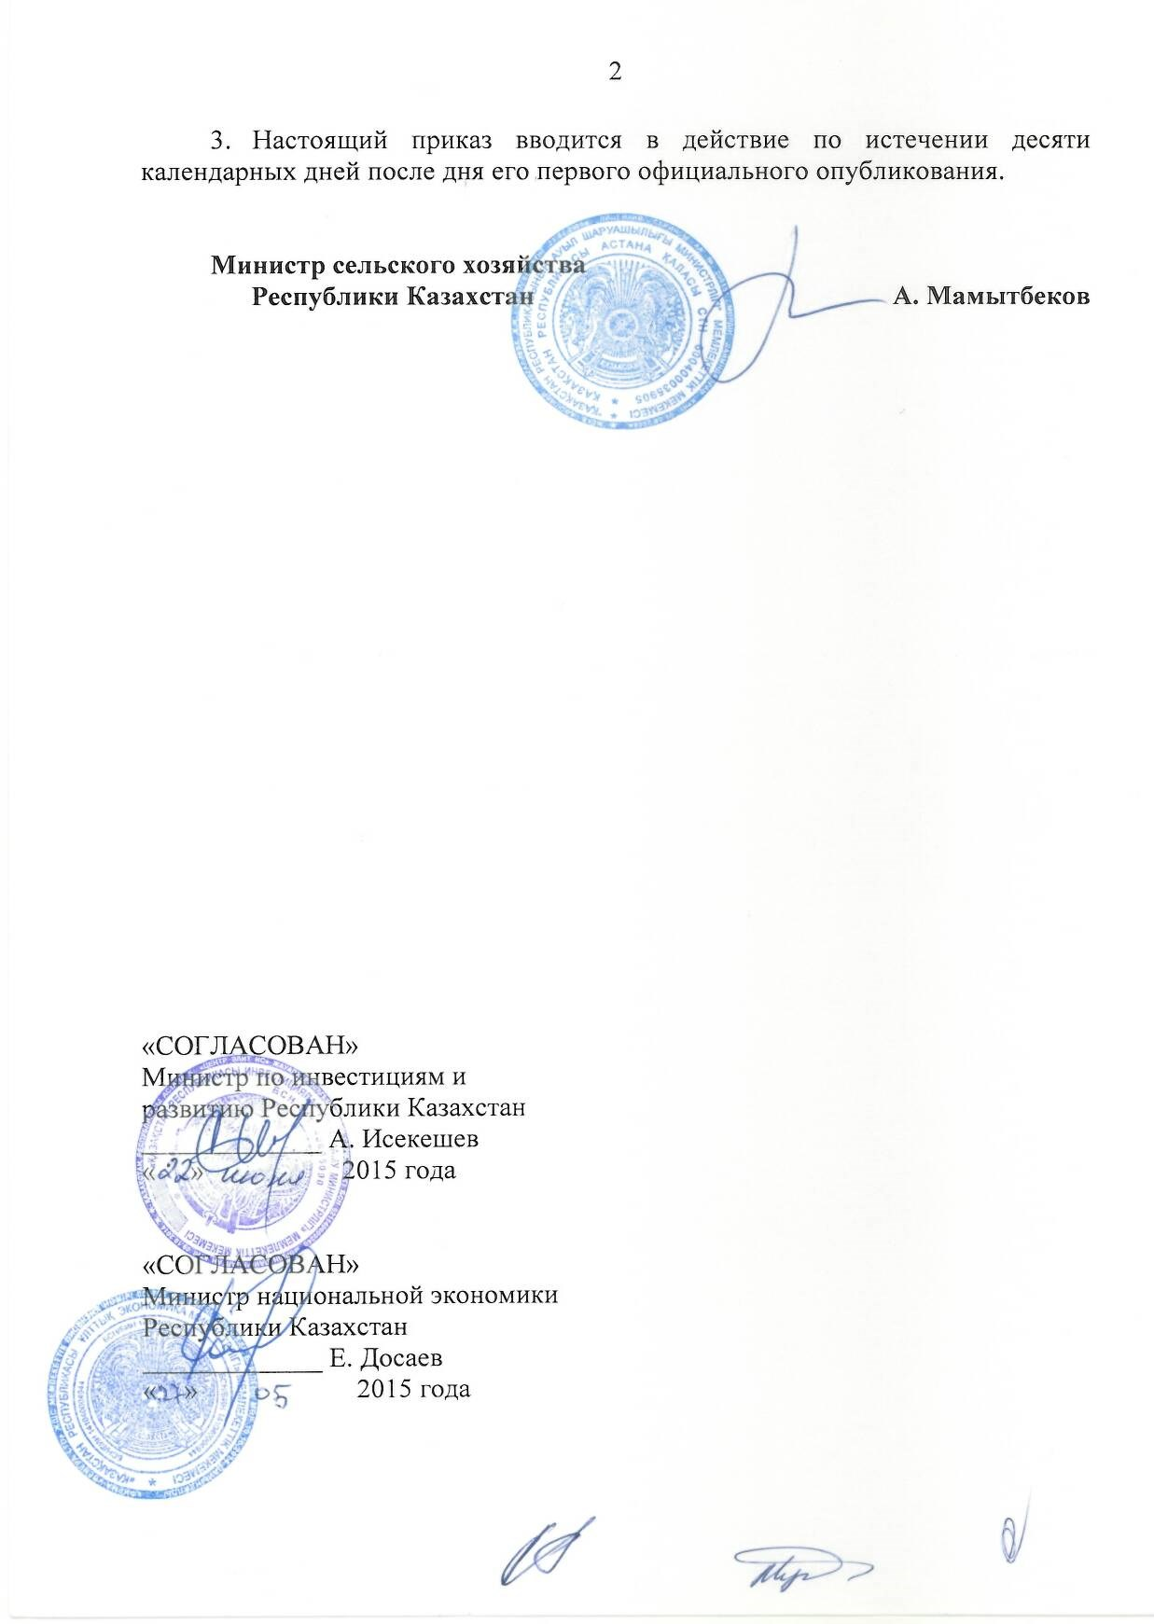
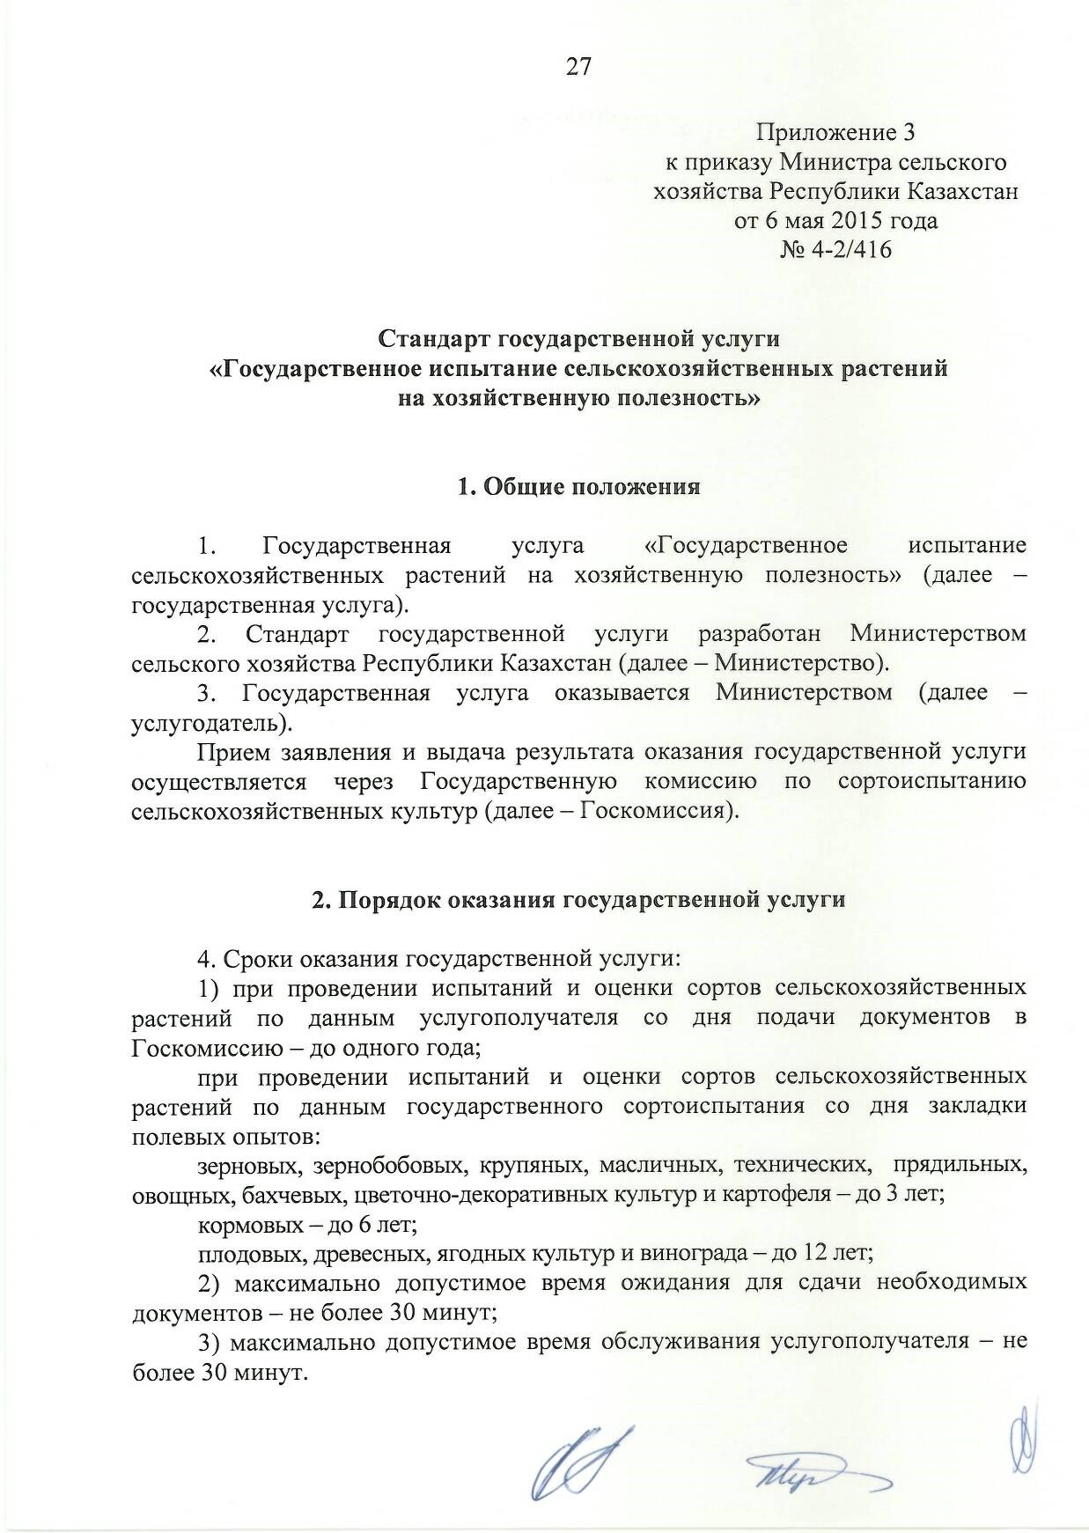
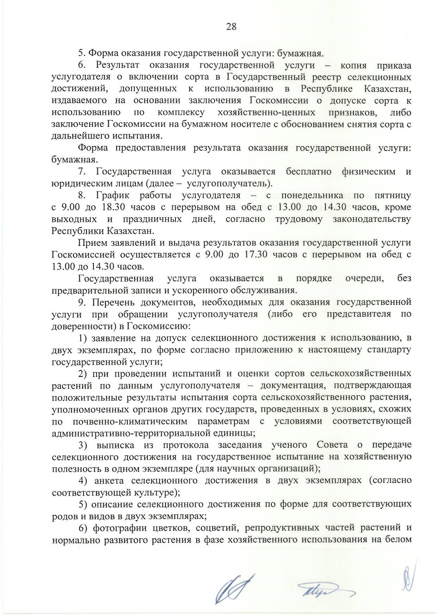
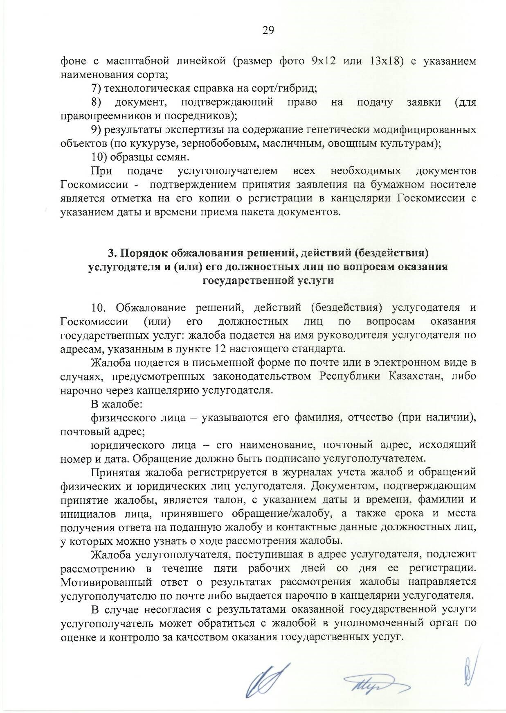
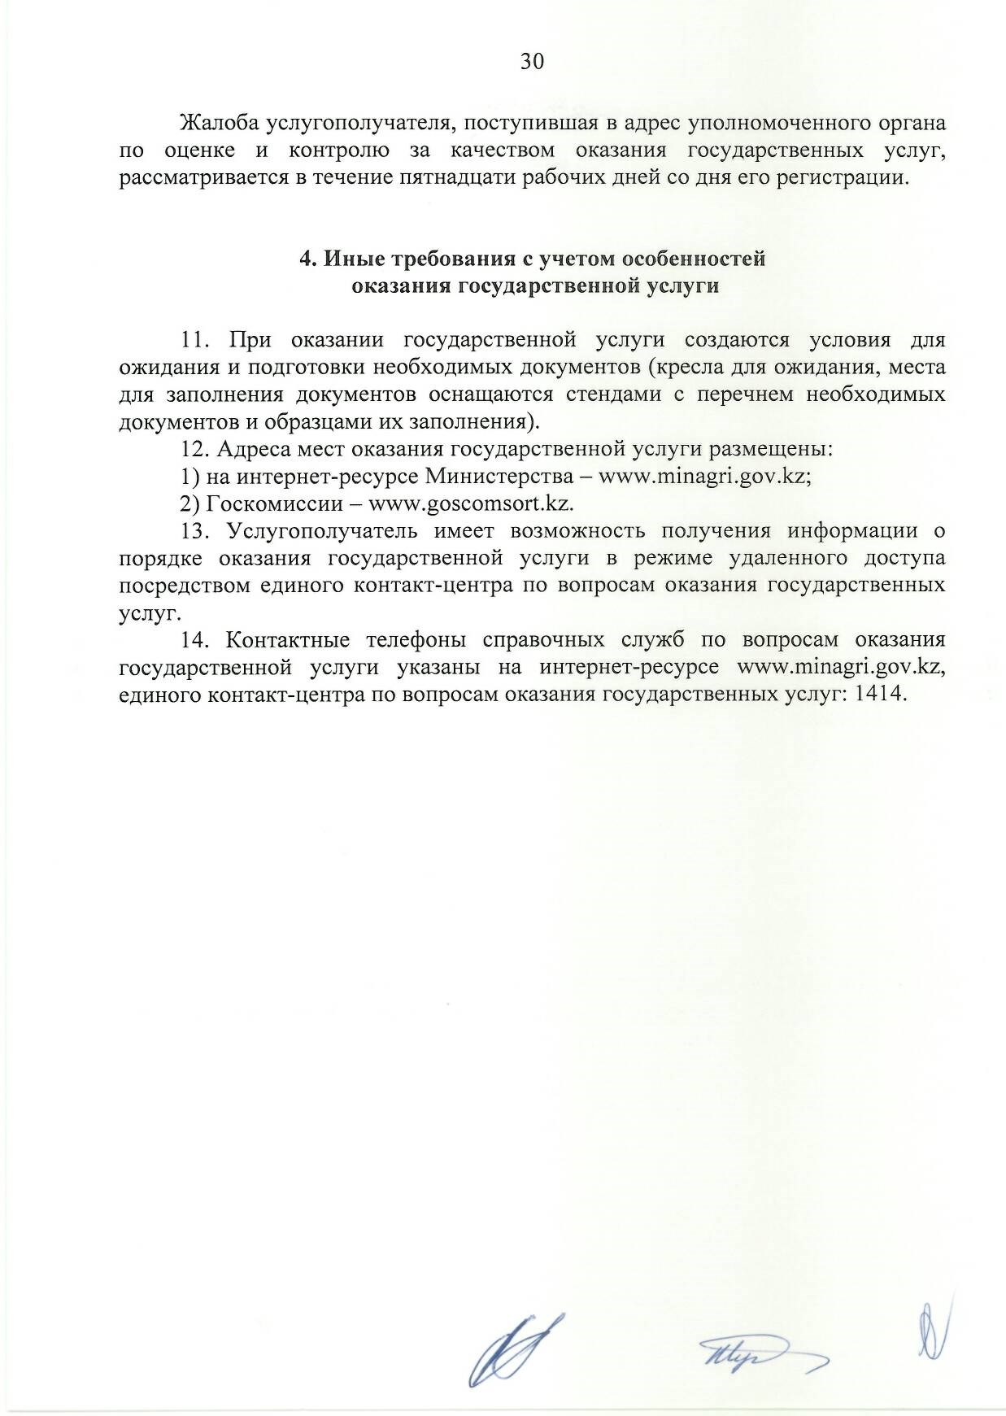
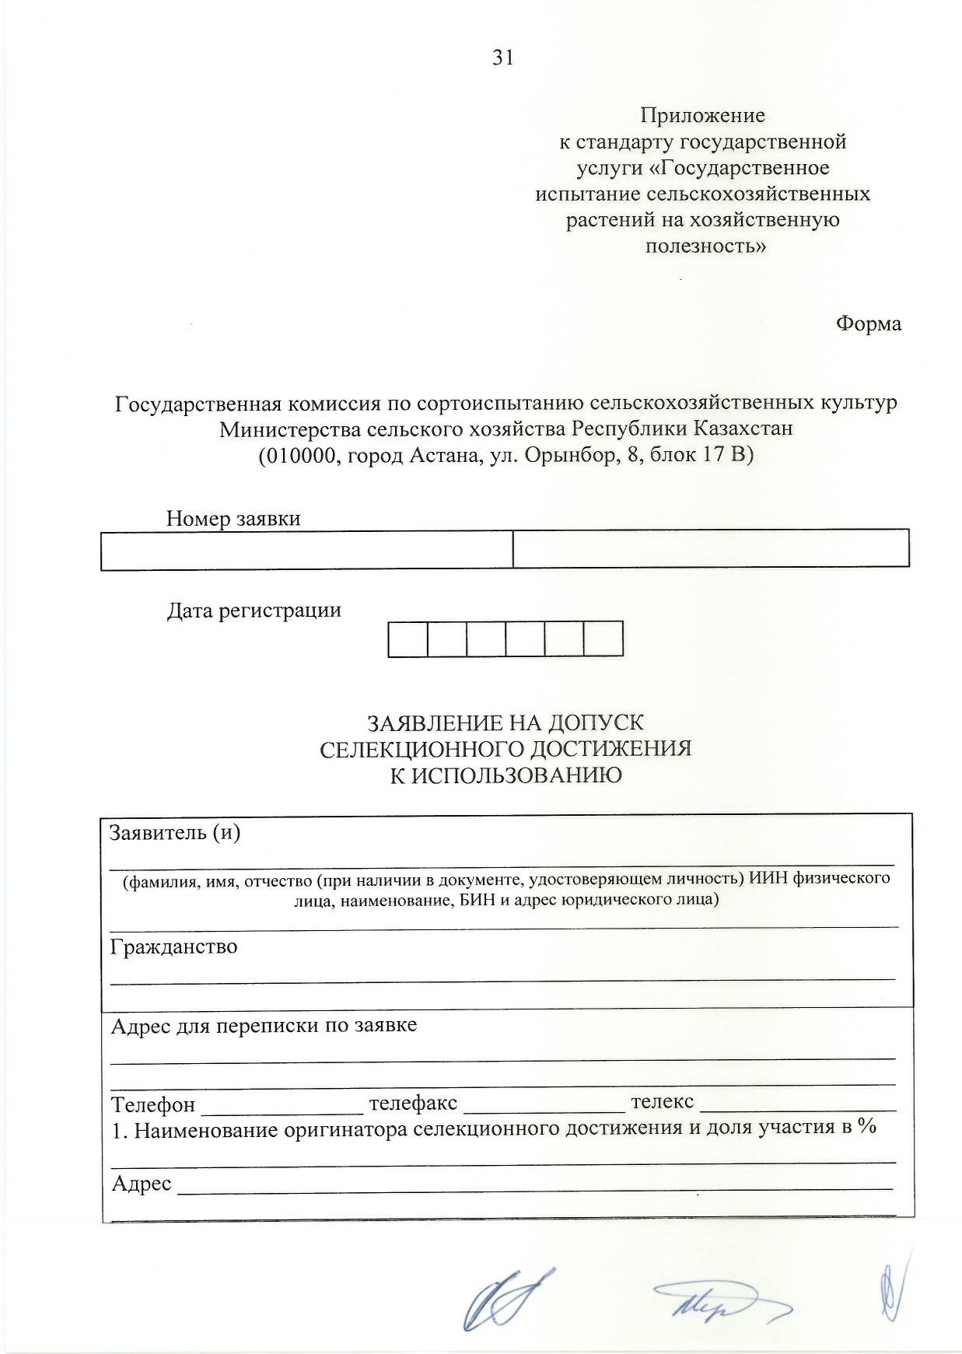
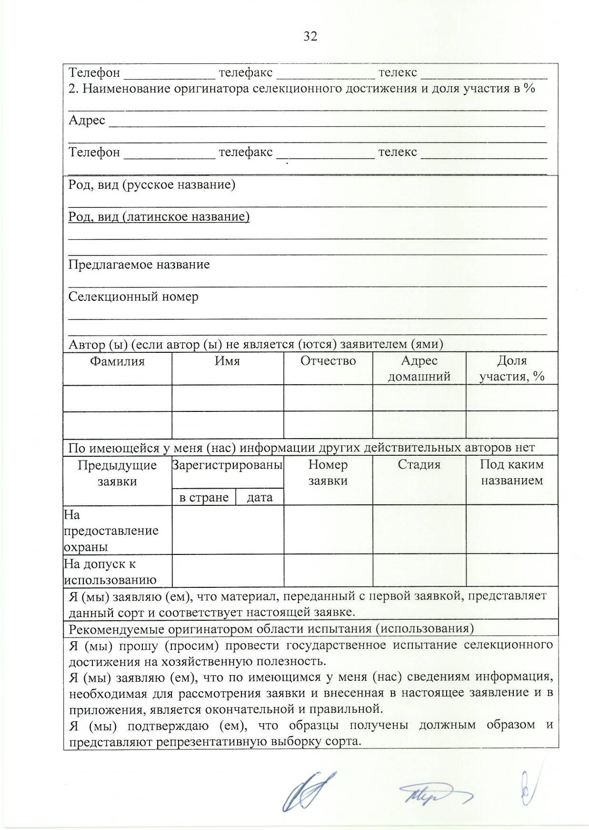
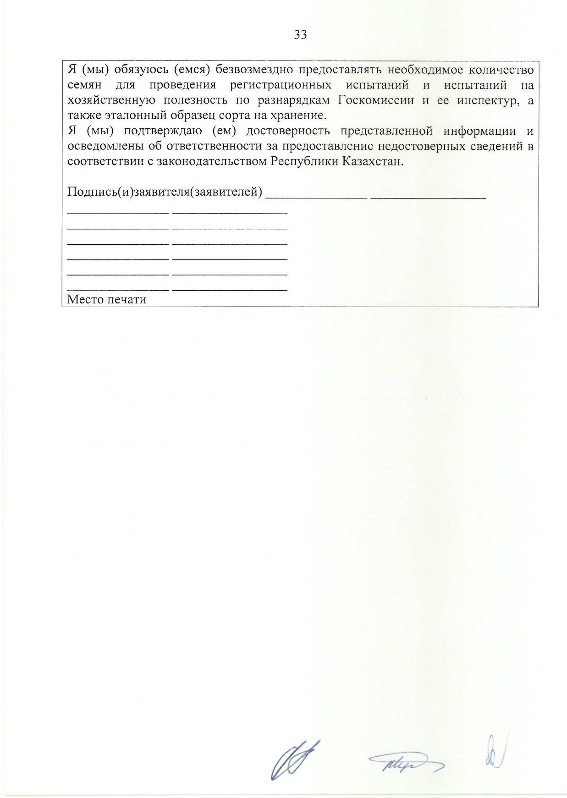
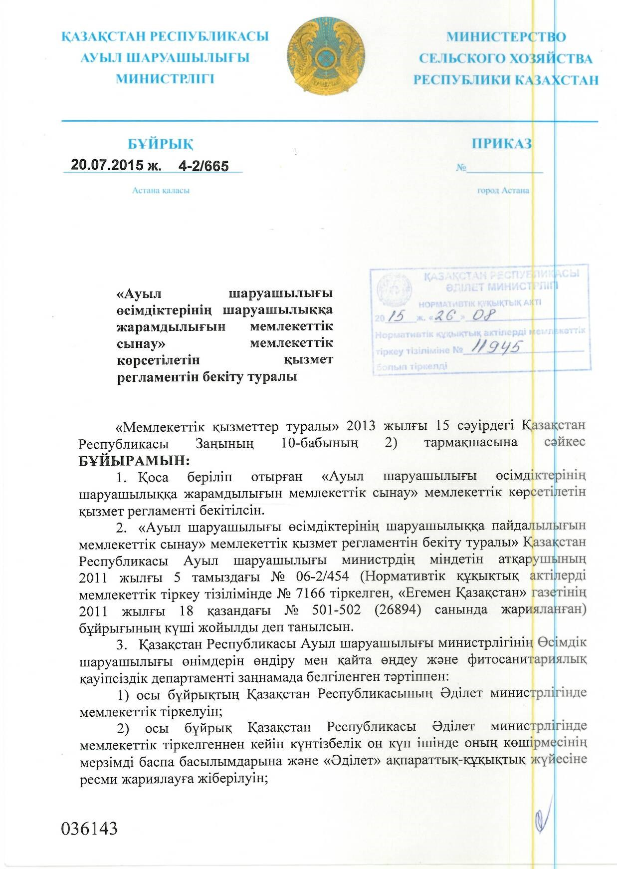
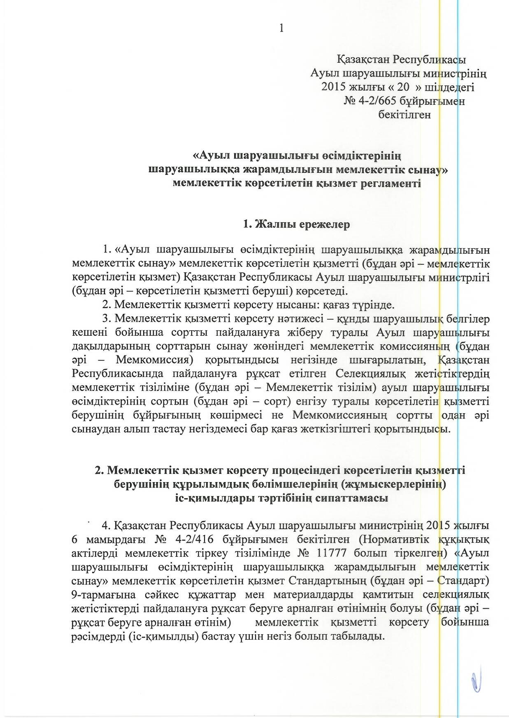
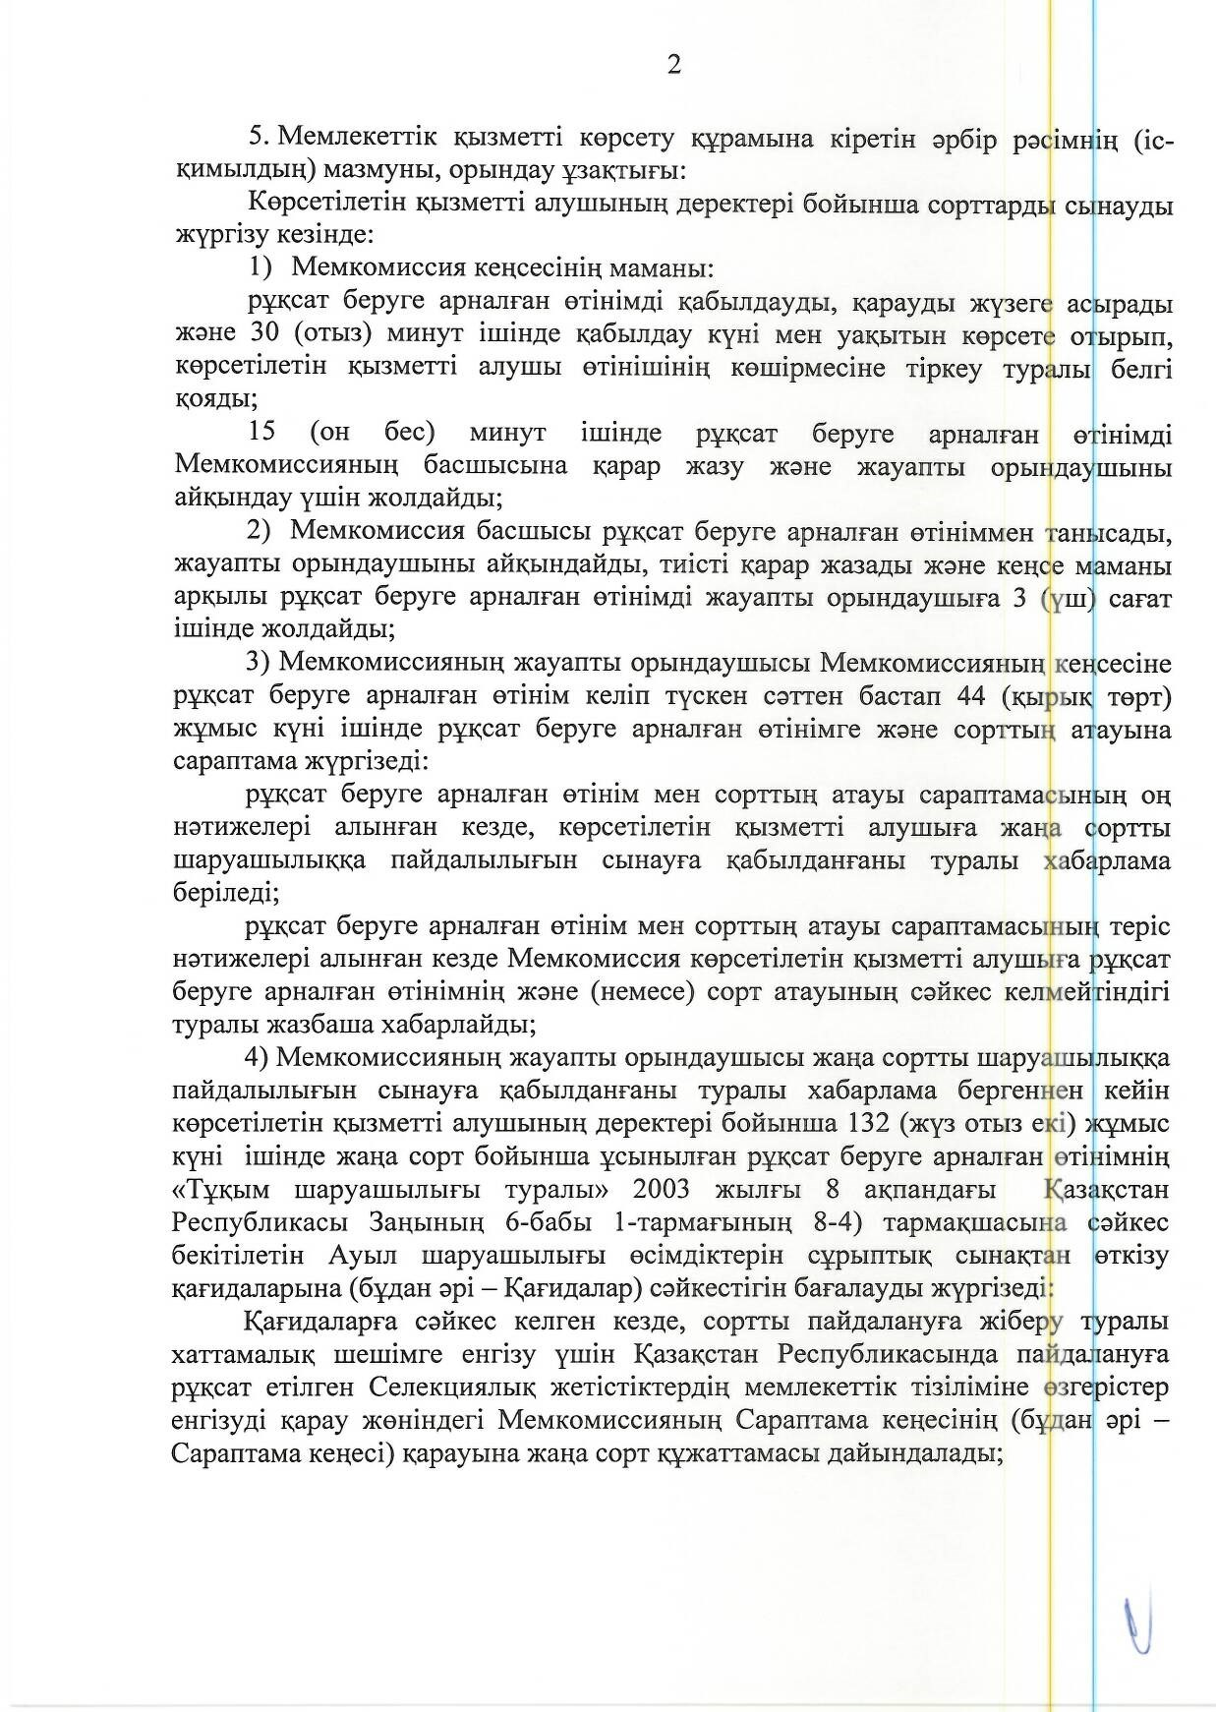
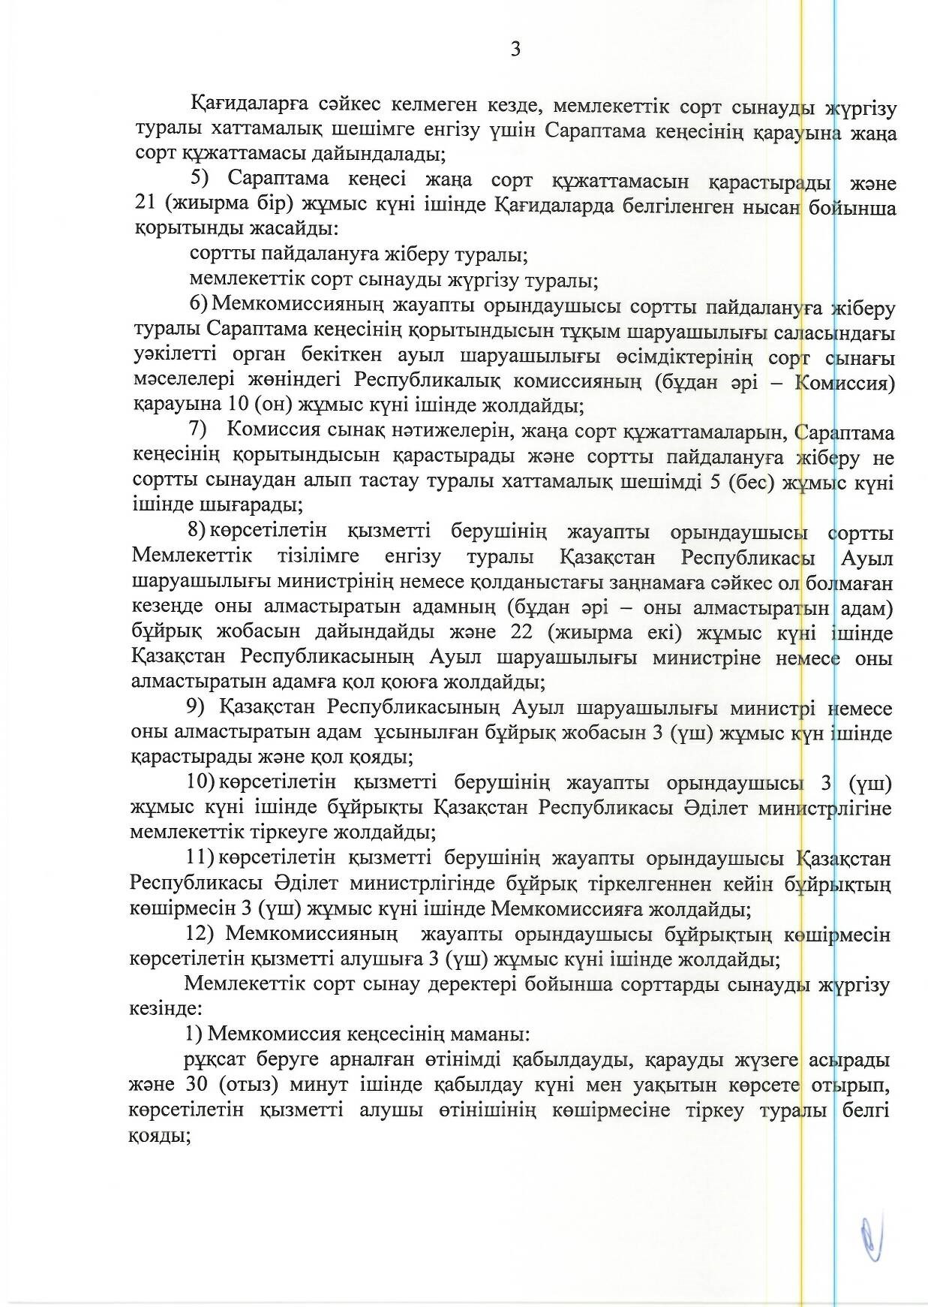
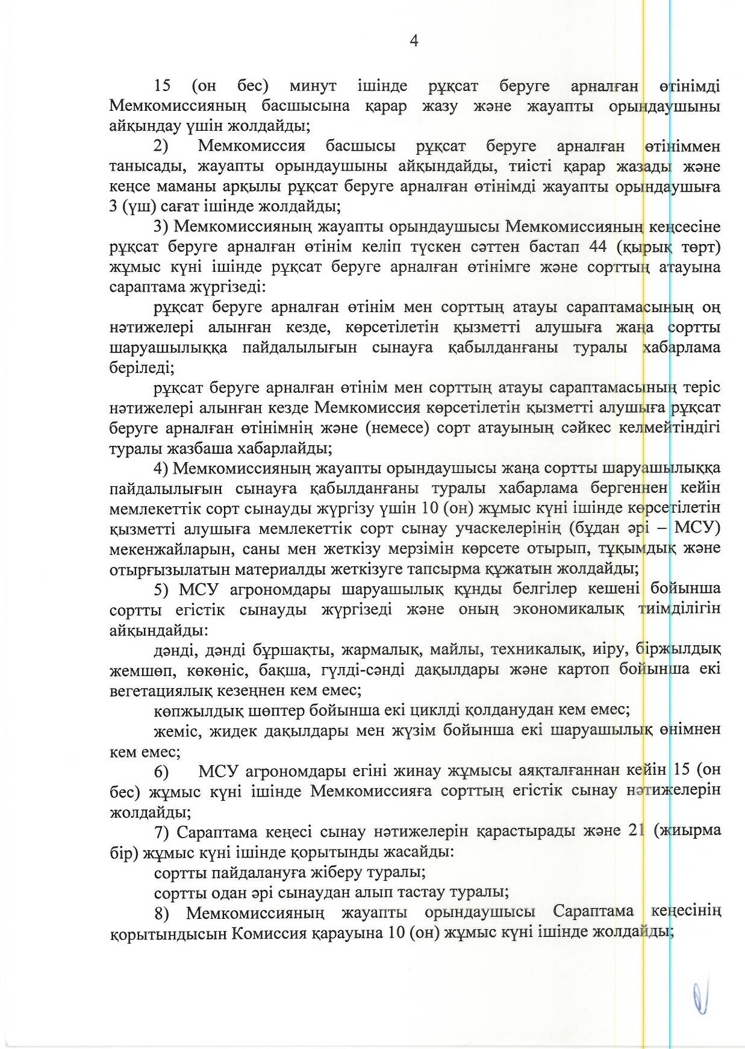
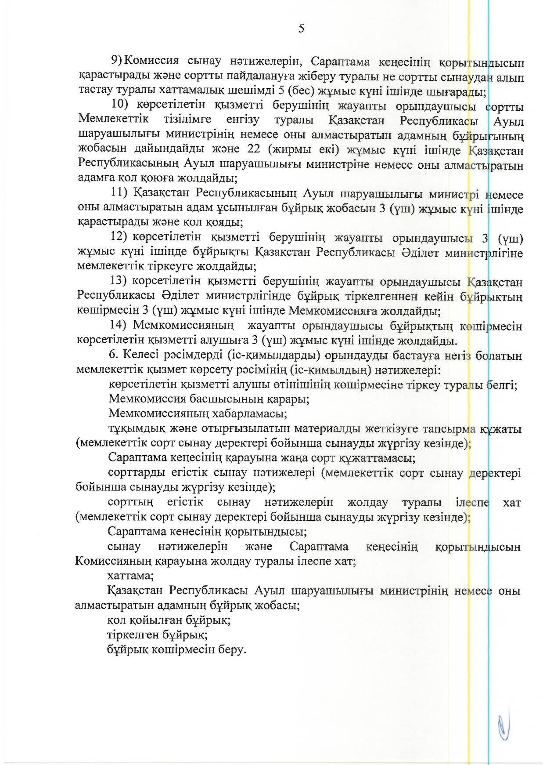
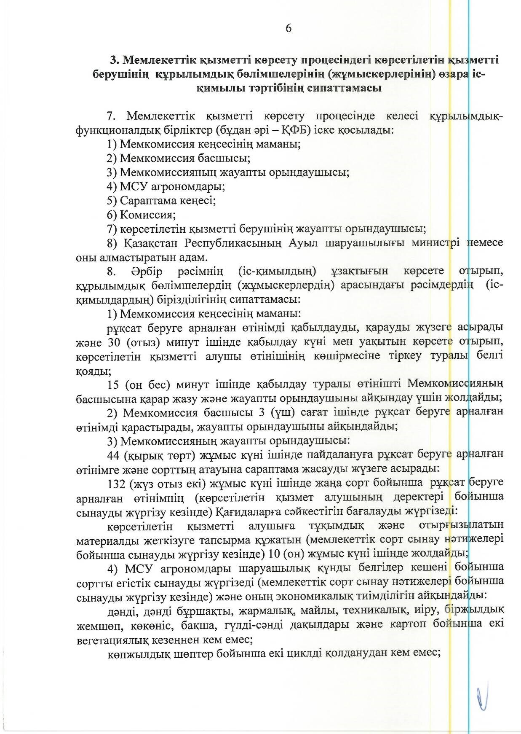
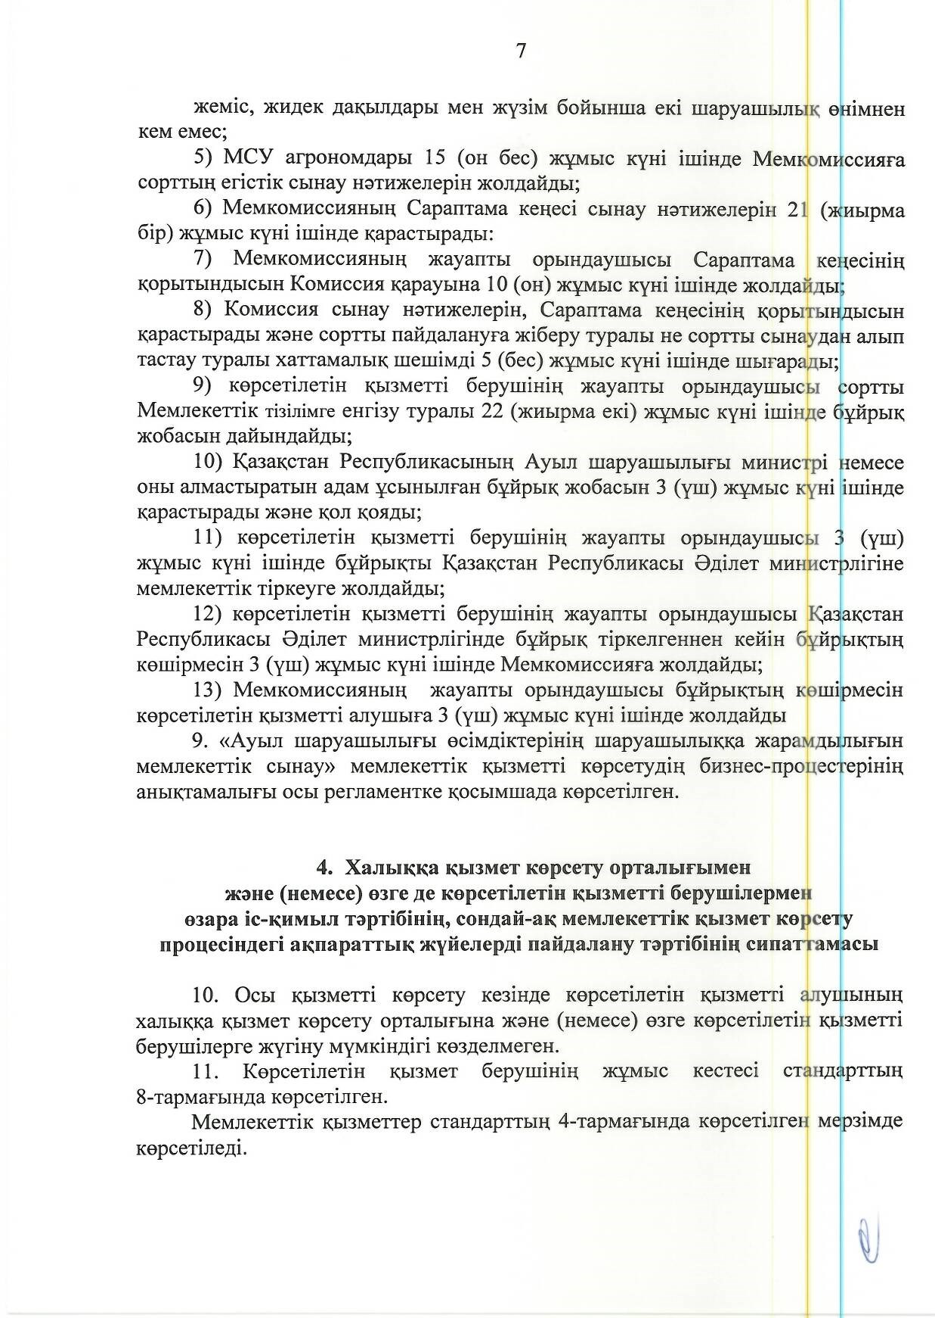
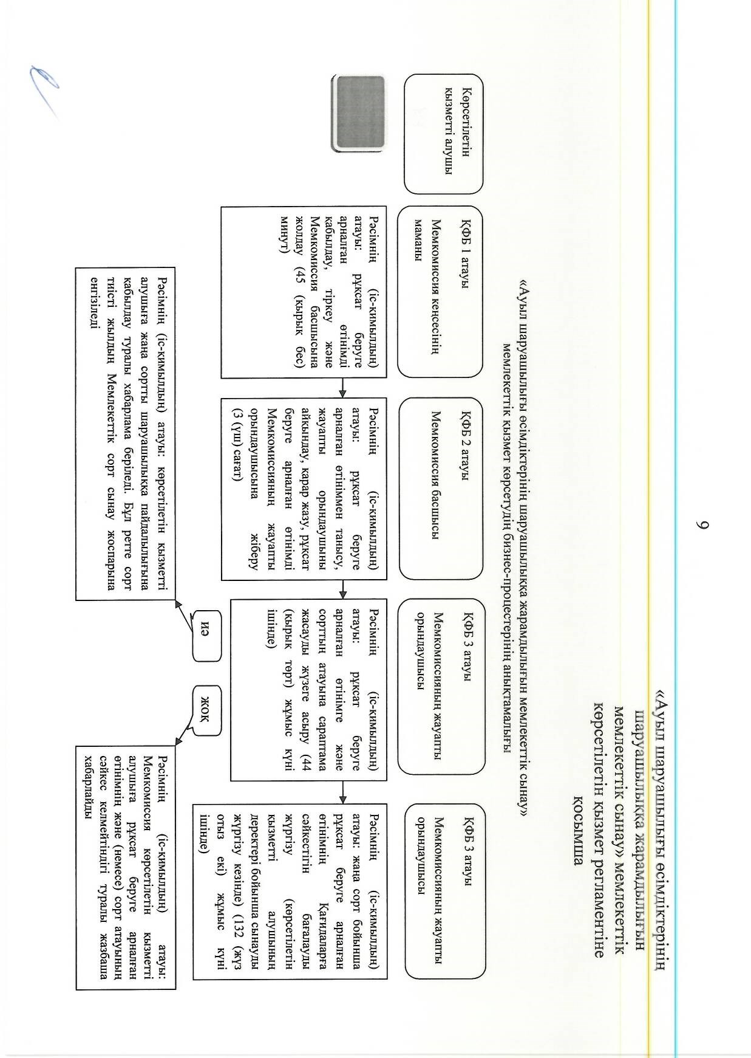
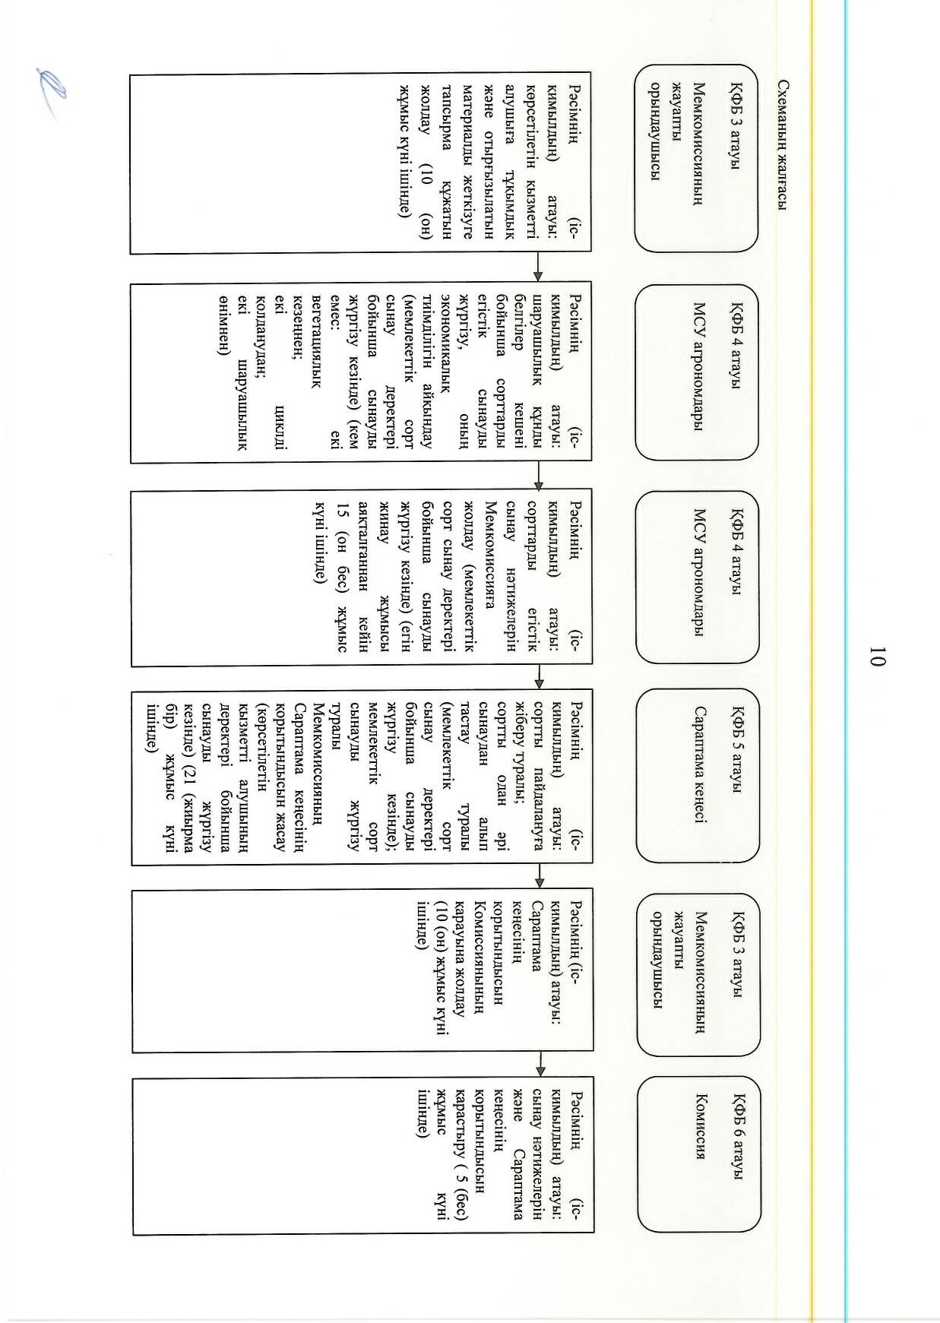
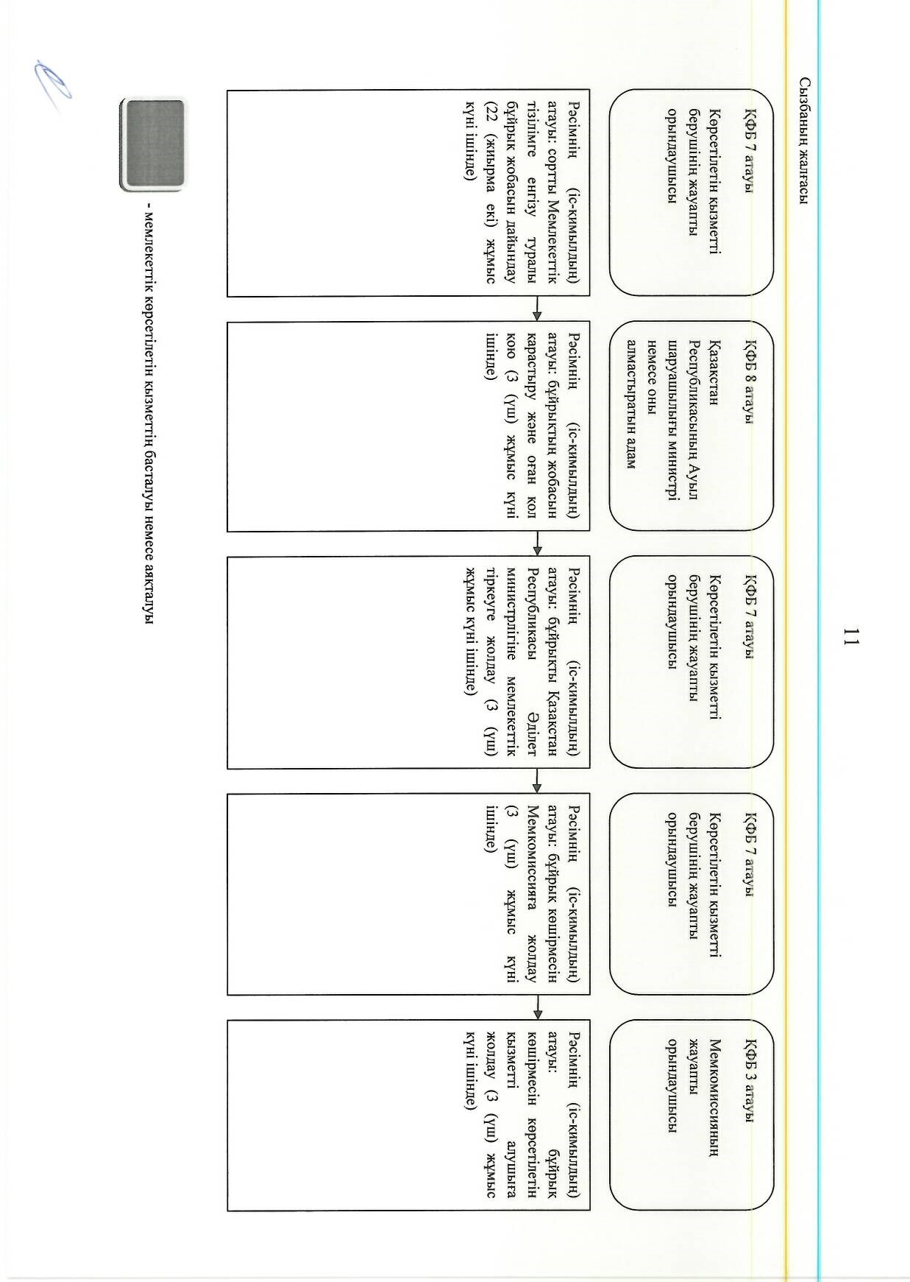
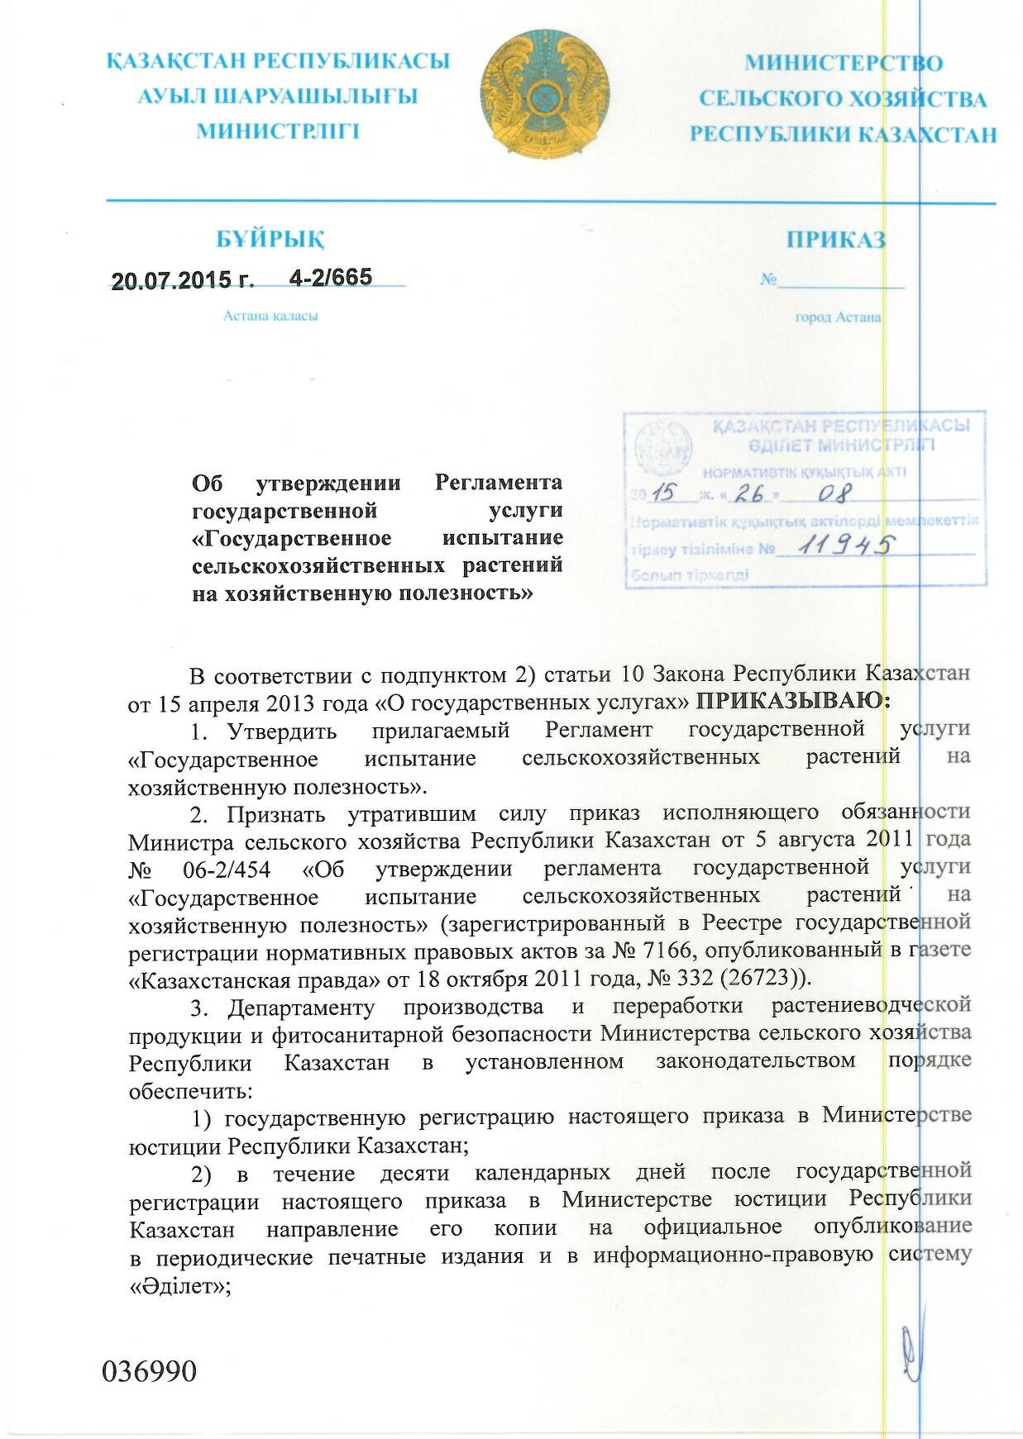
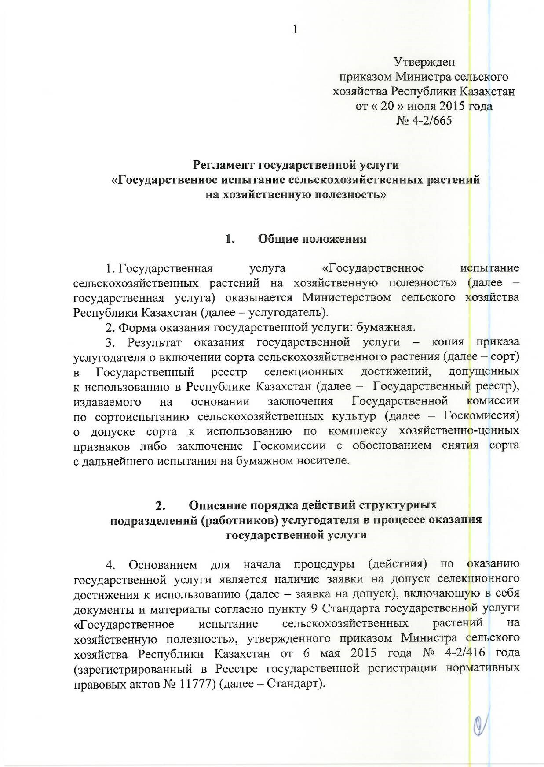
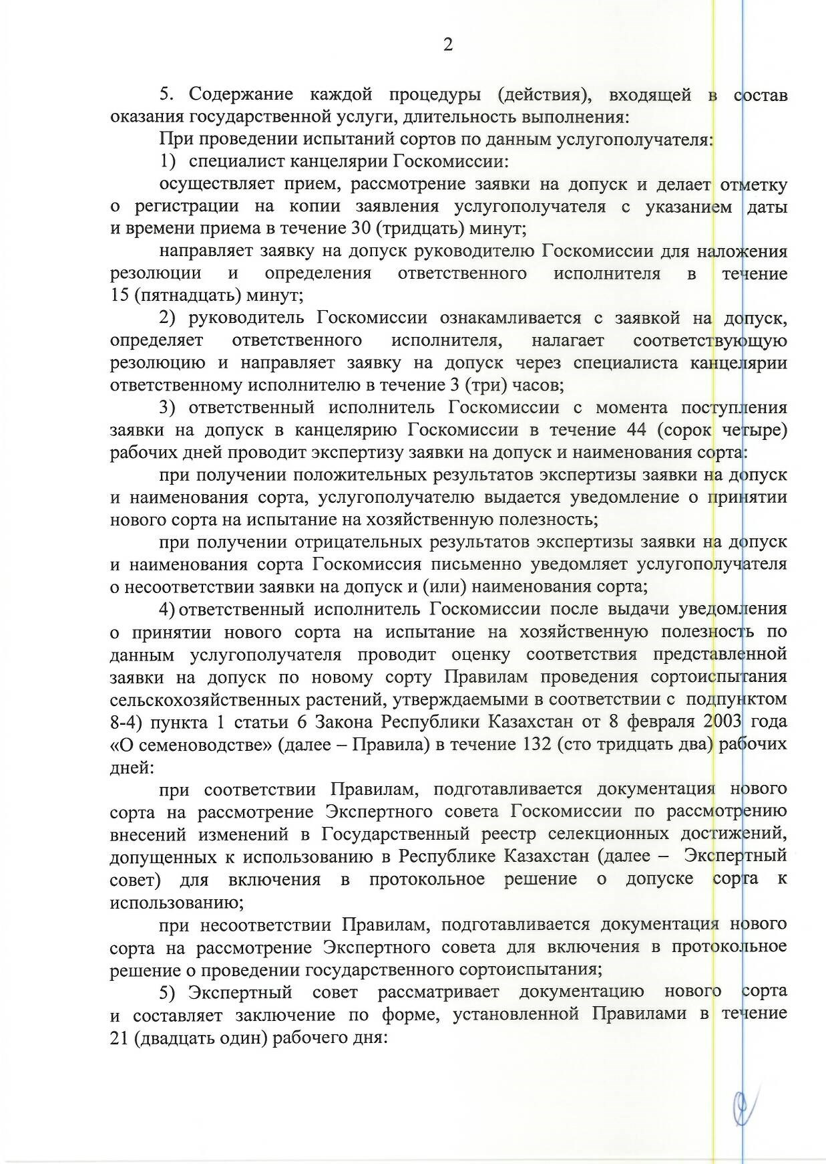
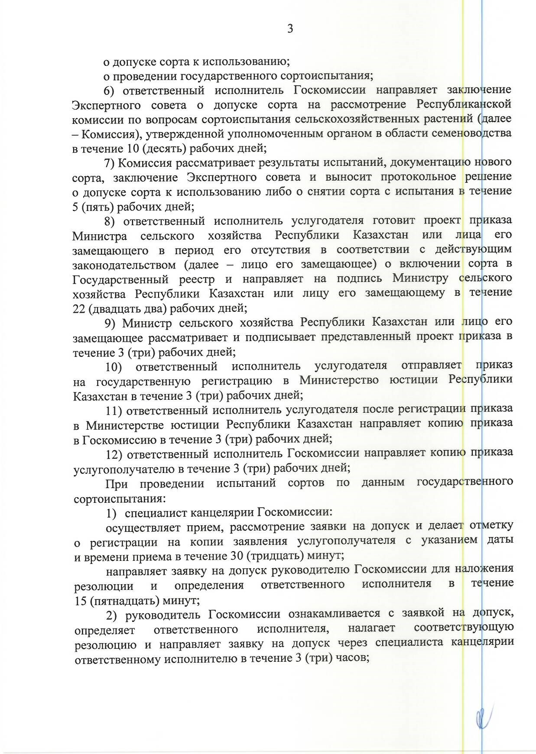
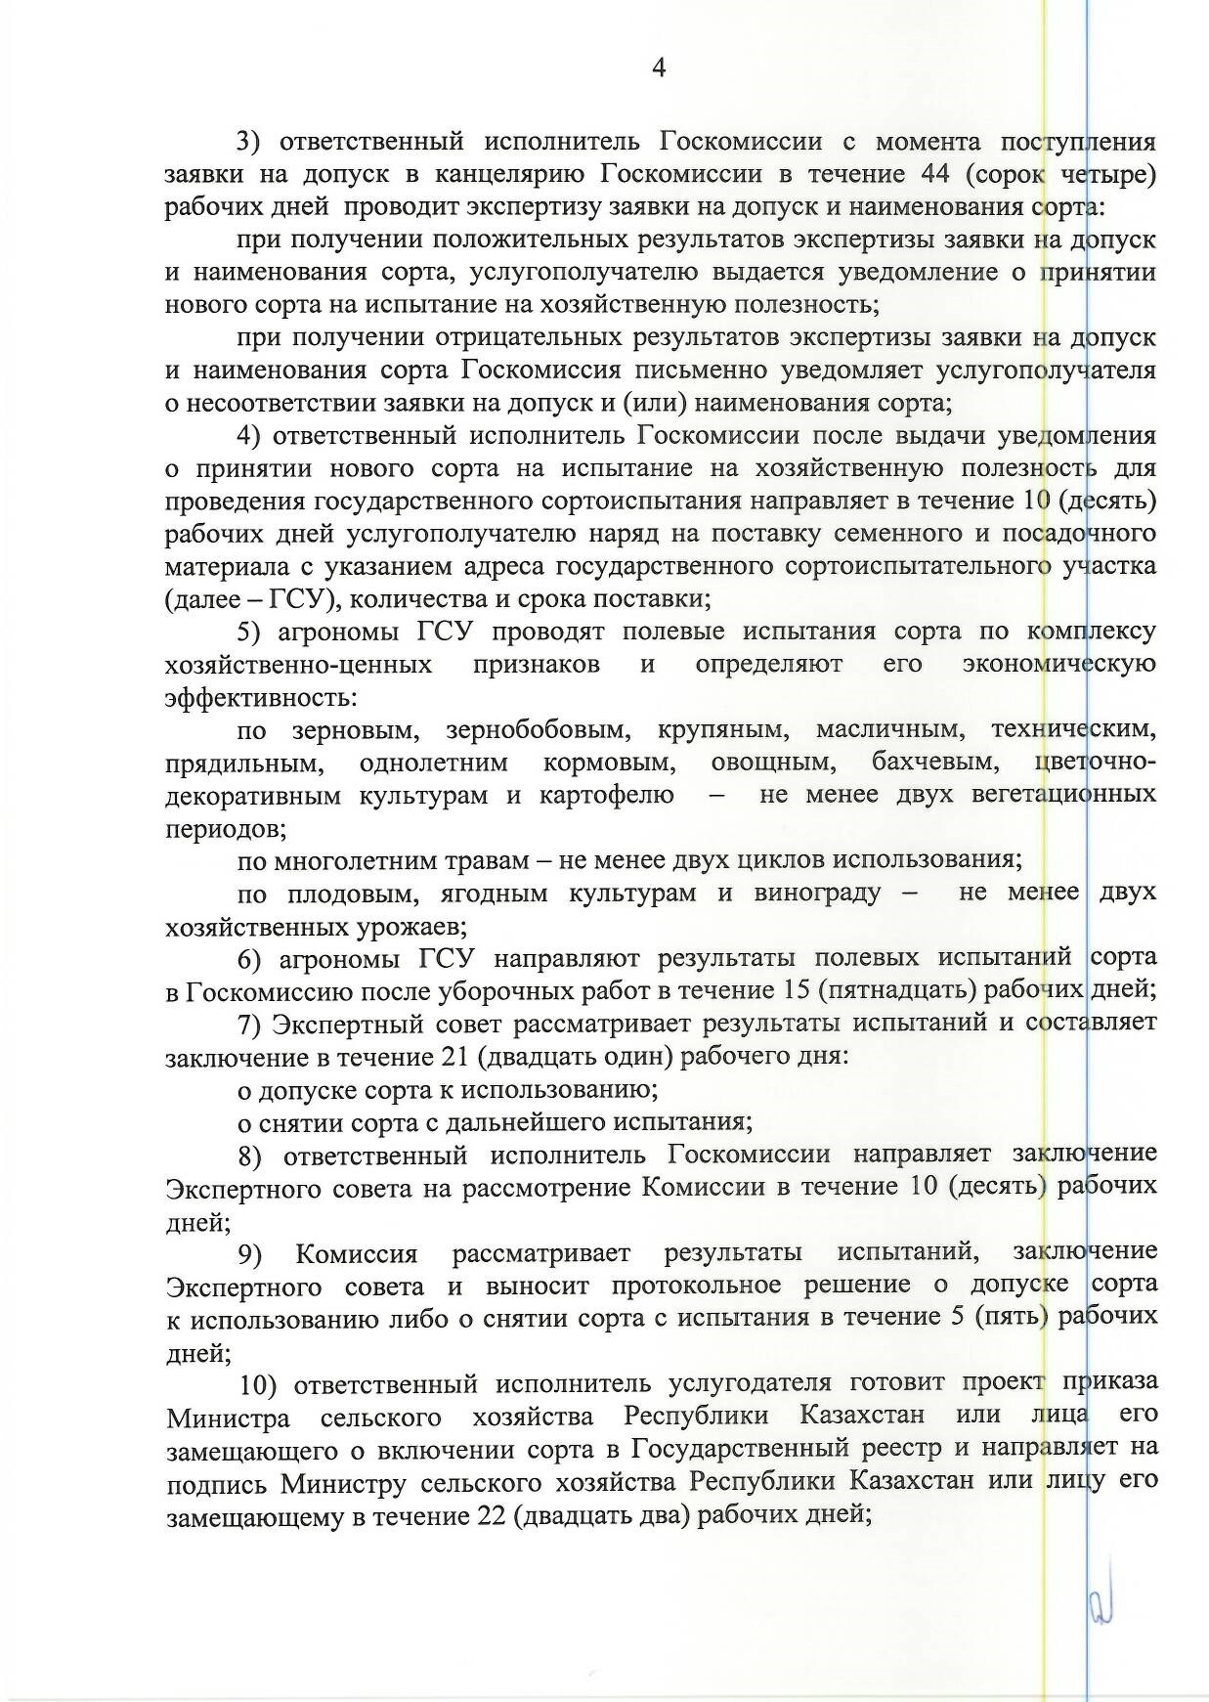
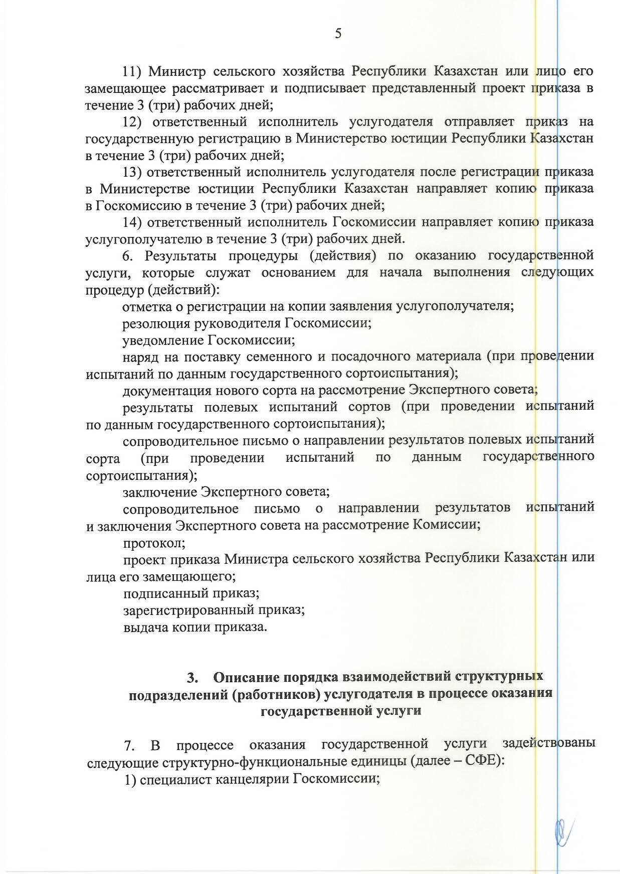
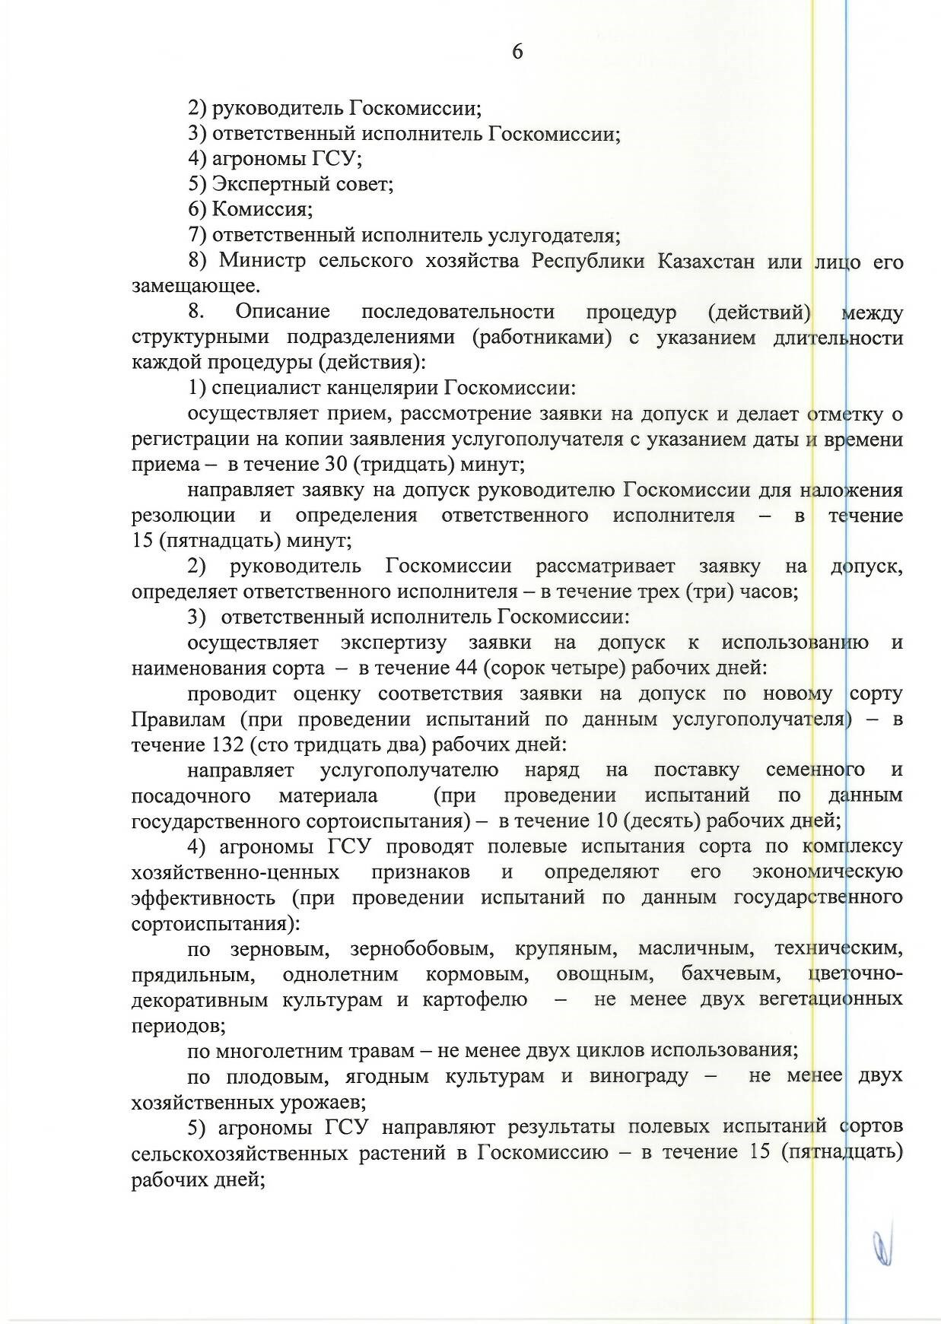
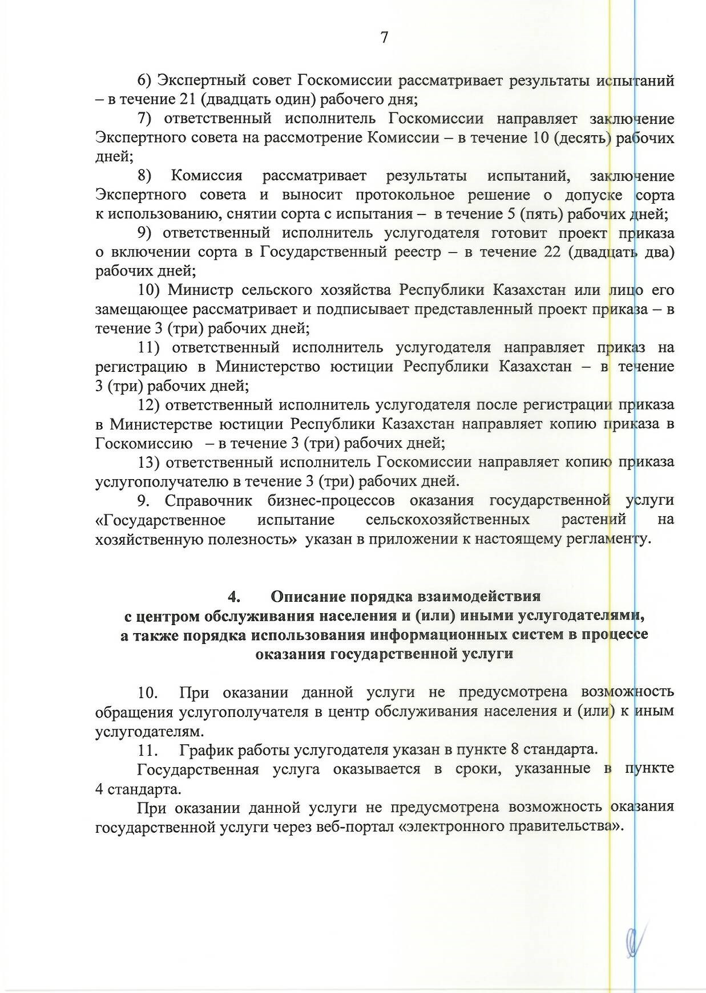
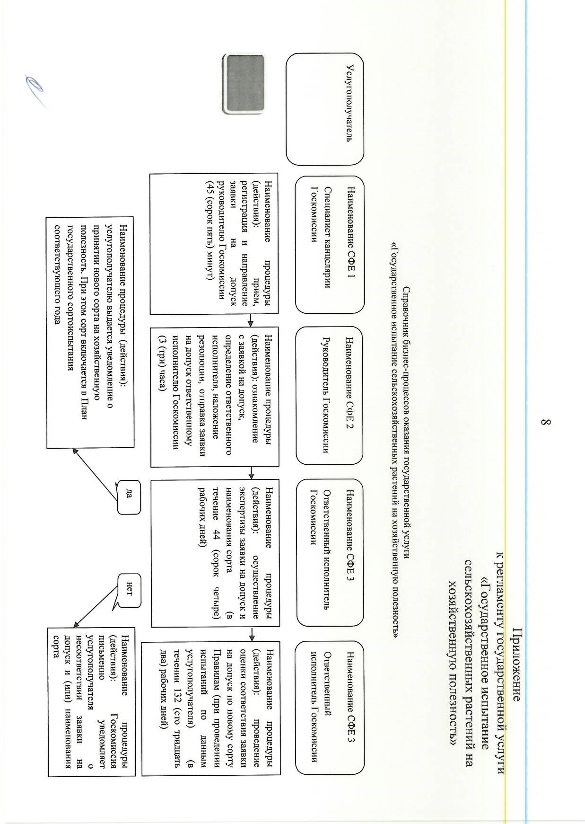
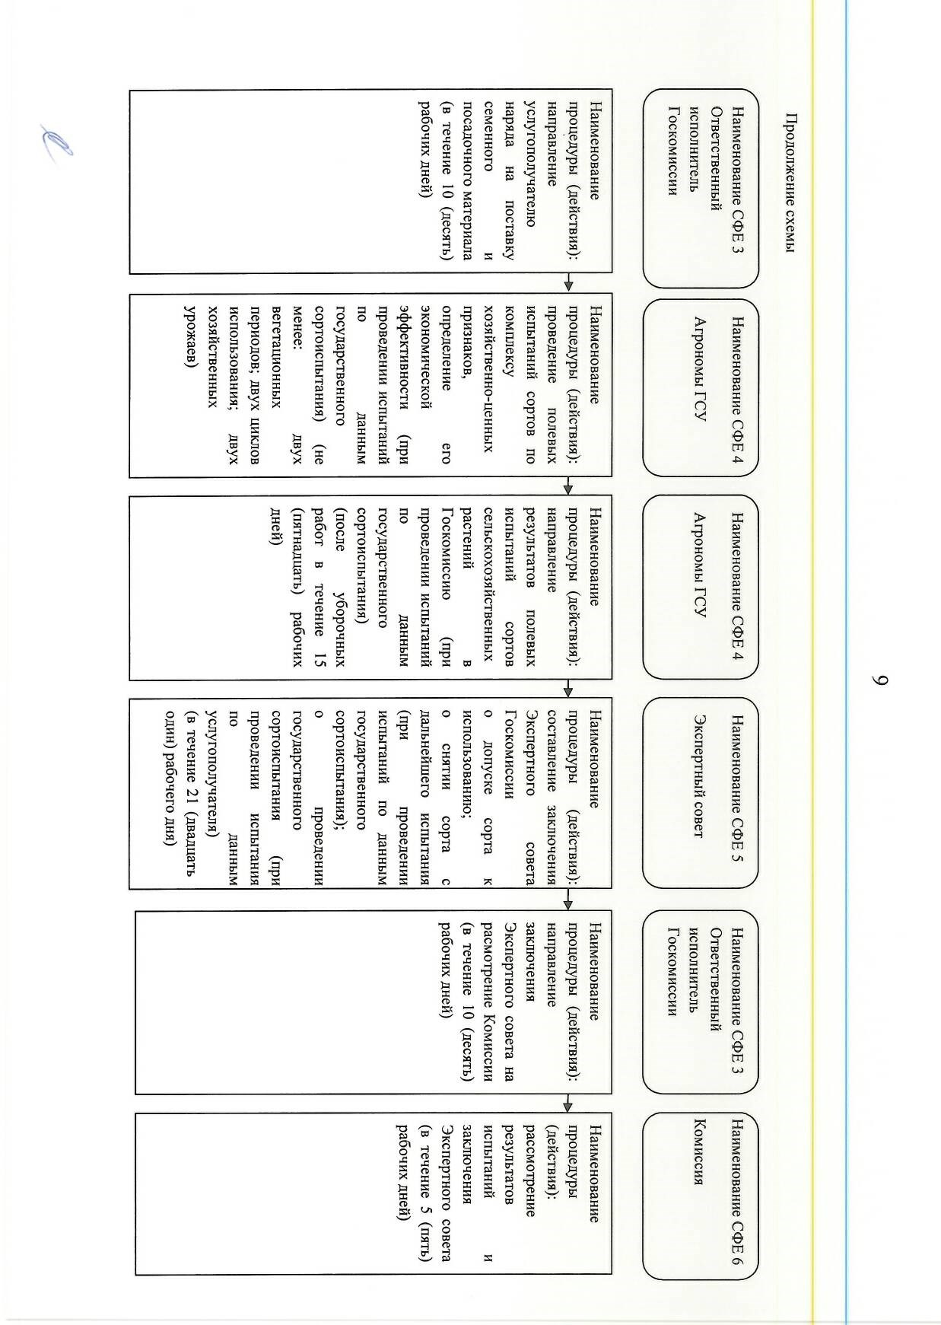
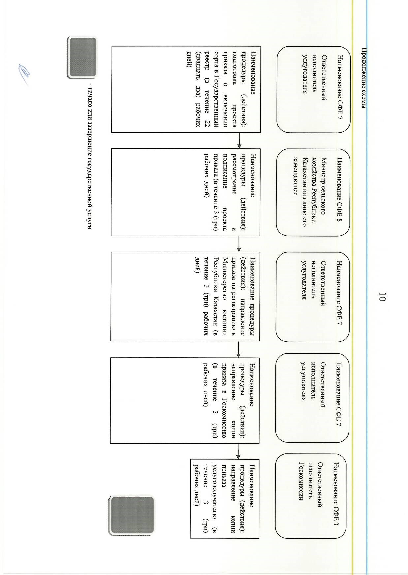

ГУ «Государственная комиссия
по сортоиспытанию сельскохозяйственных
культур» Министерства сельского хозяйства
Республики Казахстан
от 13 апреля 2012 года № 17-ө

Инструкция
по составлению и подаче заявки на допуск селекционного достижения к использованию (хозяйственную полезность)

1.Общие положения
Отношения, регулируемые настоящей Инструкцией

Настоящая инструкция разработана в соответствии с Законом Республики Казахстан «Об охране селекционных достижений» от 13 июля 1999 года (далее Закон) и определяет порядок составления, подачи и рассмотрения заявки на допуск селекционного достижения к использованию.

2. Составление и процедура подачи заявки на допуск селекционного достижения к использованию

1. Заявка на допуск селекционного достижения к использованию (далее заявка) подается в Госкомиссию.
2. Госкомиссия принимает заявки в течение года. Для включения нового селекционного достижения в планы государственных испытаний очередного сельскохозяйственного года заявка должна поступить в Госкомиссию не позднее следующих сроков: по культурам защищенного грунта – 15 августа; по культурам озимого сева – 10 октября; по яровым зерновым колосовым, зернобобовым, крупяным (кроме риса), масличным (кроме подсолнечника), картофелю, овощным и бахчевым культурам, однолетним, многолетним травам (кроме сорго) и кормовым корнеплодам и подсолнечнику – 1 декабря; по кукурузе, рису, сорго – 15 декабря; по прядильным, техническим, эфиромасличным культурам, хлопчатнику, плодовым, ягодным культурам, винограду, шелковице, по гибридам тутового шелкопряда, цветочно-декоративным растениям и лекарственным культурам – 25 декабря.
3. Заявку вправе подать любое лицо, а по селекционному достижению, заявленному на выдачу патента, заявку на допуск к использованию вправе подать лицо, подавшее заявку на выдачу патента, или любое лицо с разрешения заявителя на выдачу патента.
4. Заявка может быть подана через посредника, уполномоченного в установленном порядке заявителем.
5. Заявка от иностранных заявителей подается в Госкомиссию через их официальные представительства или посредников, зарегистрированных на территории Республики Казахстан. Указанные представительства или посредники должны осуществлять действия, связанные с ведением дел по заявке, в том числе по таможенному оформлению и рассылке семян для испытаний по разнарядке Госкомиссии.
6. Заявка должна относиться к одному селекционному достижению.
7. Заявка должна включать следующие документы:
1) заявление на допуск селекционного достижения к использованию, в двух экземплярах;
2) выписку из протокола заседания ученого Совета о передаче селекционного достижения на государственное испытание на хозяйственную полезность в одном экземпляре;
3) анкету селекционного достижения в двух экземплярах (согласно соответствующей культуре);
4) описание селекционного достижения по форме для соответствующих родов и видов в двух экземплярах;
5) фотографии;
6) технологическая справка на сорт/гибрид;
7) результаты экспертизы на содержание генетически-модифицированных объектов*.
8. Наименование селекционного достижения должно удовлетворять требованиям по присвоению наименования селекционному достижению.
9. Документы заявки представляют на казахском (русском) и ином языках. Если документы представляются на ином языке, то к заявке прилагается их перевод на казахский (русский) язык.
10. Наименование иностранного селекционного достижения записывают на языке заявителя и в казахской (русской) транскрипции. Все формы заявки заполняют на компьютере. Ботанические определения записывают латинским
шрифтом, печатными буквами.
Селекционное достижение (сорт растения, далее сорт) должно иметь наименование, предложенное заявителем и утвержденное Госкомиссией.
Наименование сорта должно позволять идентифицировать сорт, быть кратким, отличаться от наименований существующих сортов растений.
Оно не должно состоять из одних цифр, вводить в заблуждение
относительно свойств, происхождения, значения сорта, личности селекционера, не должно противоречить принципам гуманности и морали.
Если заявка на один и тот же сорт подается в Республику Казахстан, а так же в другие страны, то его наименование должно быть одинаковым.
Любое лицо, использующее сорт, обязано указывать наименование сорта, которое зарегистрировано в Государственном реестре селекционных достижений, допущенных к использованию в Республике Казахстан.
Если предложенное заявителем наименование сорта не отвечает данным требованиям, то по запросу Госкомиссии, заявитель обязан в двух месячный срок предложить новое наименование.
По селекционным достижениям иностранной селекции сохраняется их оригинальное название в казахской (русской) транскрипции.
При присвоении наименования сорту, необходимо учитывать следующие
требования:
* - по требованию Госкомиссии

- не может быть применено наименование, которое вводит в заблуждение;
- из-за того, что оно идентично или похоже на наименование другого сорта растений, официально зарегистрированного Госкомиссией или под которым семенной материал уже продается.
- применяемые термины для семенного материала не должны использоваться в наименовании сорта.
- неприемлемы наименования, которые могут быть восприняты не как сортовые и особенно:
а) латинские или общепринятые наименование рода, вида или других таксономических единиц, а так же части этих наименований;
б) официальные товарные знаки, наименование селекционных учреждений или организаций, к которым сорт не имеет отношения;
в) географические наименования, за исключением тех, которые относятся к местам или районам, не вносящим сомнения по поводу происхождения или возделывания сорта;
- недопустимы наименования, которые потребителю трудно запомнить или произнести по слогам;
- неприемлемы наименования:
а) состоящее из более трех букв, если комбинацию нельзя произнести по слогам;
б) число в качестве наименования;
в) состоящее более чем из трех независимых слов, при трудном запоминании этого словосочетания;
г) слишком длинные слова, а так же наименования, которые состоят более чем их трех различных терминов;
д) комбинации из слов, букв и цифр, если они используются не в надлежащей последовательности и не относятся к тем культурам, по которым такой тип наименований общепринят;
- неприемлемо наименование сорта, которое может вызвать ложное представление в отношении признаков и качества:
а) наименование, создающее представление, что сорт обладает какими-то особыми качествами, которых на самом деле у него нет;
б) наименование, характеризующее наличие каких-то особых свойств сорта и что эти свойства присущи только этому сорту, в то время, как и другие сорта данной культуры, обладают или могут обладать такими же свойствами;
в) сравнительные наименования в превосходной форме;
г) наименование, когда создаются впечатление, что сорт родственен другому сорту, при фактическом отсутствии этого родства.
При наличии уважительных причин, наименование сорта может быть изменено заявителем с согласия Госкомиссии.
11. Для иностранных заявителей составляется договор на государственное испытание сортов сельскохозяйственных культур, где оговариваются предметы, сроки действия договора и обязательства сторон.
12. Информацию и консультацию о порядке оформления и подачи заявки на допуск селекционного достижения к использованию можно получить в областных инспектурах и официальных бюллетенях Госкомиссии.

3. Требования к оформлению документов заявки

Форма заявки должна отражать (приложение 1):
3.1. Заявитель (и)
Указывается официальное названия юридического лица (соответствующее указанному на печати) или фамилия, имя, отчество физического лица и адрес, включая название страны заявителя. Если заявителей несколько, необходимо указать имена и внести только имена, а адреса указать в приложении.
В случае изменения имени или адреса заявитель обязан уведомить об этом Госкомиссию в официальном письме.
3.2. Гражданство.
Заполняют, если заявителем является физическое лицо.
3.3. Адрес для переписки по заявке.
Указывают полный адрес, номер телефона, телефакса и телекса, электронной почты заявителя или лица, уполномоченного вести переписку по заявке. Адрес должен быть полным для доставки корреспонденции почтой.
3.4. Адрес и наименование оригинатора селекционного достижения, доля участия (%) в создании селекционного достижения.
Указывают полный адрес и наименование юридического или физического лица, обеспечивающего поддержание селекционного достижения и производящего оригинальные семена (оригинатора сорта). Если оригинаторов селекционного достижения несколько, следует указать первого, а наименование и адреса остальных дать в приложении.
3.5. Род, вид.
Название рода и вида должно быть полным, чтобы точно идентифицировать сорт. Например: пшеница мягкая озимая, виноград столовый. Указывается латинское название таксономической единицы (род, вид, подвид):
В заявлении на интродуцированный сорт заполняются сведения о заявителе и авторах сорта (если такие сведения имеются). Отказ авторов сорта от авторского права должен быть подтвержден письменно. Оригинал письма, составленного согласно разработанной Госкомиссией форме, подтверждающего отказ автора сорта от авторского права на сорт на территории Республики Казахстан и разрешение заявителю ходатайствовать о включении сорта в Государственный реестр прилагается к заявлению и является его неотъемлемой частью. Госкомиссия оставляет за собой право проверки достоверности приведенных в заявлении сведений об авторах. В заявлении следует так же максимально полно обосновать возможность отнесения сорта к интродуцированному. В графах, по которым данные о сорте отсутствуют, заявителем проставляется прочерк. Решение об отнесении сорта к интродуцированным сортам или решение об отказе принимает Госкомиссия в ходе экспертизы заявки.
3.6. Предлагаемое наименование.
При подборе наименования следует руководствоваться Правилами по присвоению наименования селекционному достижению. У селекционного достижения иностранной селекции указывают его оригинальное наименование на языке заявителя и в казахской (русской) транскрипции. Казахскую (русскую) транскрипцию наименования иностранного селекционного достижения предлагает заявитель, а утверждает Госкомиссия.
3.7. Селекционный номер.
Указывают селекционный номер, присвоенный на этапах селекции.
3.8. Автор(ы) (если автор(ы) не является(ются) заявителем(ями).
Указывают фамилию, имя, отчество автора или авторов селекционного достижения, почтовый адрес и долю участия в %.
3.9. Предыдущие заявки.
Если подаваемой заявке предшествовала заявка в Республике Казахстан или другом государстве на охрану или на допуск к использованию, об этом должно быть указано в настоящем разделе.
3.10. Рекомендуемые оригинатором области испытания (допуска) сорта.
Указываются области, в которых заявитель предлагает провести испытание селекционного достижения на хозяйственную полезность.
3.11. Заявление подписывается заявителем.
Если заявителем является юридическое лицо, заявление подписывается руководителем или лицом уполномоченным на это, указывается должность подписывающего лица и подпись скрепляется печатью. Коллективную заявку подписывают все заявители. При подаче заявки через посредника заявление подписывается посредником. Подписи на заявлении расшифровываются с указанием инициалов и фамилии - подписывающего лица.
В случае приведения каких-либо сведений на дополнительном листе, он подписывается в таком же порядке.
3.12. Структура описания селекционного достижения.
Описание селекционного достижения является документом заявки, отражающим выведение, создание или выявление селекционного достижения, его хозяйственно-биологическую характеристику, и должно содержать:
1) название рода, вида;
2) название селекционного достижения и селекционный номер;
3) ботаническое определение, латинское название вида;
4) разновидности и типа, к которому относится селекционное достижение;
5) имя заявителя;
6) историю и метод выведения, создания, выявления селекционного достижения с указанием года начала селекционной работы, года скрещивания, исходные (родительские) формы, года выделения элитного растения, года станционного испытания.
В случае если передаваемый сорт является гибридом первого поколения, то при заявлении сорта на включение в Государственный реестр необходимо предоставлять анкету по гибриду и каждой его родительской линии отдельно;
При заявлении синтетических и мультилинейных сортов на включение в Государственный реестр необходимо предоставлять анкету по каждой линии отдельно.
7) назначение селекционного достижения по использованию продукции;
8) особенности технологии возделывания, выращивания;
9) особенности воспроизводства;
10) данные по основным показателям, характеризующим хозяйственные и биологические свойства заявляемого селекционного достижения в сравнении со стандартом, широко распространенным в производстве, а также данные лабораторных исследований морозостойкости, засухоустойчивости, качества продукции;
11) результаты иммунологической оценки в естественных условиях и станционной проверки устойчивости к болезням и вредителям на жестком инфекционном (инвазионном) фоне в сравнении со стандартом и сортом-индикатором (наиболее неустойчивым общеизвестным сортом) при поражении (повреждении) сорта-индикатора не менее 60 %. Данные приводятся по каждому году испытаний по патогенам и сельскохозяйственным вредителям, указанным в формах описаний соответствующих культур. Цитоплазматическая мужская стерильность (ЦМС) гибридов кукурузы должна обладать иммунитетом к расе Т южного гельминтоспориоза.
В описании не допускается употреблять неопределенные выражения типа «около», «приблизительно», «примерно» и т.п., а также сокращения, за исключением общепринятых. Описание должно быть составлено без поправок и исправлений, листы не должны иметь механических повреждений.
К описанию прилагаются заверенные цветные фотографии (9x12 или 13x18см) на белом фоне с масштабной линейкой или цветные диапозитивы (24х36мм), цветков (бутон, цветок вид сверху, сбоку, снизу), соцветия, репродуктивных частей растений (колосьев, початков, метелок, зерна, плодов, ягод, клубней, корнеплодов и др.) и нормально развитого растения в фазе хозяйственного использования.
Кроме того, по отдельным культурам прилагаются следующие фотографии:
1) по табаку и махорке – нормально развитого растения с соцветием и листа среднего яруса;
2) по многолетним древесным культурам – всего дерева или куста и отдельных его частей (однолетнего саженца, органы плодоношения, побег, лист, гроздья, плоды и др.).
Согласно приложения 2 заявитель обязан предоставить информацию о имеющемся минимальном количестве семян и посадочного материала нового сорта, передаваемого на государственное испытание.
3.13. Структура анкеты селекционного достижения. Анкета является документом заявки и должна содержать:
1) название рода и вида - казахское (русское) и латинское;
2) имя и адрес заявителя;
3) предлагаемое наименование селекционного достижения;
4) селекционный номер;
5) разновидность;
6) характеристика по происхождению;
7) метод селекции с указанием исходных родительских форм;
8) образ жизни;
9) цикл развития;
10) особые условия для испытания селекционного достижения (если они имеются);
11) таблица морфологических признаков селекционного достижения, с указанием отличительных морфологических признаков и особенностей;
12) названия похожих селекционных достижений и признаки, по которым они отличаются от заявленного селекционного достижения;
13) анкета селекционного достижения подписывается заявителем (ями).

4. Предварительная экспертиза заявки

1. При проведении предварительной экспертизы заявки проверяется наличие документов, которые должны содержаться в заявке или прилагаться к ней.
2. В двухмесячный период проведения предварительной экспертизы заявитель вправе по собственной инициативе дополнять, уточнять или исправлять материалы заявки.
3. Если предложенное заявителем наименование не удовлетворяет требованиям по присвоению наименования селекционному достижению, то заявитель обязан изменить наименование в установленный Госкомиссией срок (в течение двух месяцев).
4. Госкомиссия может запросить уточняющие материалы по документам заявки, которые заявитель обязан представить в установленный Госкомиссией срок (в течение двух месяцев).
5. Если необходимые уточнения не были внесены в установленный Госкомиссией срок или не были представлены документы, отсутствовавшие на дату поступления заявки, то заявка переносится на следующий календарный год и возобновляется с момента предоставления заявителем требуемых дополнений и (или) изменений в заявку.
6. Одновременно с подачей заявки, в Республиканскую лабораторию по оценке качества зерна Госкомиссии отправляются (050018, г. Алматы, ул. Шемякина, 56):
1) для проведения идентификации и анализа качества продукции нового сорта, передаваемого на государственное сортоиспытание, заявитель обязан бесплатно выслать образцы:
а) пшеницы мягкой и ржи - 3 кг;
б) пшеницы твердой - 3,5 кг;
в) овса, проса, гречихи, кукурузы, сорго зернового и гороха - 2 кг,
других - 1,5 кг;
г) зернобобовых и масличных - 1 кг;
д) льна масличного, сафлора, мелкосемянных масличных культур - 0,5 кг;
е) кормовых - 0,5 кг. (зерно на корм), высушенный образец зеленной массы кормовых культур - 0,5 кг;
ж) картофель – 2 кг;
з) для дегустационной и органолептической оценки плодовых, ягодных, винограда, овощных, бахчевых культур с обязательной доставкой в лабораторию - 2 кг;
Вместе с образцом зерна (семян, клубней) нового сорта для сравнения необходимо выслать в том же количестве образец зерна (семян, клубней) стандартного (лучшего районированного) сорта, выращенного в тех же условиях и в том же году.
7. После рассмотрения Экспертным советом результатов предварительной экспертизы и лабораторных исследований сведения о принятых заявках публикуются в официальном бюллетене. Если автор селекционного достижения отказывается быть упомянутым в качестве такового, он должен сообщить об этом в специальном заявлении.
8. При получении положительных результатов предварительной экспертизы принимается решение о проведении государственных полевых испытаний на хозяйственную полезность.

5. Государственное испытание селекционных достижений на хозяйственную полезность

1. Программу по государственному сортоиспытанию сельскохозяйственных культур выполняют государственные учреждения и его филиалы, утвержденные Постановлением Правительства Республики Казахстан № 204 от 11.02.2000 года и приказом Министерства сельского хозяйства РК № 92 от 31.03.2000 года.
2. При получении от Госкомиссии уведомления о приеме селекционного достижения на испытание заявитель высылает:
2.1. образец семян (посадочного материала) для проведения испытаний на хозяйственную полезность (по перечню родов и видов, по которым хозяйственная полезность сорта оценивается по результатам государственных испытаний) в количестве, по адресам и в сроки, указанные в разнарядках Госкомиссии, с вложением всех необходимых документов к семенному и посадочному материалу.
2.2. по новым сортам растений необходимо проведение идентификации сортов согласно критерий ООС. Госкомиссия вправе использовать результаты сортоиспытаний по критериям ООС, проведенных компетентными организациями других стран, описание сорта и технический отчет (по UPOV) - в случае, если такие результаты имеются;
2.3. образец (эталон сорта), включающий гербарий, семена, клубни, луковицы, черенки, соцветия (колосья, метелки, початки и пр.) для формирования и постоянного хранения семенного, сортового генофонда республики в учреждение, назначенное Правительством Республики Казахстан.
3. Госкомиссия вправе использовать результаты испытаний, проведенные другими организациями Республики Казахстан, с которыми заключены соответствующие договора.

6. Заключения, выносимые Госкомиссией по результатам испытаний селекционных достижений на хозяйственную полезность

По результатам испытания на хозяйственную полезность составляется заключение с обоснованием и принятием соответствующего решения по внесению изменений в Госреестр:
1. впервые включить в Госреестр селекционных достижений, допущенных к использованию;
2. расширить допуск к использованию;
3. исключить из Госреестра;
4. прекратить испытание;
5. включить в число перспективных;
6. отклонить заявку.
На Экспертном совете все предложения рассматриваются и выносятся на утверждение Республиканской комиссии по вопросам сортоиспытания сельскохозяйственных растений. На селекционное достижение, включенное в Госреестр, автору(ам), оригинатору(ам) Госкомиссией выдается свидетельство.

7. Поддержание сортов сельскохозяйственных культур в Государственном реестре селекционных достижений, допущенных к использованию в производстве.

1. Госкомиссия вносит в Госреестр данные и публикует сведения об оригинаторе. Оригинатору выдается Свидетельство, автору – Авторское свидетельство.
2. За поддержание селекционного достижения в Госреестре, выдачу свидетельства оригинатору сорта в соответствии с законодательством взимается плата.
3. По запросу Госкомиссии оригинатор сорта предоставляет необходимую документацию о поддержании сорта, направляет семена для проведения контрольных испытаний или предоставляет возможность проведения экспертизы на месте.
4. Исключение сорта из Госреестра, влечет за собой исключение оригинатора.

Приложение 1

Государственная

комиссия по сортоиспытанию

сельскохозяйственных культур
Министерства сельского хозяйства
Республики Казахстан
Номер заявки
Дата регистрации

ЗАЯВЛЕНИЕ НА ДОПУСК
СЕЛЕКЦИОННОГО ДОСТИЖЕНИЯ К ИСПОЛЬЗОВАНИЮ

Заявитель (и) _________________________________________________________________________________
(имя юридического или физического лица и адрес)
Гражданство _________________________________________________________________________________
Адрес для переписки по заявке__________________________________________________________________
Телефон _______________ телефакс ______________ адрес электронной почты
1. Наименование оригинатора селекционного достижения и доля участия в %___________________________
________________________________________________________________________________________________
Адрес___________________________________________________________________________________________________________________________________________________________________________________________
Телефон _______________ телефакс ______________ адрес электронной почты
2. Наименование оригинатора селекционного достижения и доля участия в %_______________________
Адрес__________________________________________________________________________________________
Телефон _______________ телефакс ______________ адрес электронной почты _____________________________________________________________________________________________
Род, вид (русское название)_____________________________________________________________________
Род, вид (латинское название)___________________________________________________________________
Предлагаемое название______________________________________________________________________
Селекционный номер__________________________________________________________________________
Автор(ы) (если автор (ы) не является (ются ) заявителем (ями)
Фамилия | Имя | Отчество | Адрес домашний | Доля участия, %
По имеющейся у меня (нас) информации других действительных авторов нет

Предыдущие  заявки | Зарегистрированы |  | Номер заявки | Стадия | Под каким названием
 | в стране | дата

На предоставление охраны

На допуск к использованию

Я(мы) заявляю(ем), что материал, переданный с первой заявкой, представляет данный сорт и соответствует настоящей заявке

Рекомендуемые оригинатором области испытания (использования

Прилагаемые к заявлению документы заявки:
анкета селекционного достижения
описание селекционного достижения
документ, подтверждающий право на подачу заявки (для правопреемников и посредников)
фотографии
выписка из протокола заседания ученого Совета о передаче сорта на испытание

Я(мы) прошу (просим) провести государственное испытание селекционного достижения на хозяйственную полезность.
Я(мы) заявляю (ем), что по имеющимся у меня (нас) сведениям информация, необходимая для рассмотрения заявки и внесенная в настоящее заявление и в приложения, является окончательной и правильной.
Я(мы) подтверждаю(ем), что образцы получены должным образом и представляют репрезентативную выборку сорта.
Я(мы) обязуюсь (емся) безвозмездно предоставлять необходимое количество семян для проведения испытаний на хозяйственную полезность и идентификации сортов сельскохозяйственных культур по разнарядкам Госкомиссии.
ПОДПИСЬ(И) ЗАЯВИТЕЛЯ(ЕЙ) _________________ ____________________

МЕСТО ПЕЧАТИ(ЕЙ) _________________ ____________________

Приложение 2

Заявитель, подающий заявку на новый сорт, передаваемый на государственные испытания, обязан гарантировать наличие и поставку кондиционных семян и посадочного материала в следующих количествах:
- озимой и яровой пшеницы, озимого и ярового ячменя, зимующего и ярового овса, тритикале: в первый год испытания – 20 ц, во второй год – 50 ц;
- проса: в первый год - 3ц, во второй год - 5 ц;
- гречихи: в первый год – 10 ц, во второй год -20 ц;
- риса: в первый год -6 ц, во второй год -10 ц;
- гороха: в первый год-30 ц, во второй год -70 ц;
- других зернобобовых культур: в первый год – 5 ц, во второй год – 10 ц;
- кукурузы: в первый год – 5 ц, во второй год – 8 ц;
- сорго: в первый год – 3 ц, во второй год – 5 ц;
- самоопыленных родительских линий гибридов кукурузы – 1000 зерен;
- подсолнечника: в первый год – 3ц, во второй год – 5 ц;
- горчицы – 0,2 ц;
- озимого рапса: в первый год – 2 ц, во второй год – 3 ц;
- ярового рапса: в первый год – 4 ц, во второй год -5 ц;
- клещевины: в первый год- 2 ц, во второй год – 3 ц;
- других масличных культур: в первый год - 1 ц, во второй год -2 ц;
- сахарной свеклы: в первый год и во второй годы по 2 ц элиты, на третий год первой репродукций – 10 ц;
- табака и махорки – 0,4 кг;
- хлопчатника: в первый год -3,5 ц, во второй год по средневолокнистым сортам – 5 ц, по тонковолокнистым сортам- 4 ц;
- шелковицы – 3000 глазков для окулировки;
- тутового шелкопряда: в первый год по обоеполым гибридам – 120 г грены, по самцовым гибридам и гибридам с мечеными по полу самками – 240, во второй год соответственно – 240 г и 480 г;
- сорго – суданковых гибридов, суданской травы: в первый год – 3 ц, во второй год – 5 ц;
- сои: в первый год – 10 ц, во второй – 15 ц;
- кормовых бобов, кормового люпина: в первый год- 15 ц, во второй год -25 ц;
- яровой вики, кормового гороха: в первый год – 20 ц, во второй год – 40 ц;
- озимой вики: в первый год- 10 ц, во второй год – 15 ц;
- других однолетних бобовых кормовых культур: в первый год –5 ц, во второй год–8 ц;
- люцерны, клевера лугового, клевера розового: в первый год – 3 ц, во второй год – 5 ц;
- эспарцета: в первый год – 5 ц, во второй год – 8 ц;
- клевера белого, лядвенца рогатого, донника белого и желтого: в первый год – 2 ц, во второй год – 3 ц;
- многолетних и однолетних злаковых трав: в первый год – 3 ц, во второй год – 5 ц;
- кормовой свеклы: в первый год – 3 ц, во второй – 5 ц;
- кормовой брюквы, турнепса, кормовой моркови – 0,1ц;
- редьки масличной: в первый год – 3 ц, во второй год – 5 ц;
- картофеля: в первый год – 50 ц, во второй год – 200 ц;
- томатов: в первый год – 5 кг, во второй год 10 кг;
- огурцов: первый год – 50 кг, во второй год -100 кг;
- овощных рассадных культур: капусты белокочанной в первый год – 5 кг, во второй год – 6 кг; перца сладкого, баклажан: в первый год – 3 кг, во второй год -5 кг, перца острого – 1,5 кг, капусты – цветной, краснокочанной, пекинской, брокколи, кольраби, савойской, брюссельской: в первый год – 1 кг, во второй год – 1,5 кг;
- защищенный грунт – огурцов: в первый год – 4 кг, во второй год – 6 кг; томатов: в первый год -2 кг, во второй год – 3 кг; перца сладкого: в первый год – 1 кг, во второй год – 2 кг;
- дыни, арбуза: в первый год - 0,5 кг, во второй год - 1 кг;
- салатной горчицы: в первый год - 1 кг, во второй год - 2 кг;
- петрушки, пастернака, сельдерея, салата, шпината, щавеля, ревеня, репы - 1 кг;
- брюквы столовой – 5 кг;
- укропа – 3 кг;
- лука на севок – 40 кг;
- лука шалот: в первый год – 300 кг, во второй год – 500 кг;
- лука порей – 3 кг;
- чеснока: в первый год – 200 кг, во второй год – 300 кг;
- моркови столовой: в первый год - 50 кг, во второй год – 70 кг;
- свеклы столовой: в первый год – 60 кг, во второй год – 100 кг;
- редиса: в первый год – 40 кг, во второй год – 60 кг;
- редьки: в первый год – 30 кг, во второй год – 50 кг;
- овощных бобов – 20 кг;
- кукурузы сахарной: в первый год – 50 кг, во второй год – 60 кг;
- овощной фасоли-60 кг;
- тыквы, дыни, арбуза – 30кг;
- кабачков – 15 кг;
- гороха лущильного и сахарного: в первый год – 2 ц, во второй год – 3 ц;
- плодовых культур – 300 саженцев или 500 черенков;
- ягодных кустарниковых культур – 600 саженцев;
- облепихи – 300 саженцев женских и 30-35 саженцев мужских растений;
- земляники – 6000 усов;
- винограда: столовых сортов – 375 саженцев или 750 черенков, технических сортов -750 саженцев или 1500 черенков;
- субтропических плодовых культур – 150 саженцев;
- орехоплодных и цитрусовых культур – 150 саженцев;
- клоновых подвоев яблони – 1000 укорененных отводков;
- розы чайно-гибридной, флорибунды, гибридно-полиантовой, полиантовой: в первый год – 75 растений, во второй год – 150 растений;
- розы парковой, ремонтантной, плетистой: в первый год – 45 растений (однолетние саженцы, окулированные на розе канина), во второй год – 90 растений;
- сирени: в первый год- 30 растений (двухлетние саженцы, окулированные на сирени обыкновенной, в порядке исключения – отводков), во второй год – 45 растений;
- клематиса (для крупноцветковых видов – двухлетние прививки на корнях крупноцветковых видов, мелкоцветковых – однолетние сеянцы), пиона (отделенная часть маточного куста): в первый год – 60 растений, во второй год – 80 растений;
- хризантемы отрытого грунта – 90 укорененных черенков;
- канны – 40 растений (отделенная часть корневища);
- тюльпана, нарцисса, гиацинта: в первый год – 120 луковиц первого разбора, во второй год – 240 луковиц первого разбора;
- гладиолуса: в первый год – 120 клубнелуковиц первого разбора, во второй год – 420 луковиц первого разбора;
- лилии среднерослой и низкорослой: в первый год – 100 луковиц, первого разбора, во второй год – 200 луковиц первого разбора;
- хризантемы закрытого грунта – 90 укорененных черенков;
- фрезии – 220 клубне луковичек;
- лилейника – 50 саженцев;
- лесных пород – 700 саженцев.

Примечание: в случае, если учреждение, хозяйство или лицо, передавшее на государственное испытание новый сорт, не предоставило в первый год испытания или в течение двух лет подряд в последующее годы семена или посадочный материал указанного сорта (согласно нарядов Госкомиссии) для закладки опытов, сорт снимается с государственного испытания, без последующего рассмотрения данного сорта.

Утверждено приказом
ГУ «Государственная комиссия
по сортоиспытанию сельскохозяйственных
культур» Министерства сельского хозяйства
Республики Казахстан
от 13 апреля 2012 года № 18-ө

Положение
об Экспертном совете

1. Экспертный совет создается в Государственной комиссии по сортоиспытанию сельскохозяйственных культур Министерства сельского хозяйства Республики Казахстан (далее Госкомиссия) для подготовки предложений по важнейшим вопросам государственного испытания и охраны селекционных достижений из числа специалистов Госкомиссии.
2. Персональный состав Экспертного совета утверждает председатель Госкомиссии сроком на три года, он же является председателем Экспертного совета.
Вместо выбывшего члена Экспертного совета до истечения установленного срока полномочий на оставшийся срок председателем госкомиссии может быть введено другое лицо.
3. В своей деятельности Экспертный совет руководствуется законодательством Республики Казахстан об охране селекционных достижений и настоящим положением.
4. На заседаниях Экспертного совета подлежат рассмотрению следующие вопросы:
а) по заявкам на выдачу патента на селекционное достижение:
- заключение технической экспертизы по испытанию сортов на патентоспособность;
- материалы о несоответствии требованиям новизны (отличимости, однородности и стабильности) по результатам лабораторных исследований, государственных испытаний или данных заявителя;
б) по заявкам на допуск селекционного достижения к использованию:
- материалы о включении в Государственный реестр селекционных достижений, допущенных к использованию (далее Госреестр) по результатам государственных испытаний, экспертной оценки или данных заявителя;
- материалы об отказе в допуске к использованию (несоответствие требованиям отличимости, однородности, стабильности или хозяйственной полезности) по результатам государственных испытаний, лабораторных исследований, экспертной оценки или данных заявителя;
- материалы об исключении селекционного достижения из Госреестра по результатам государственных и контрольных испытаний или другим материалам;
в) рассмотрение методических материалов, а также изменений и дополнений вносимых в Методики;
г) рассмотрение материалов по признанию авторства на сорта и гибриды сельскохозяйственных культур, включенных в Госреестр;
5. Вопросы, относящиеся к компетенции Экспертного совета, рассматриваются коллегиально в составе не менее пяти ее членов. Решения принимаются простым большинством голосов.
6. Материалы рассматриваемым на Экспертном совете вопросам готовят специалисты Госкомиссии.
7. О дате заседания экспертного совета и рассматриваемых на нем вопросах члены Экспертного совета оповещаются не позднее двух дней до заседания. Члены Экспертного совета, присутствующие на заседании, должны быть обеспечены ксерокопиями материалов по рассматриваемым вопросам на данном заседании.
8. Экспертный совет имеет право:
- возвращать представленные на рассмотрение материалы на доработку специалистам Госкомиссии;
- запрашивать у специалистов уточняющие сведения и иную информацию, необходимую для рассмотрения вопросов по существу;
- привлекать в необходимых случаях на заседания Экспертного совета специалистов в области растениеводства, биотехнологии (с совещательным голосом);
- приглашать на заседания Экспертного совета авторов селекционных достижений, заявителей или их представителей, имеющих отношение к рассматриваемым вопросам.
Принятие решения по рассматриваемому вопросу проводится без участия заинтересованных лиц.
9. По результатам заседания Экспертного совета составляют протокол, в котором указывают:
1) дату заседания
2) рассматриваемый на заседании вопрос
3) членов Экспертного совета, участвующих в заседании;
4) приглашенных лиц, участвующих на заседании;
5) номера заявок и названия селекционных достижений, сведенные в таблицы соответственно принятым решениям;
6) селекционные достижения, впервые включаемые в Госреестр допущенных к использованию с указанием областей;
7) селекционные достижения, допуск которых расширяется с указанием включаемых областей;
8) селекционные достижения, допуск которых сокращается с указанием включаемых областей;
9) селекционные достижения, исключаемые с Госреестра, допущенных к использованию;
10) селекционные достижения, по которым отказано во включении в Госреестр, допущенных к использованию;
11) селекционные достижения, включенные в число перспективных;
12) селекционные достижения, по которым отказано во включении в Государственный реестр охраняемых селекционных достижений;
13) перечень изменений и дополнений, вносимых в Методики;
14) список авторов по заявкам селекционных достижений на допуск к использованию, включенных в Госреестр;
15) материалы на публикацию по соответствующим формам;
16) особое мнение членов Экспертного совета по принятым решениям;
10. Протокол заседания подписывают - председатель Экспертного совета и секретарь. Регистрируют протоколы и постоянно хранят в архиве госкомиссии.
11. Рассмотренные материалы по селекционным достижениям, связанные с выдачей патента передаются в Республиканское государственное казенное предприятие «Национальный институт интеллектуальной собственности».

